ΒΟΥΛΗ ΤΩΝ ΕΛΛΗΝΩΝ
Πρωτ.
Αριθ..
Διεκπ.

ΑΠΟΣΠΑΣΜΑ

Από τα επίσημα Πρακτικά της ΣΤ', 29 Φεβρουαρίου 2000, Συνεδρίασης της Ολομέλειας της Βουλής, στην οποία ψηφίστηκε το παρακάτω σχέδιο νόμου:
Κύρωση της Κοινής Σύμβασης για την ασφάλεια της διαχείρισης αναλωθέντων καυσίμων και την ασφάλεια της διαχείρισης ραδιενεργών αποβλήτων

Άρθρο πρώτο

Κυρώνεται και έχει την ισχύ, που ορίζει το άρθρο 28 παρ. 1 του Συντάγματος, η Κοινή Σύμβαση για την ασφάλεια της διαχείρισης αναλωθέντων καυσίμων και την ασφάλεια της διαχείρισης ραδιενεργών αποβλήτων, που υπογράφηκε στη Βιέννη στις 5 Σεπτεμβρίου 1997, της οποίας το κείμενο σε πρωτότυπο στην αγγλική γλώσσα και σε μετάφραση στην ελληνική έχει ως εξής: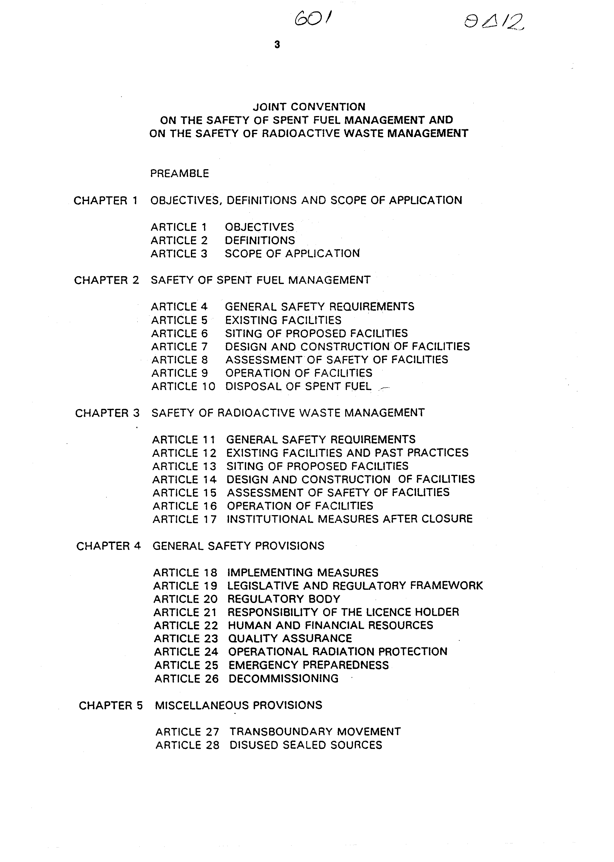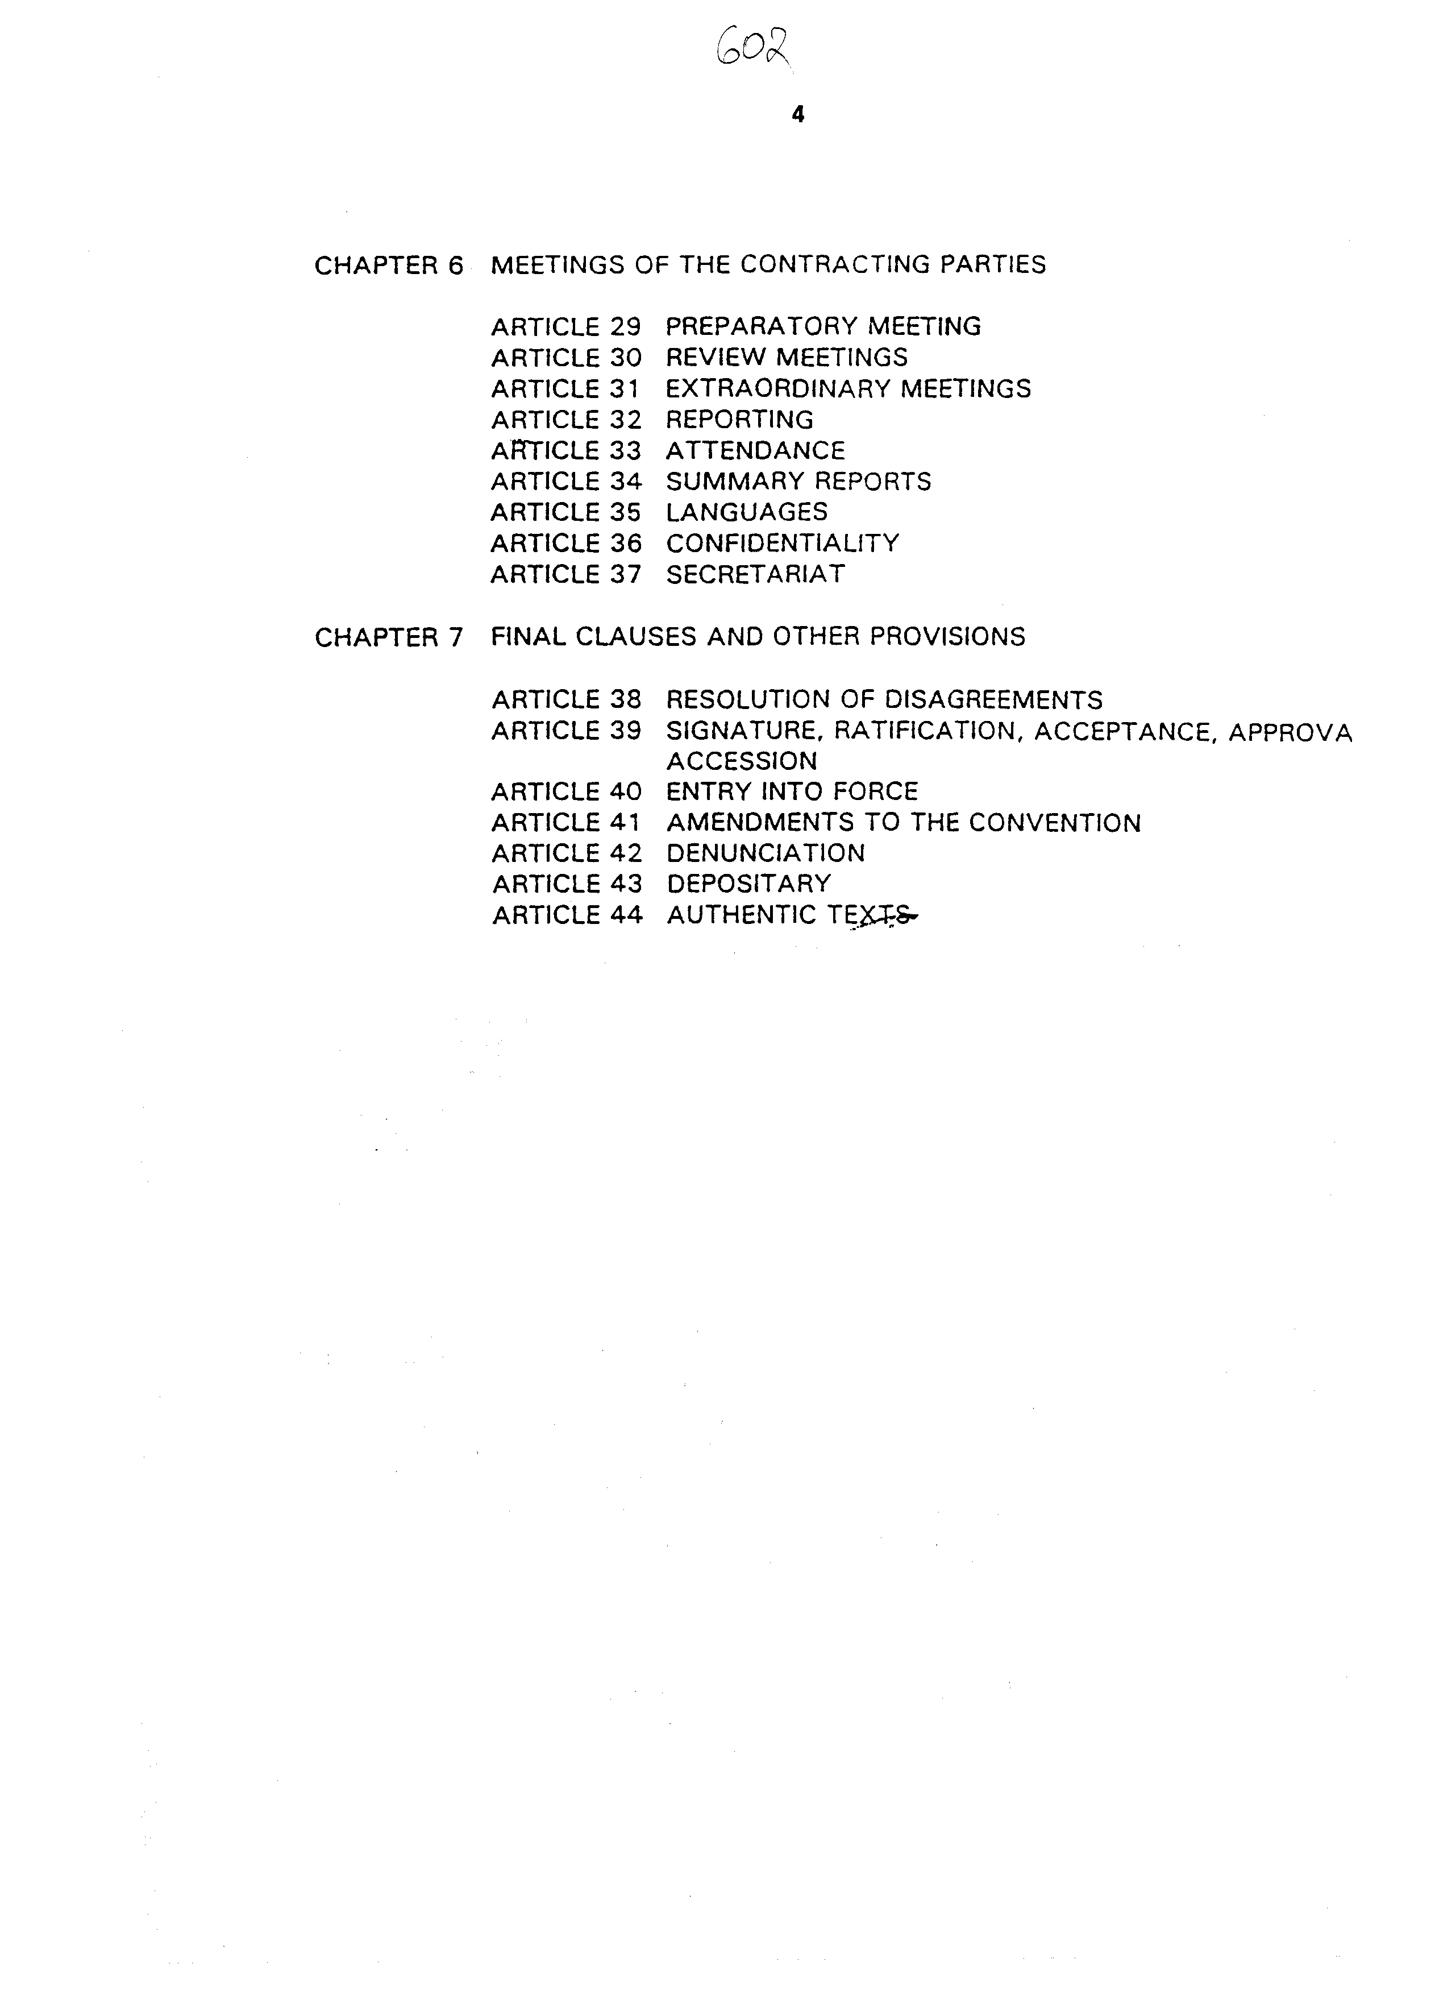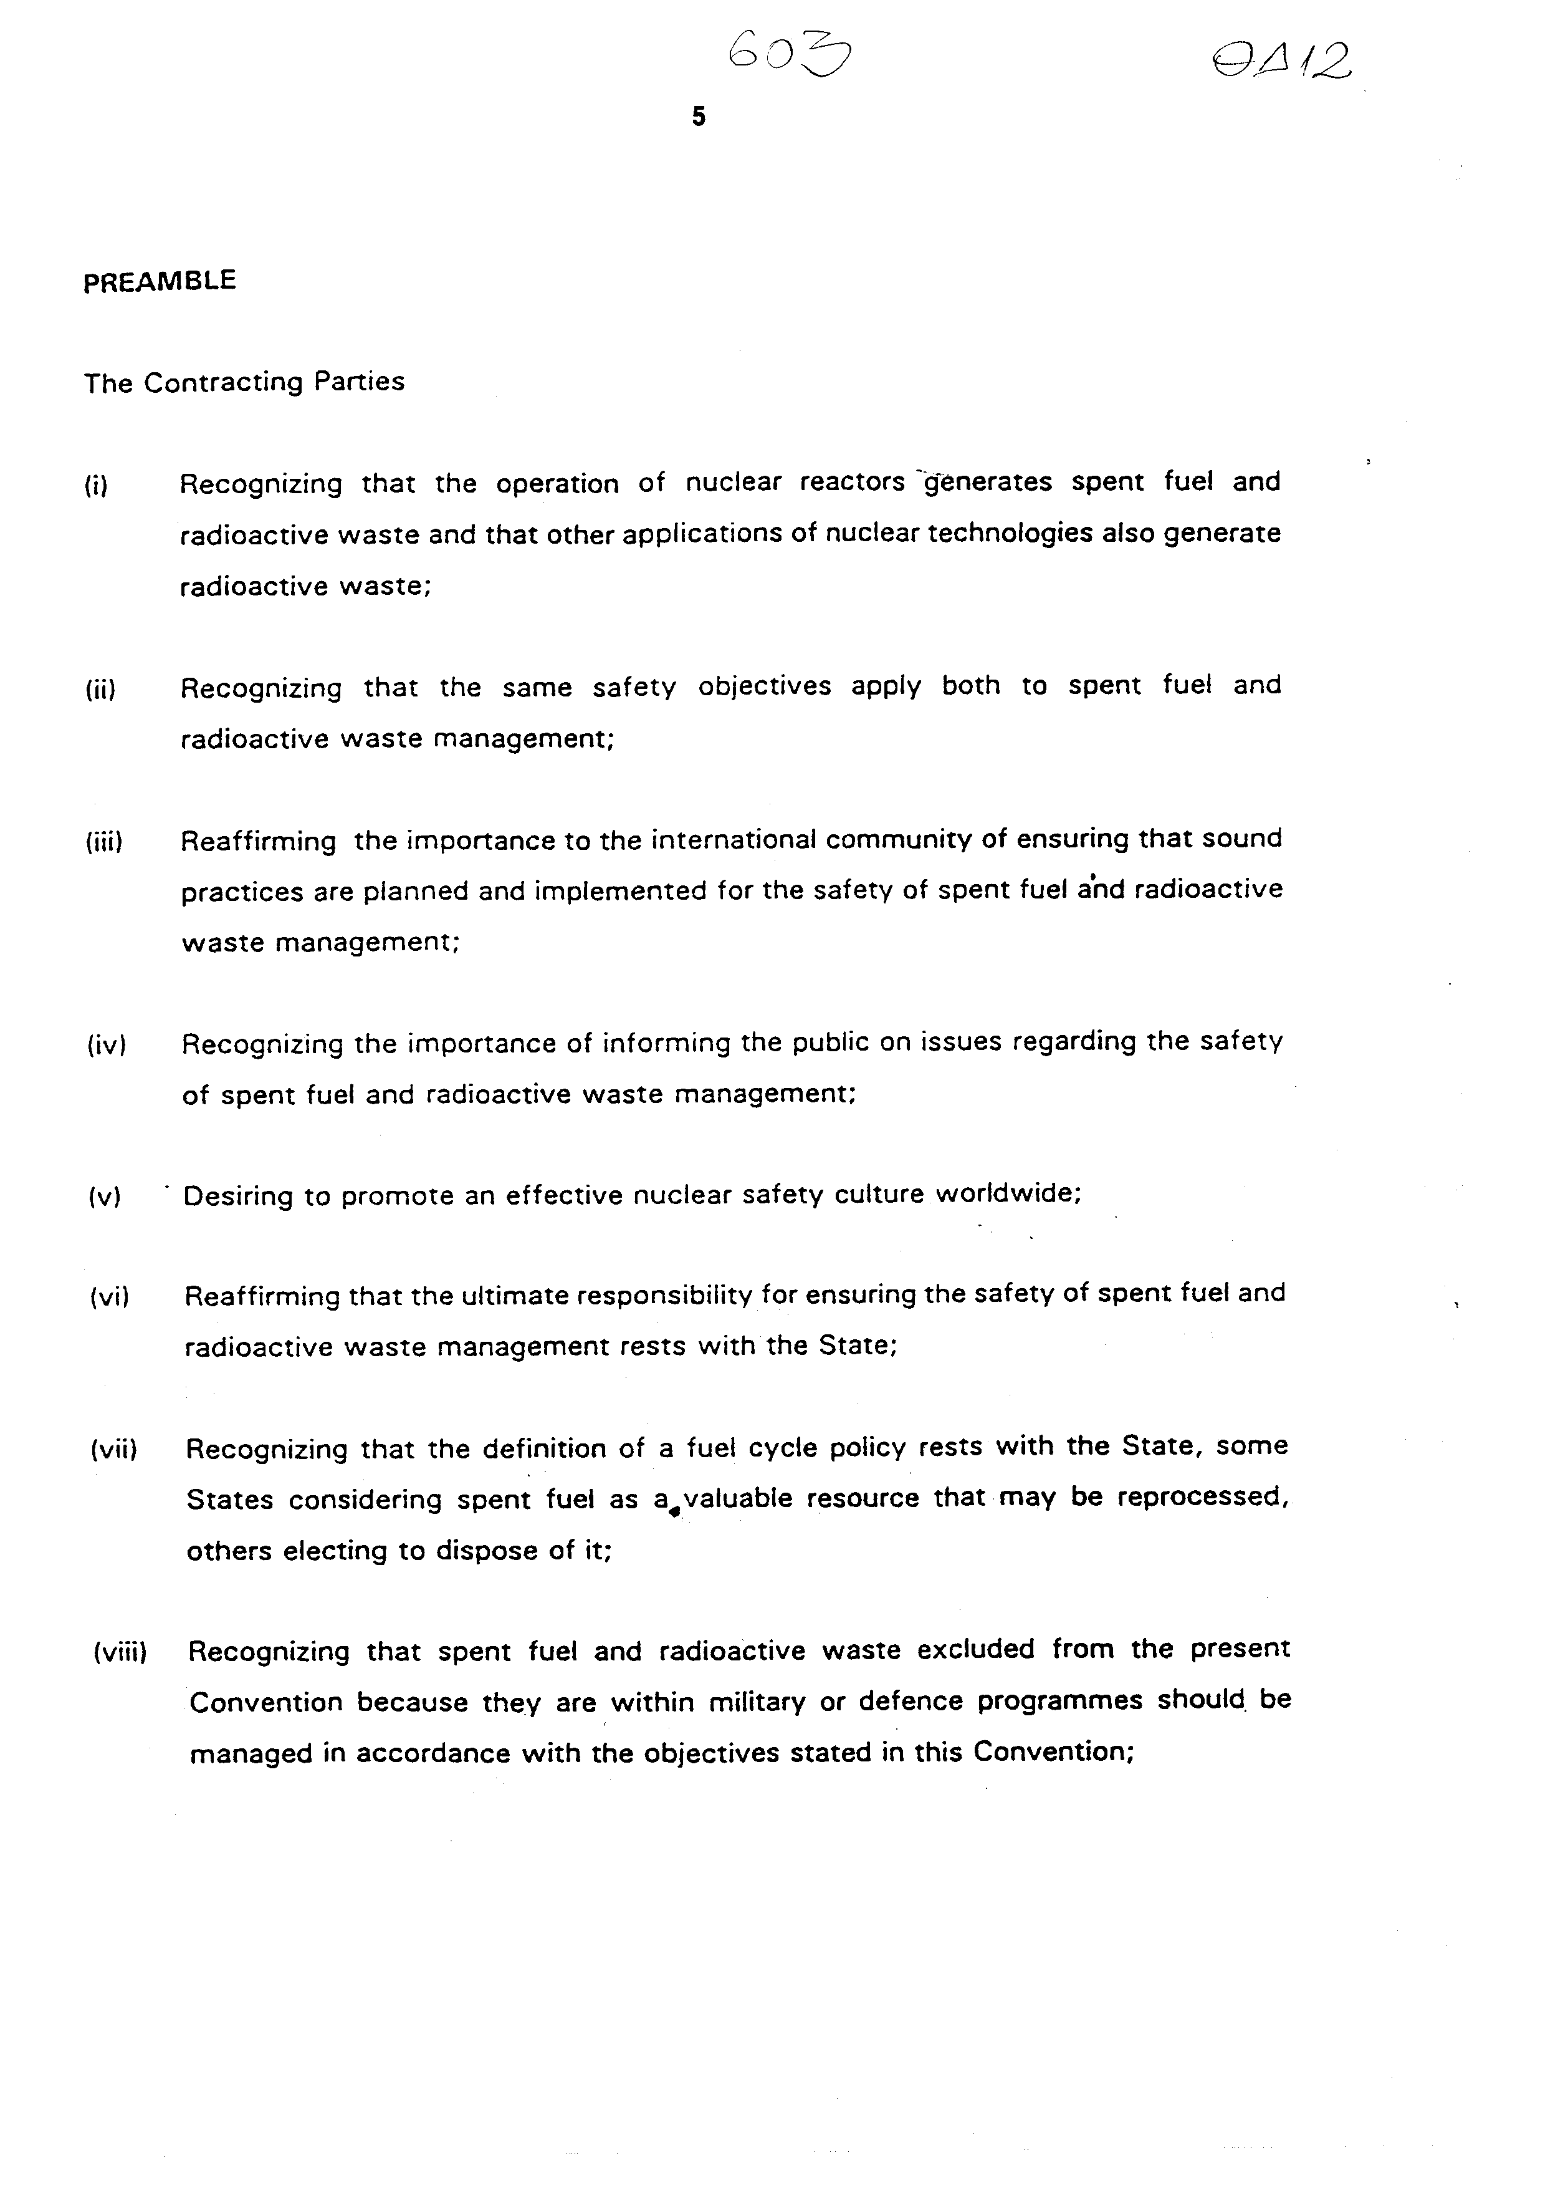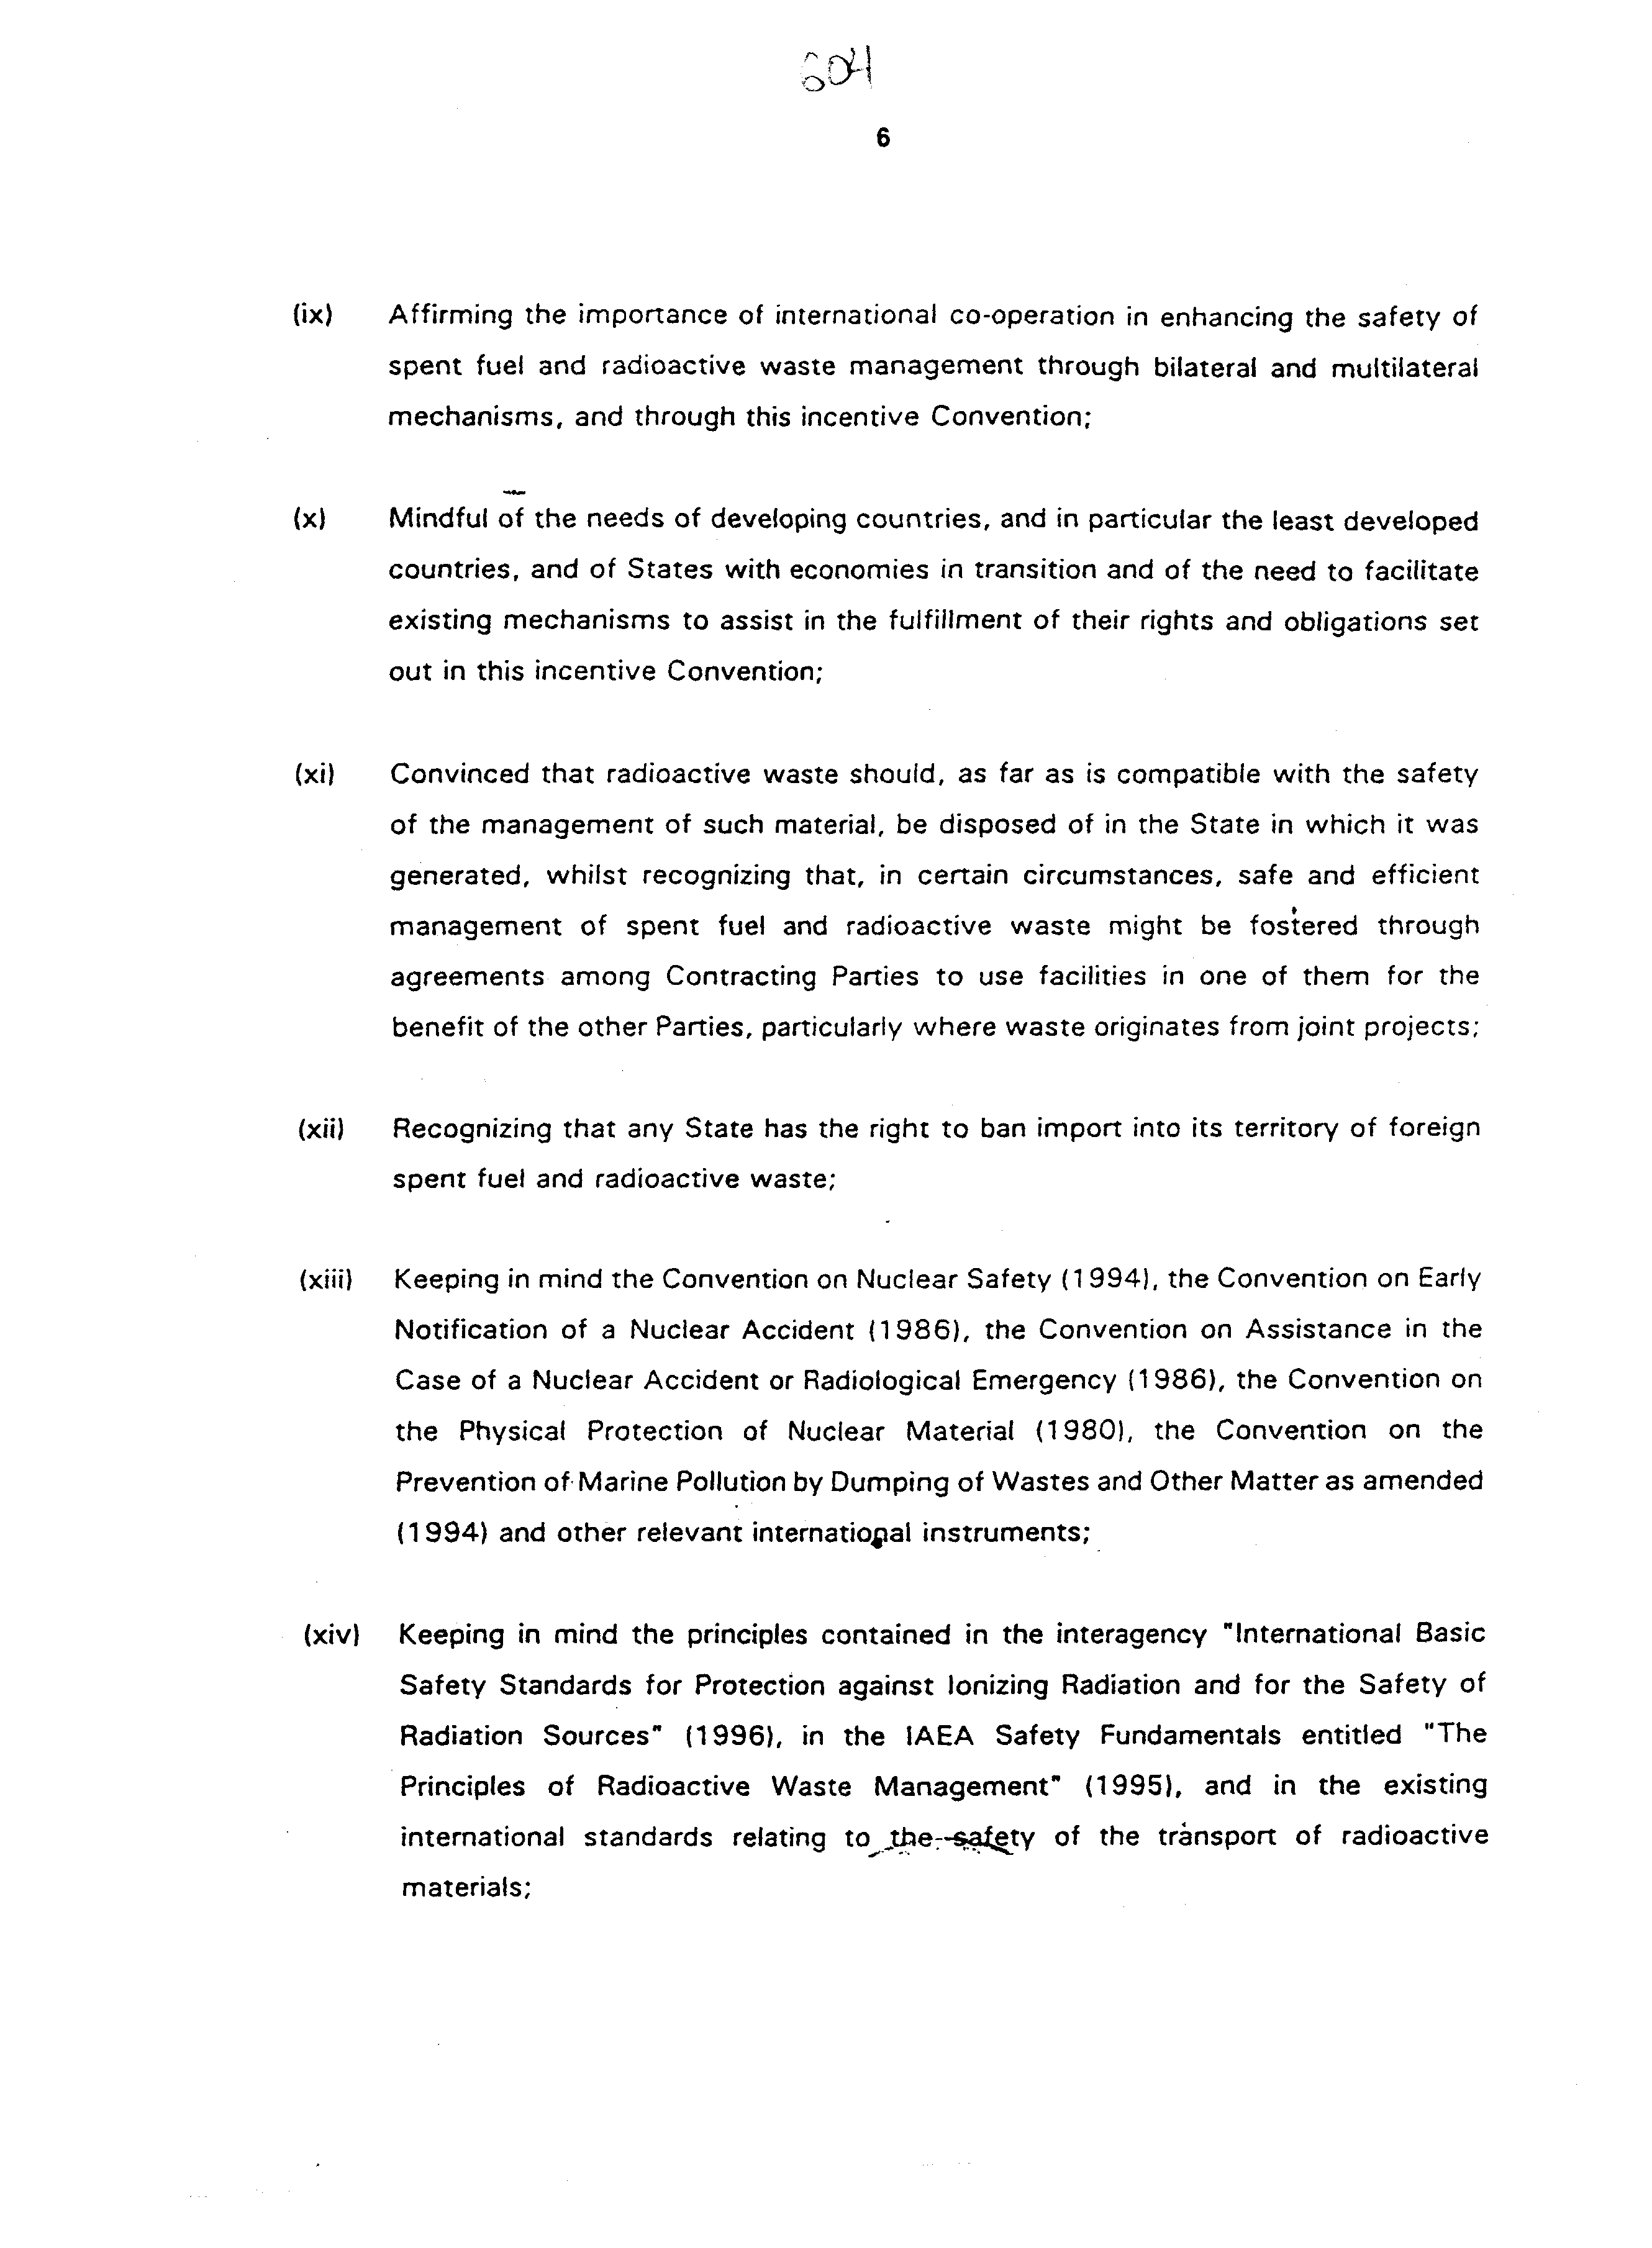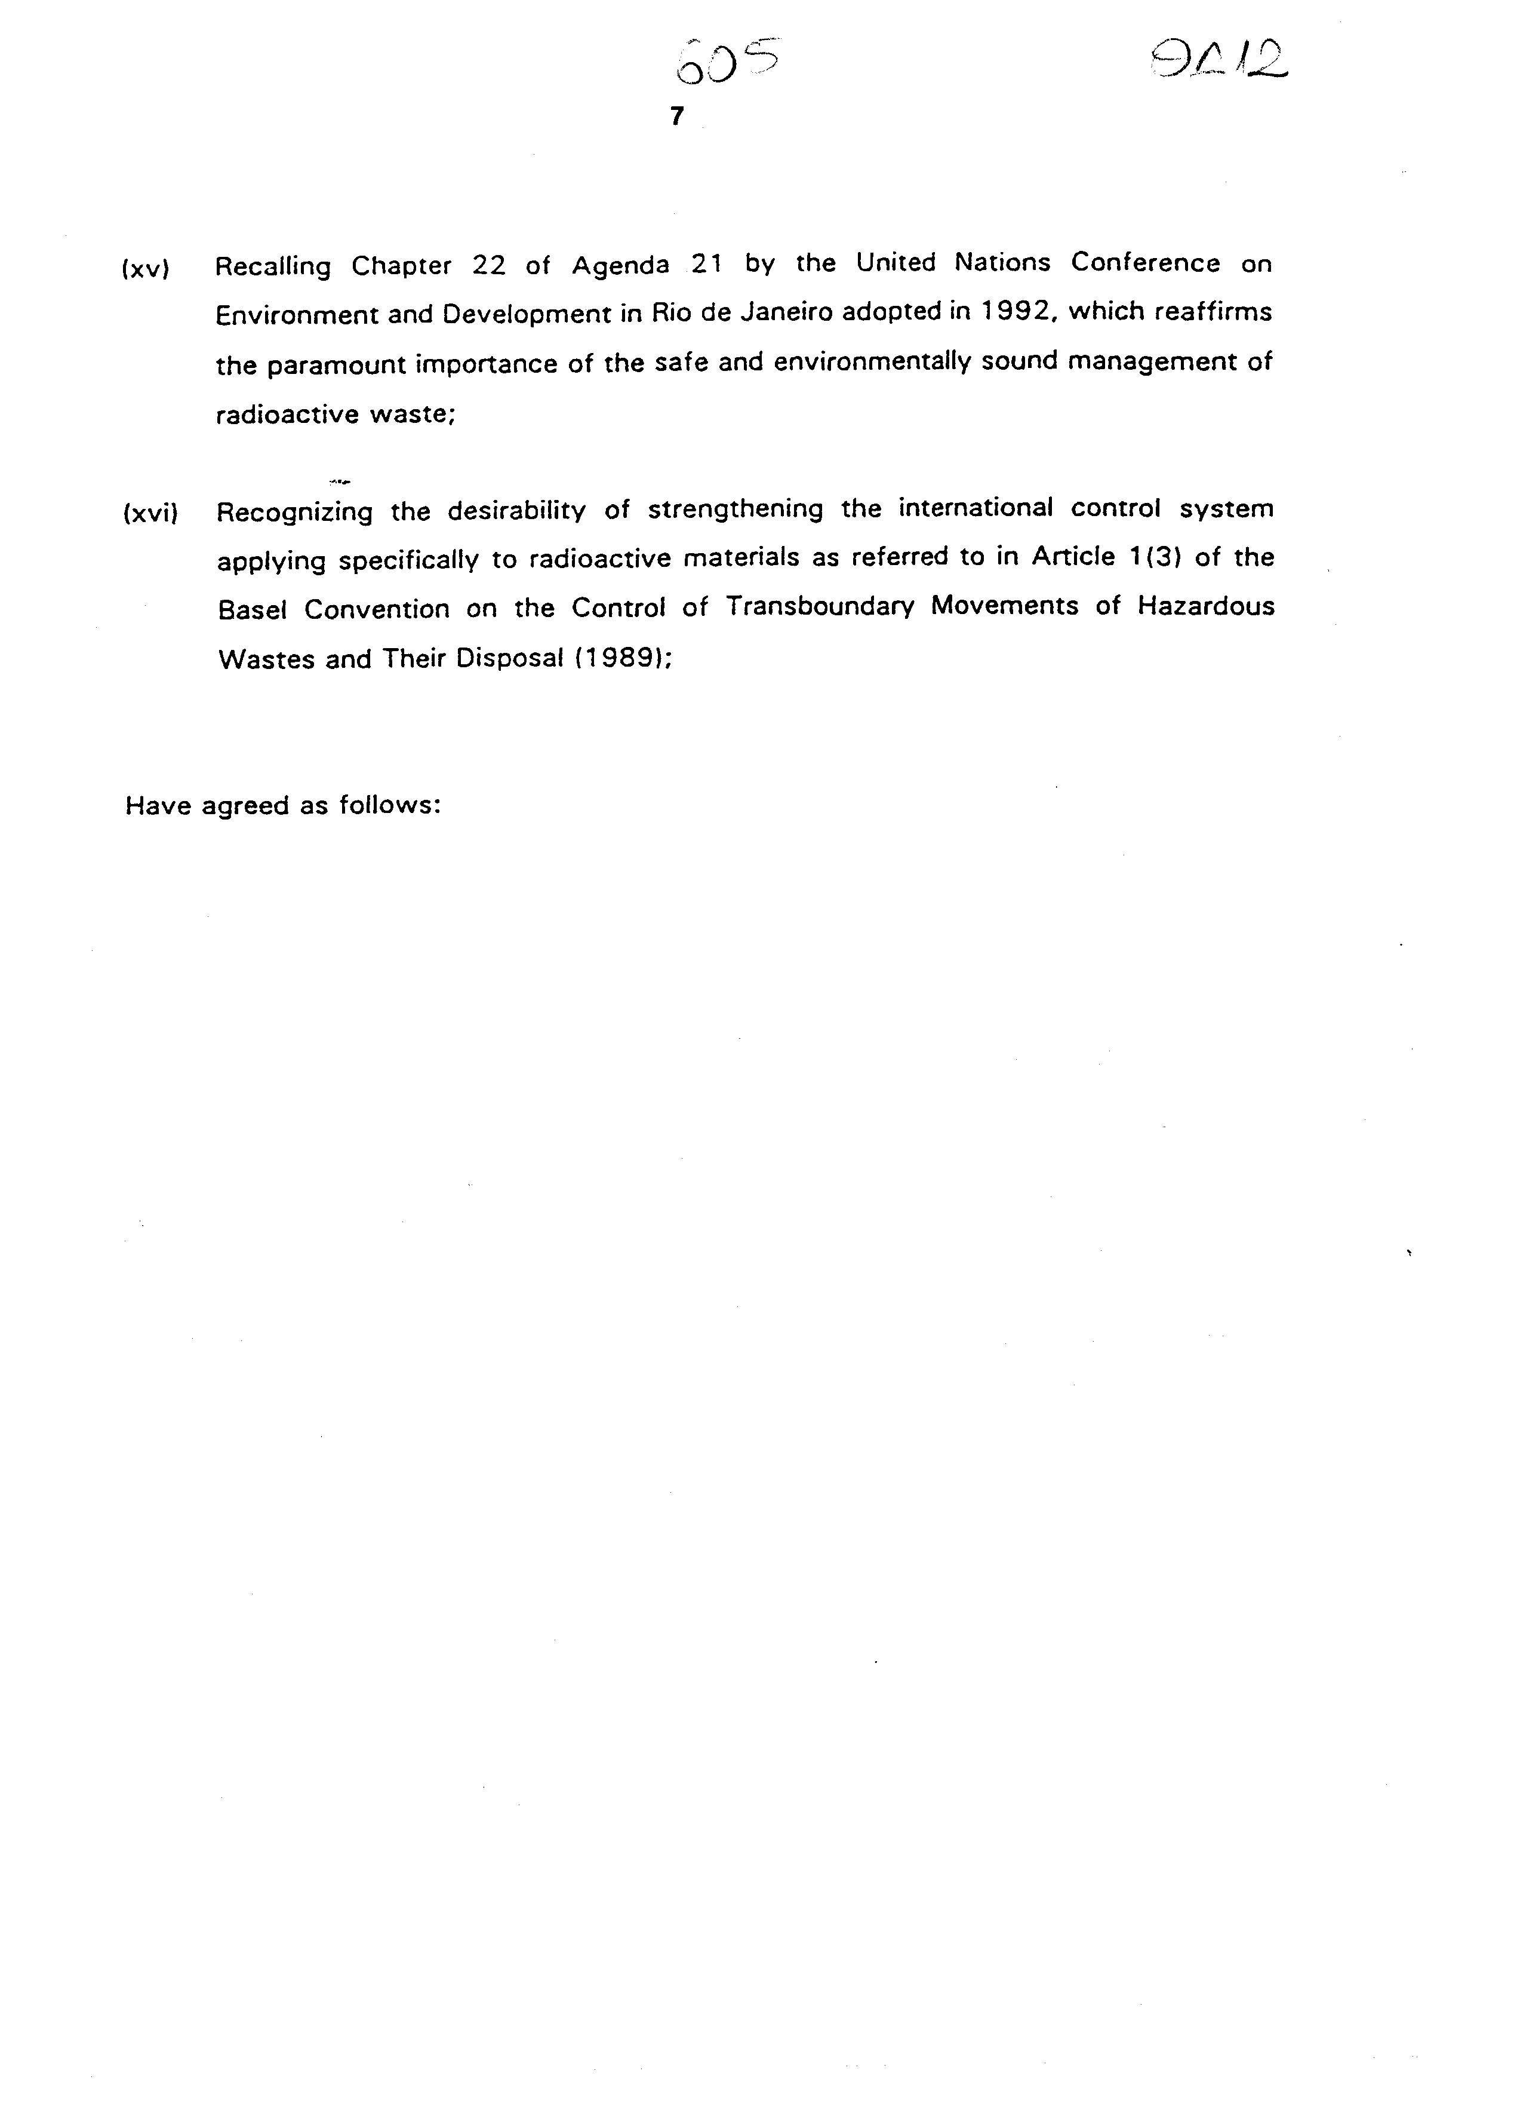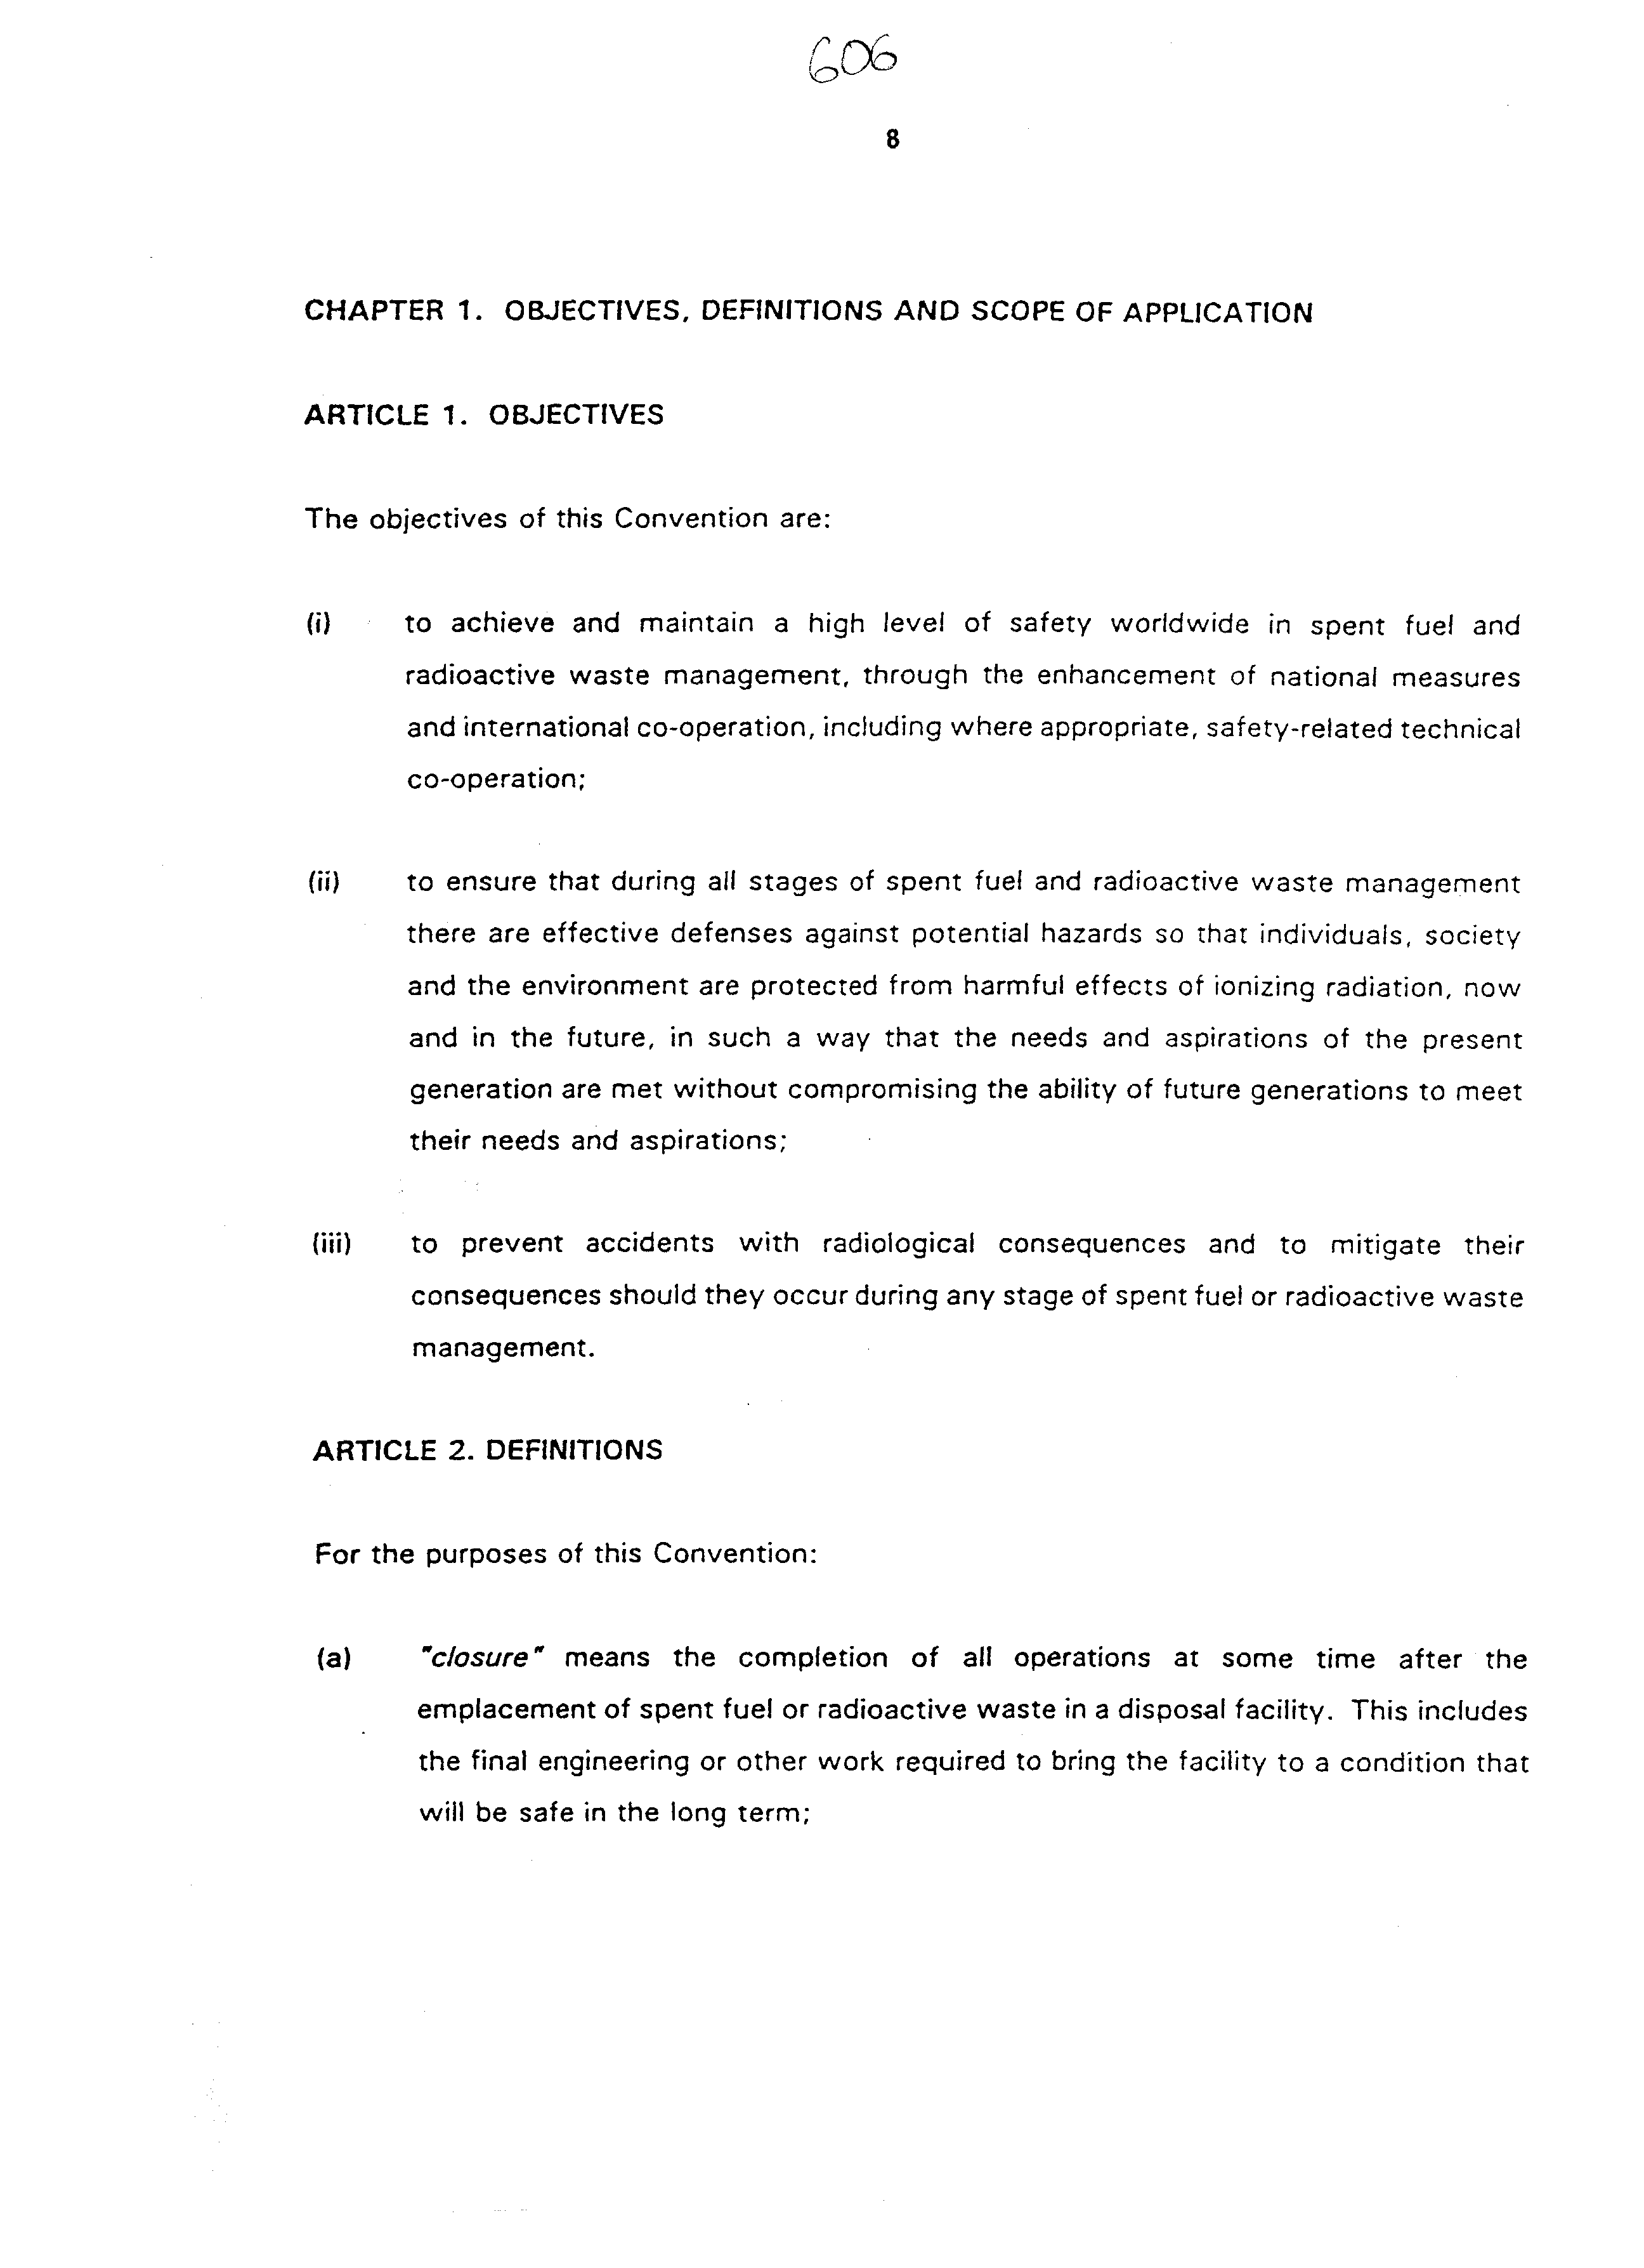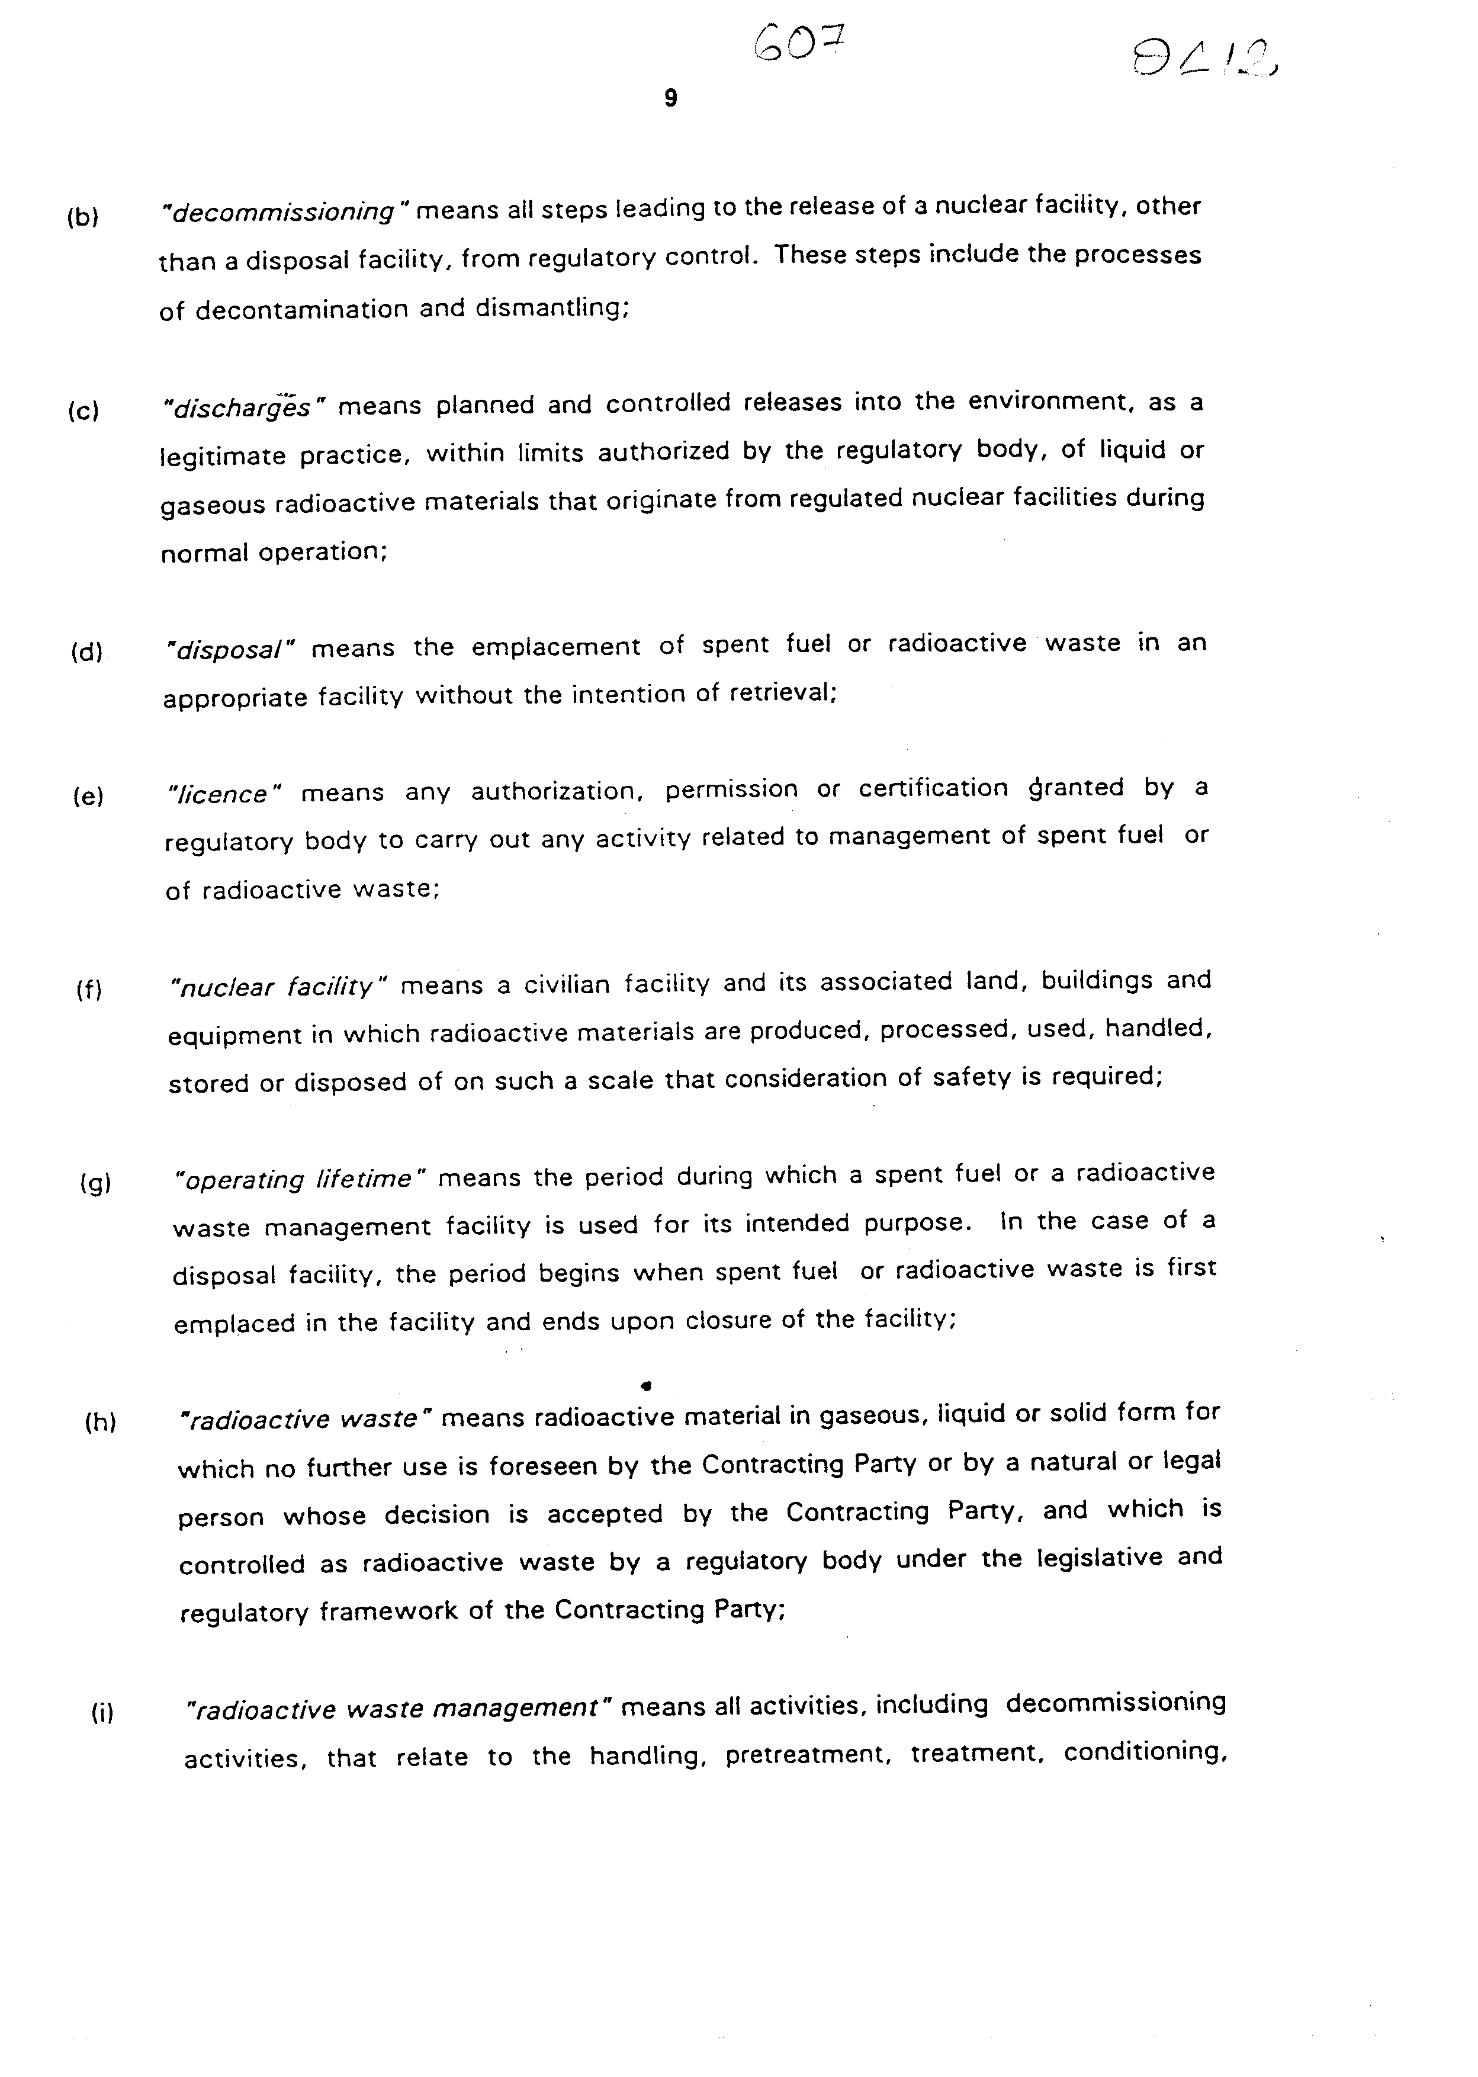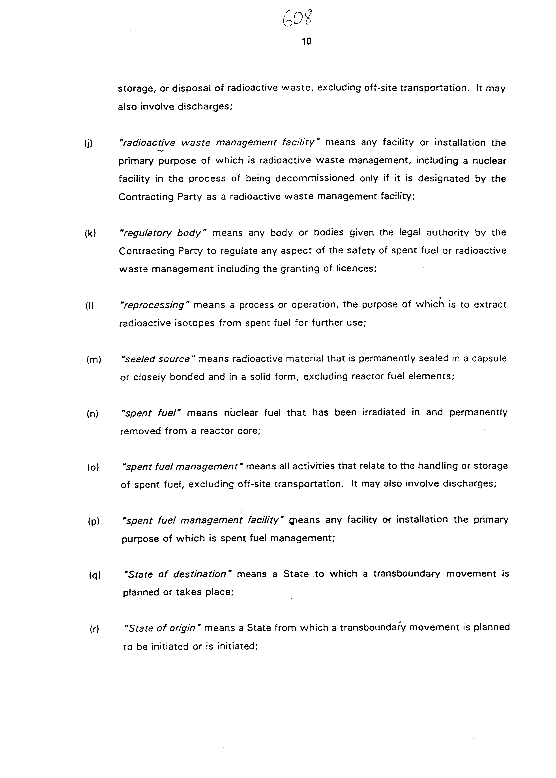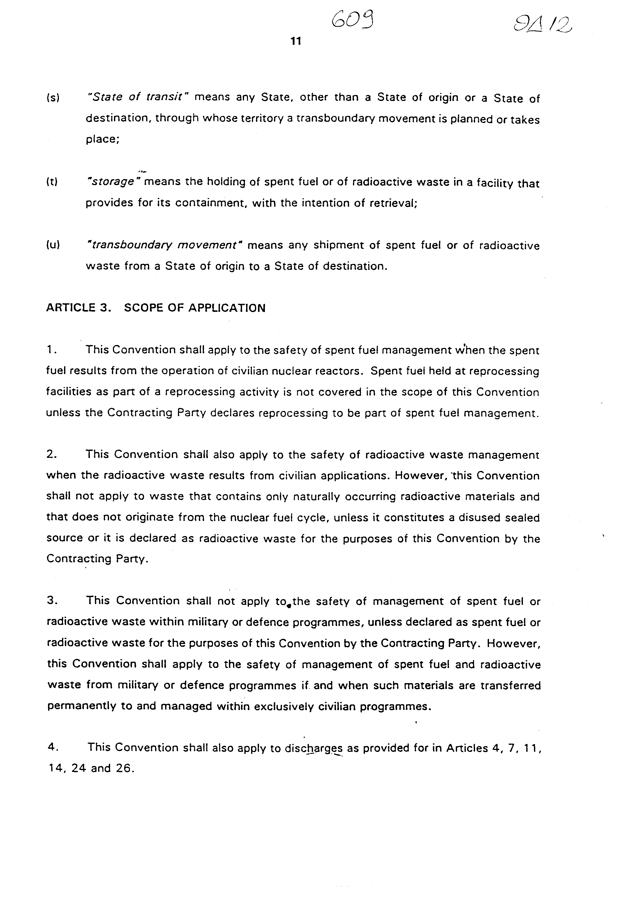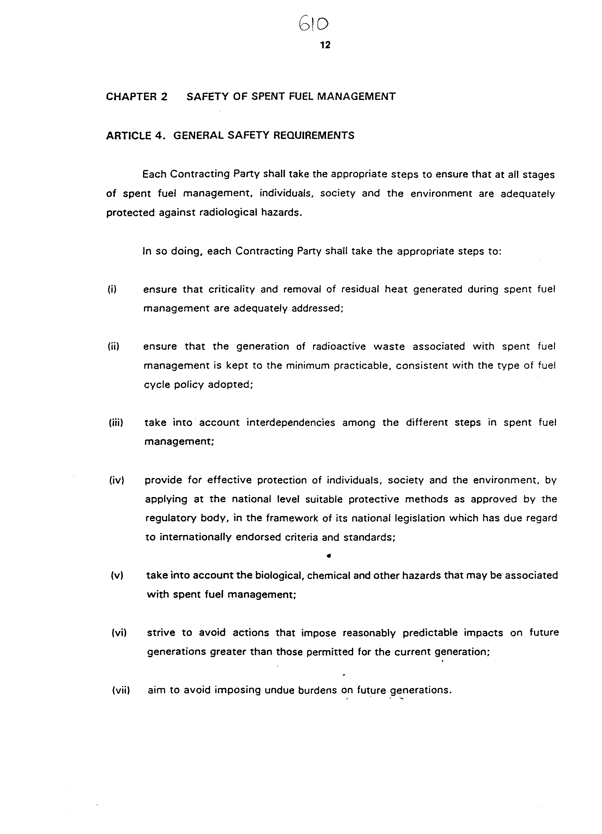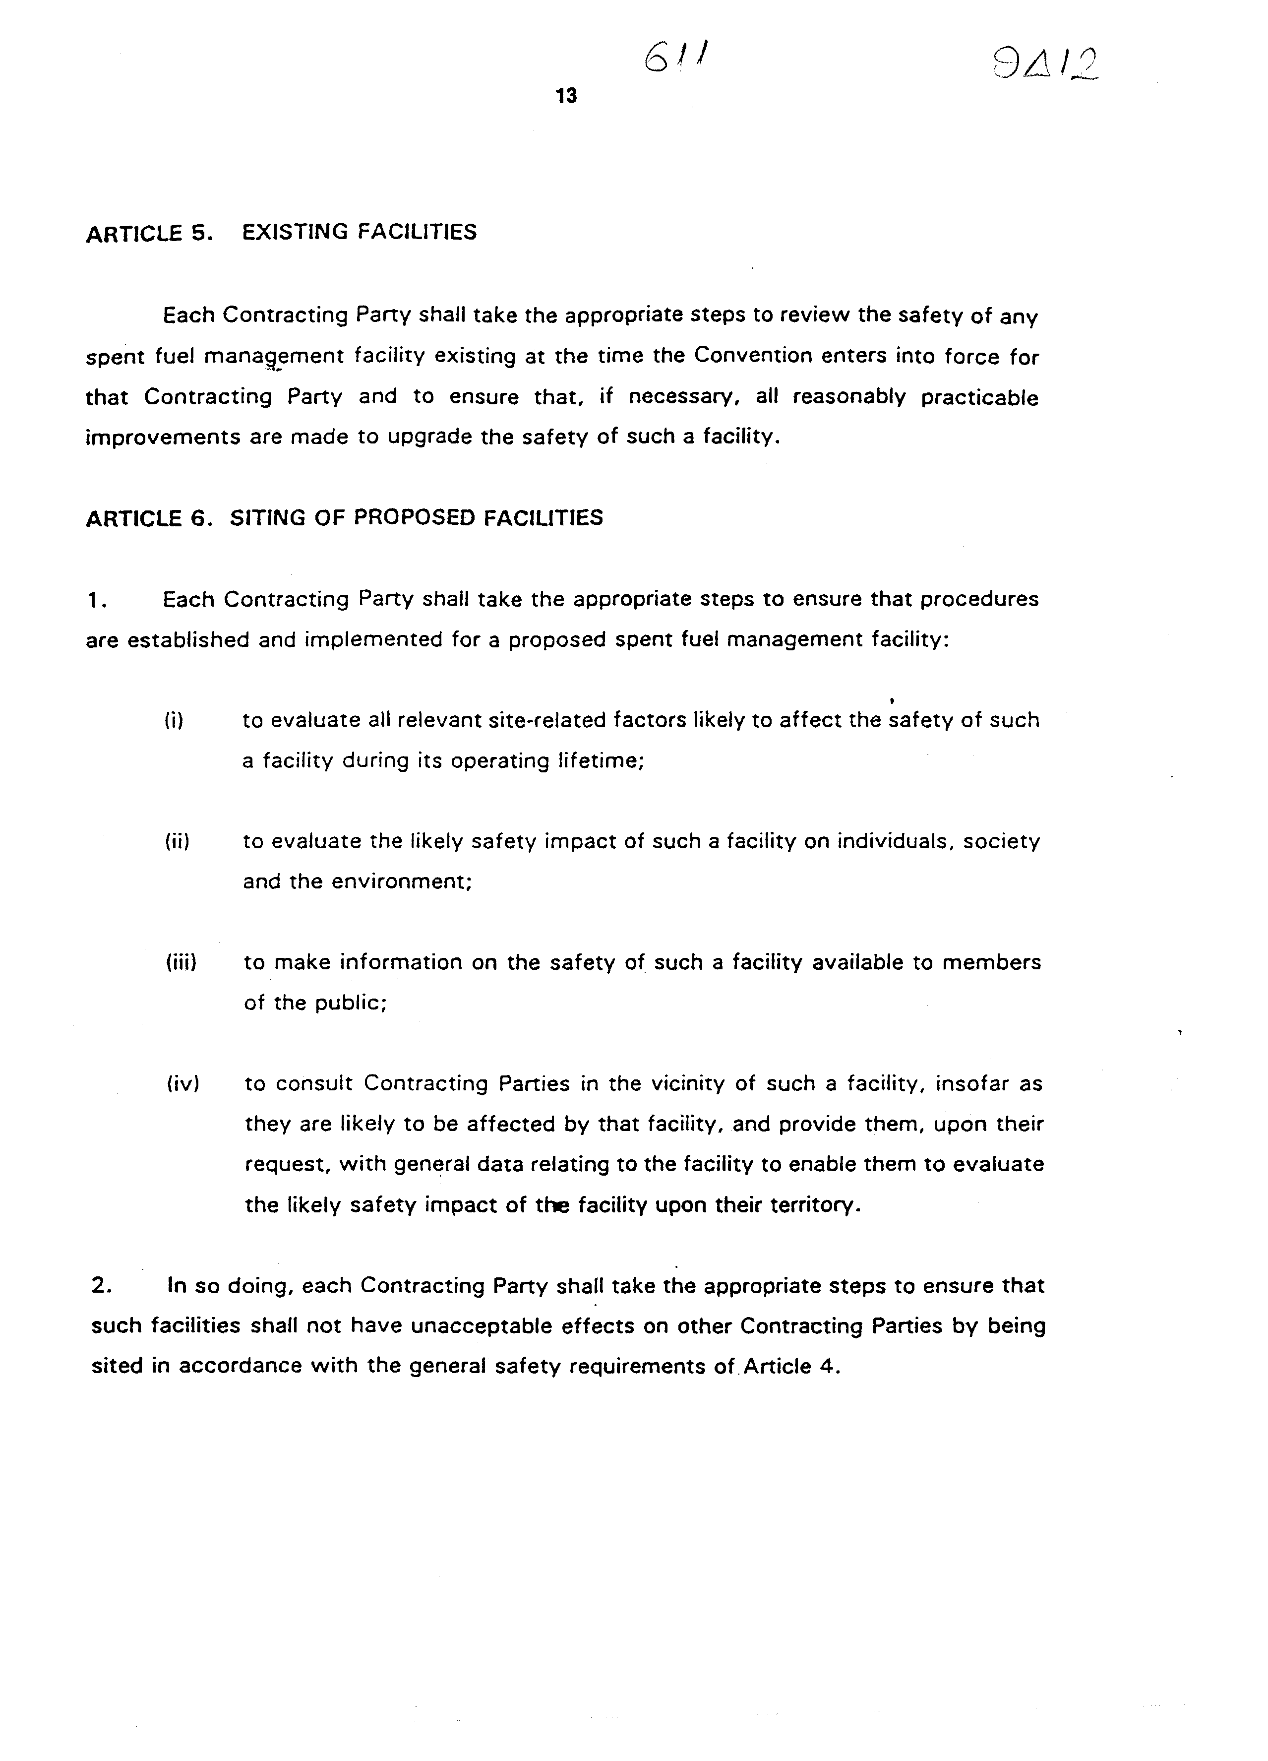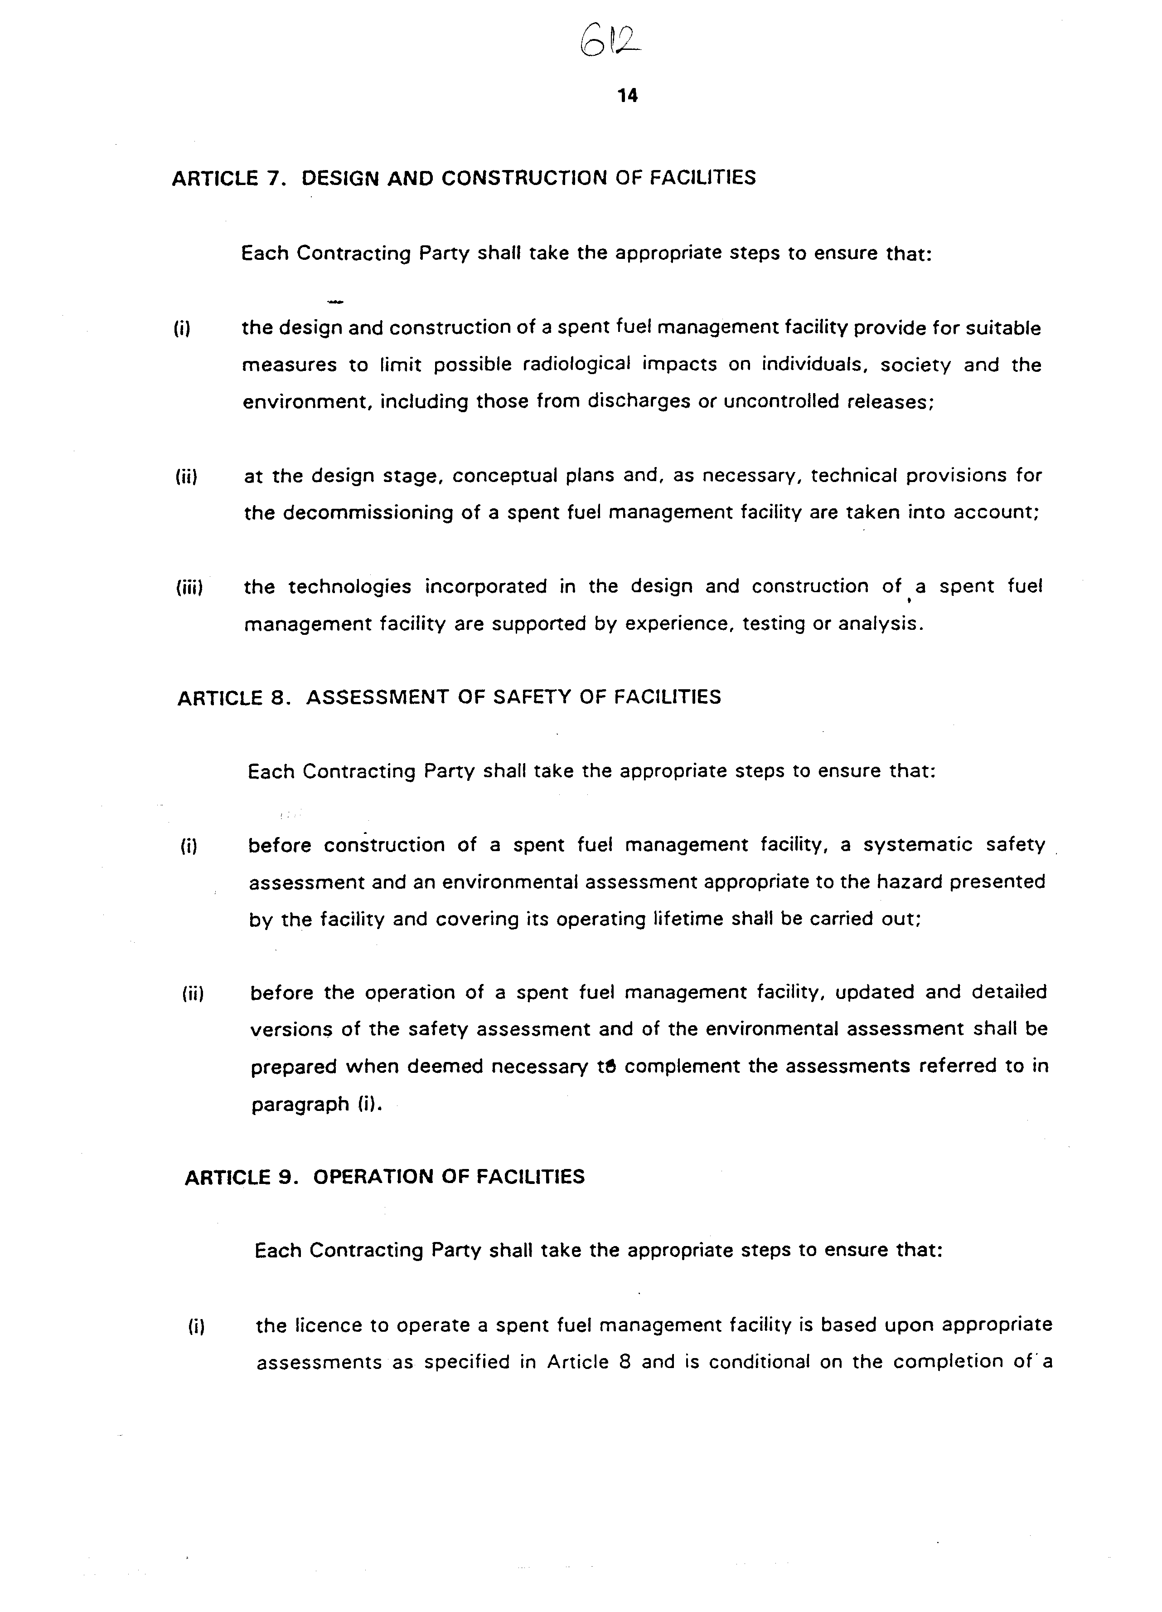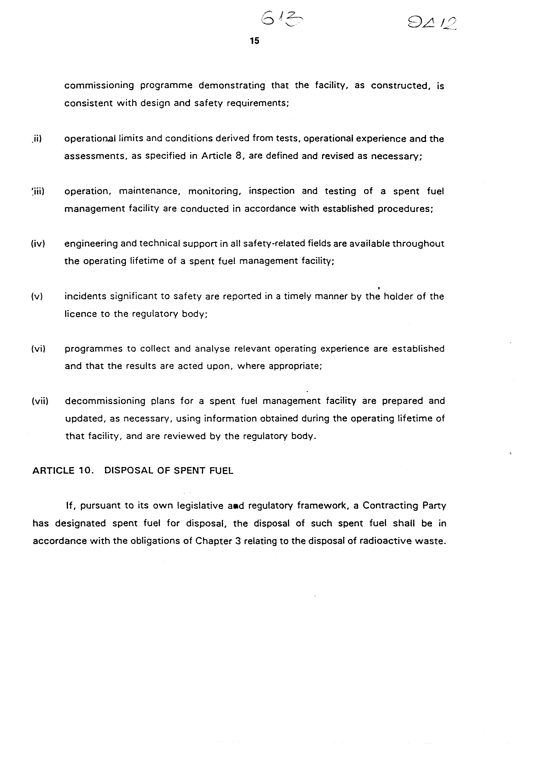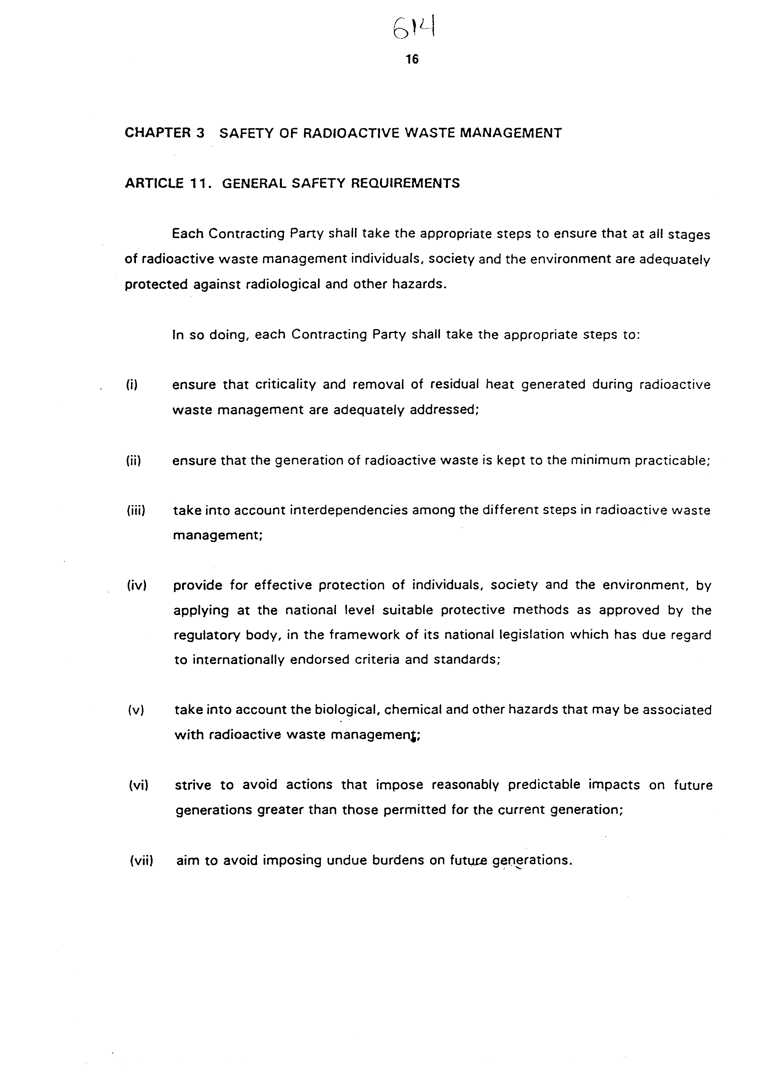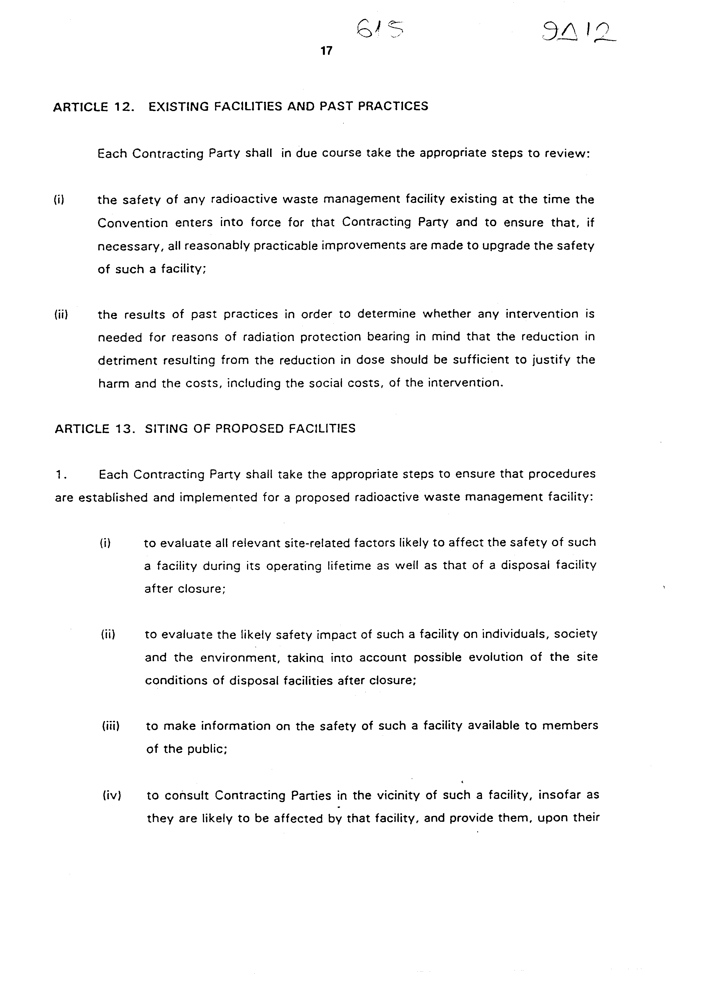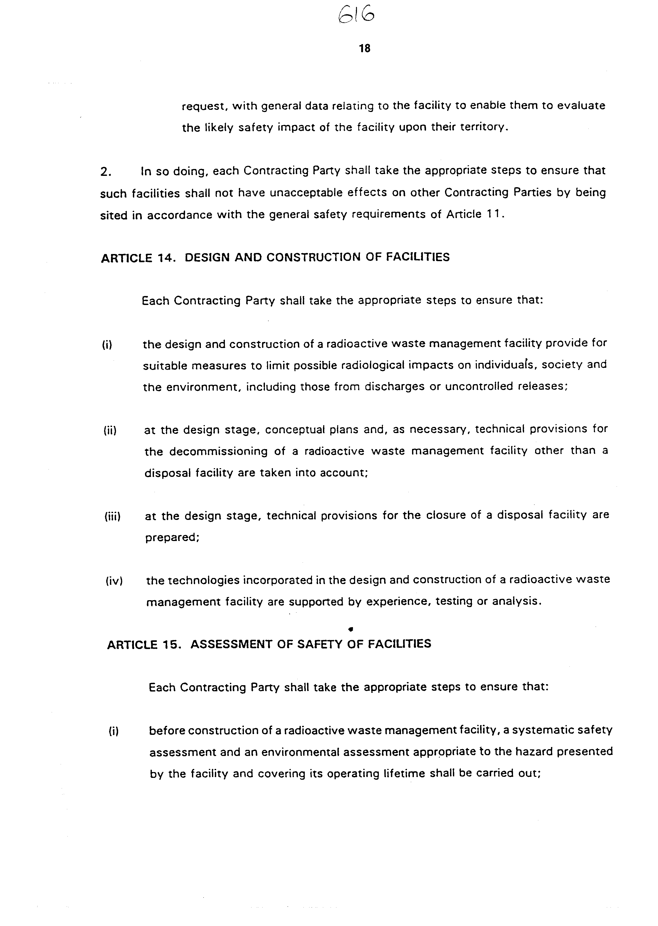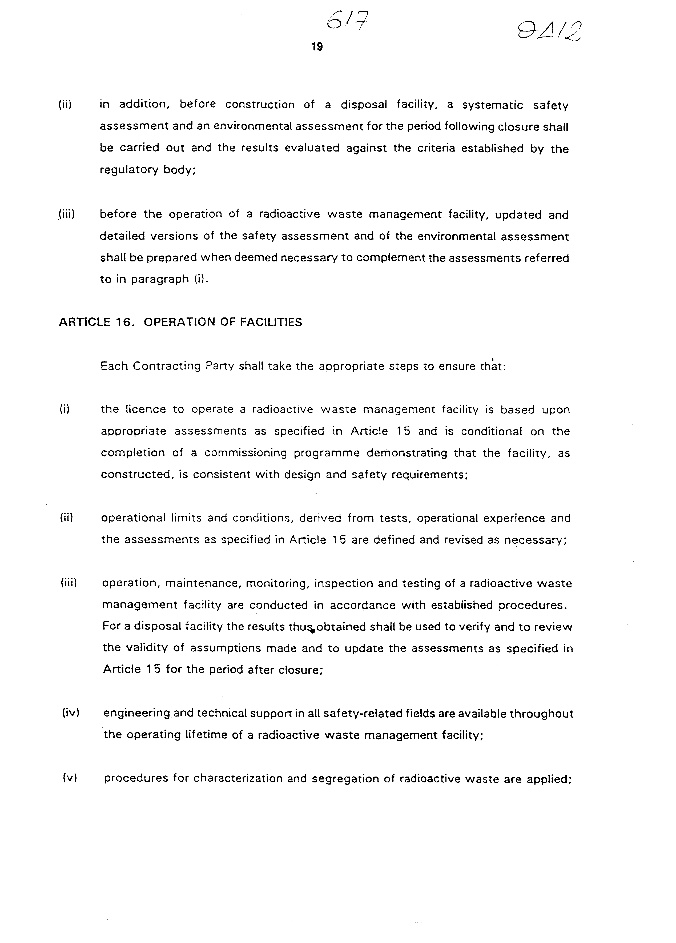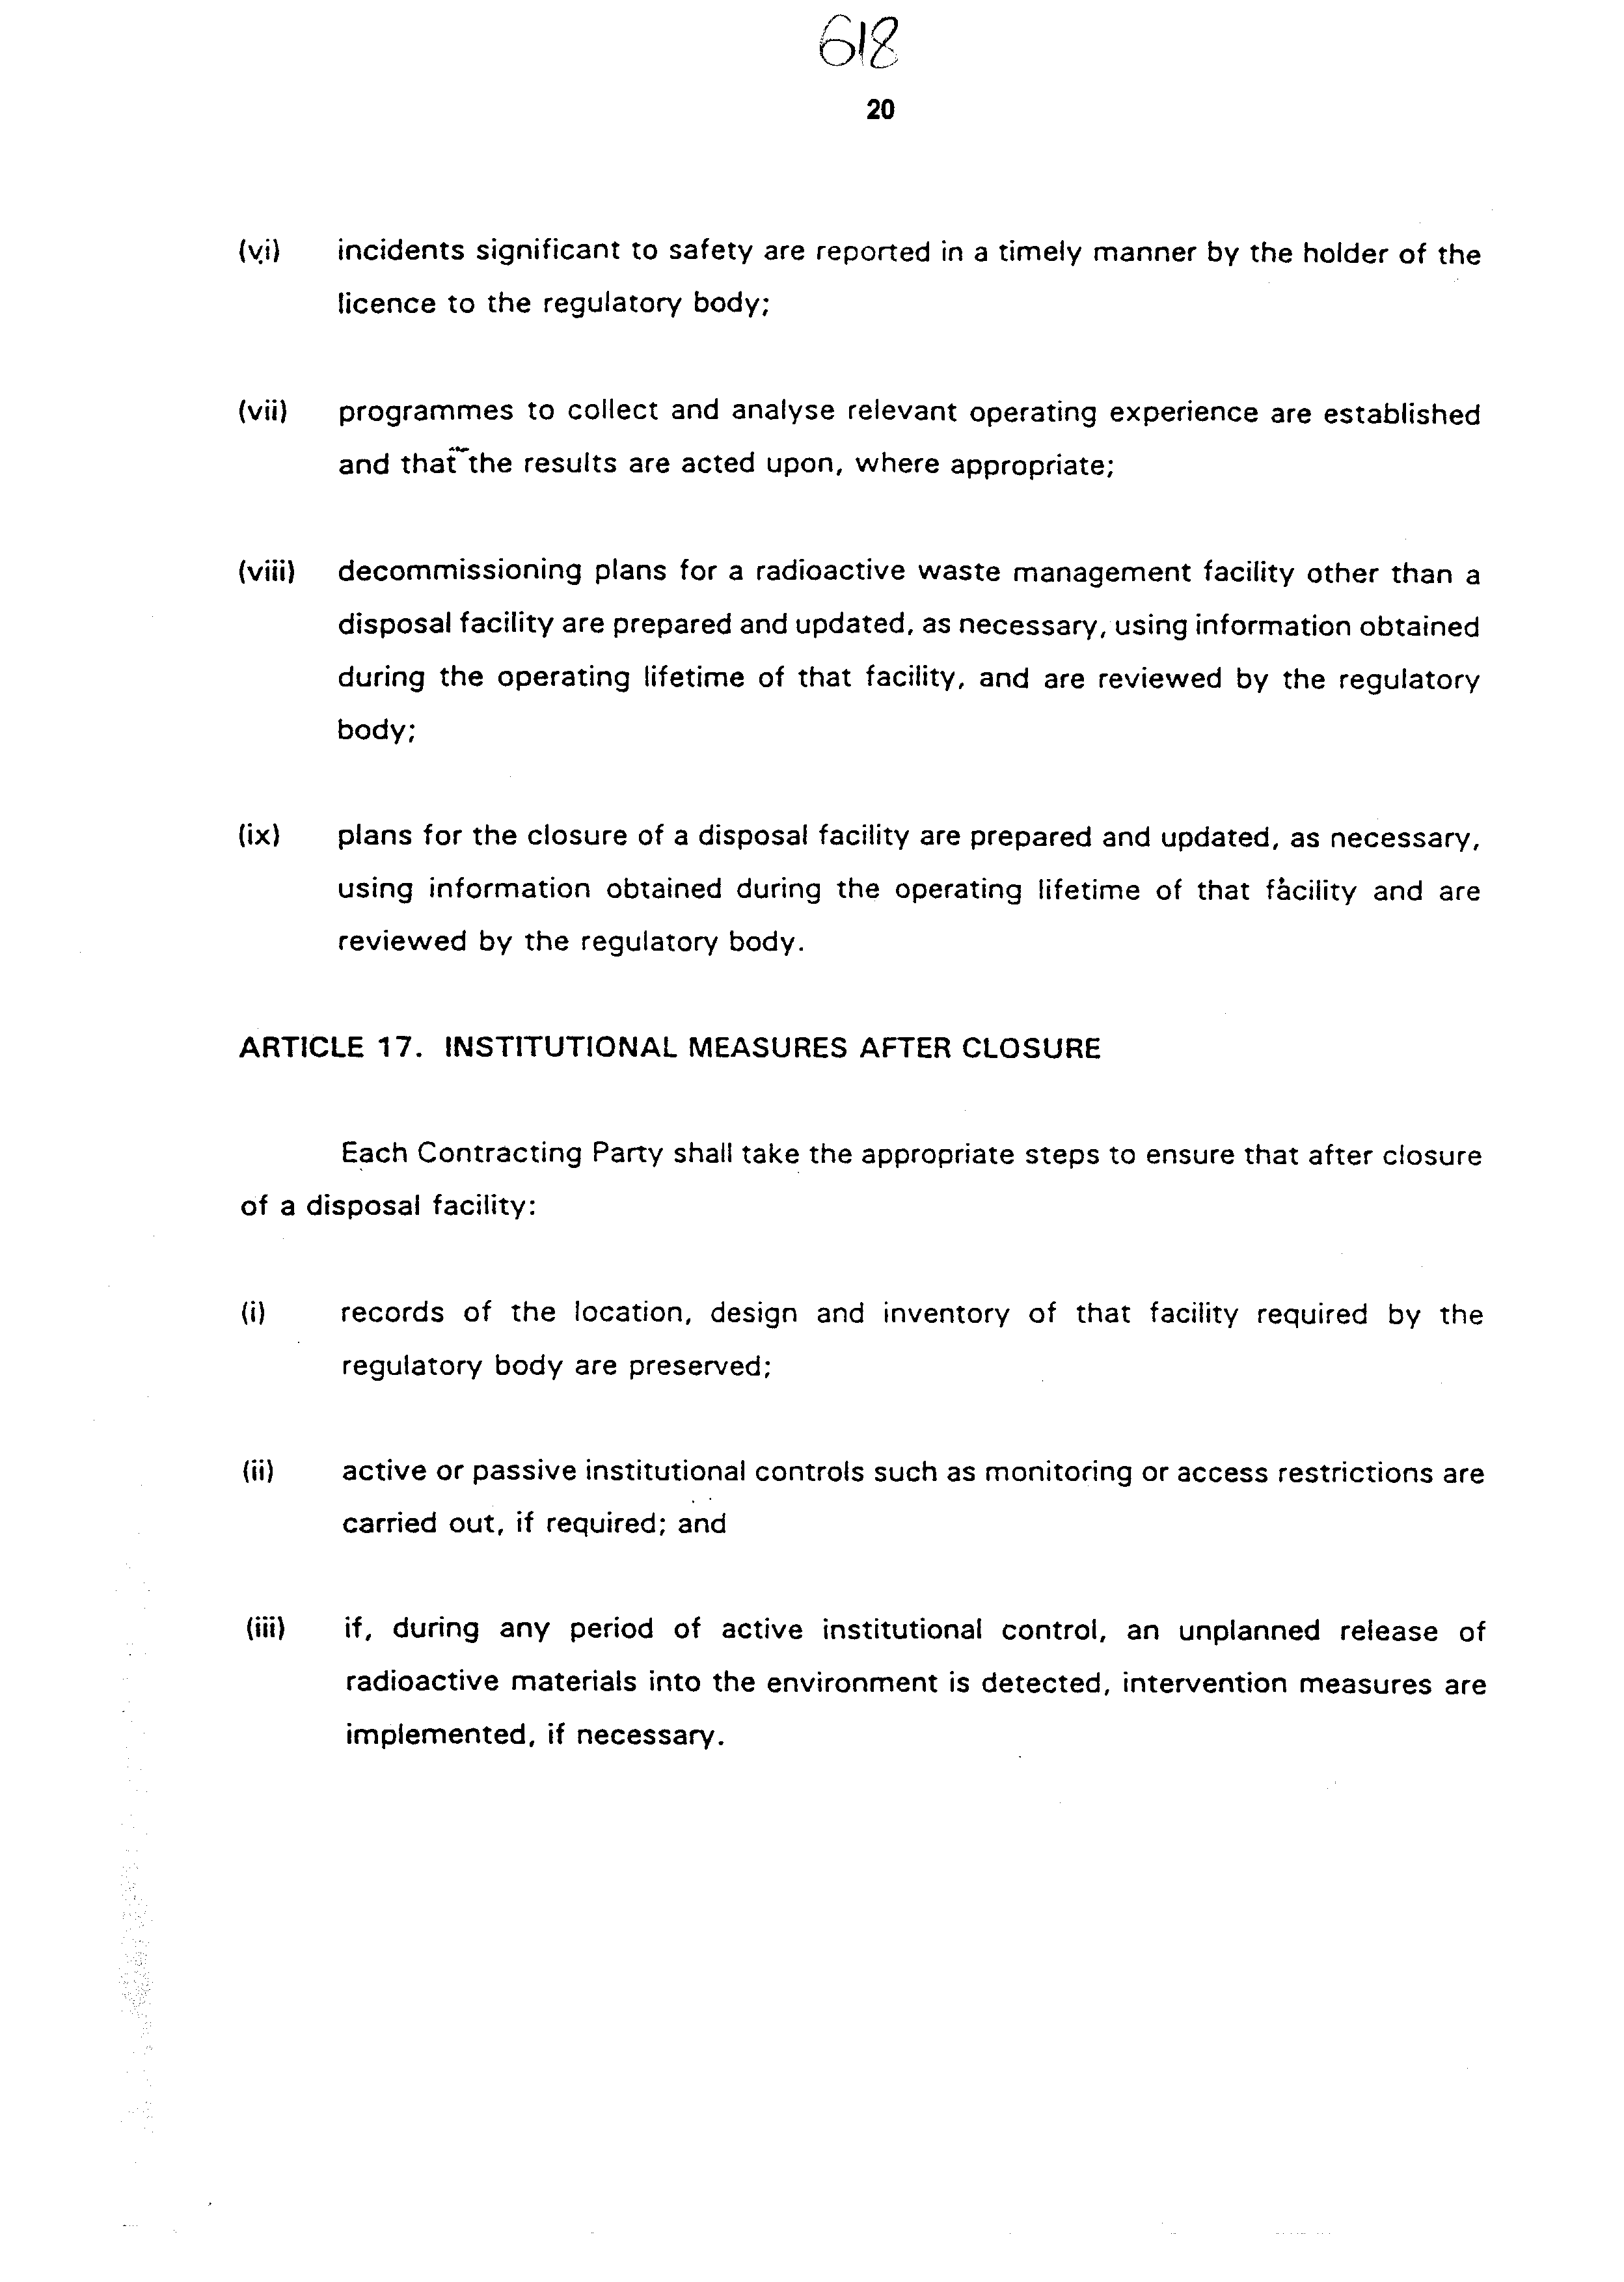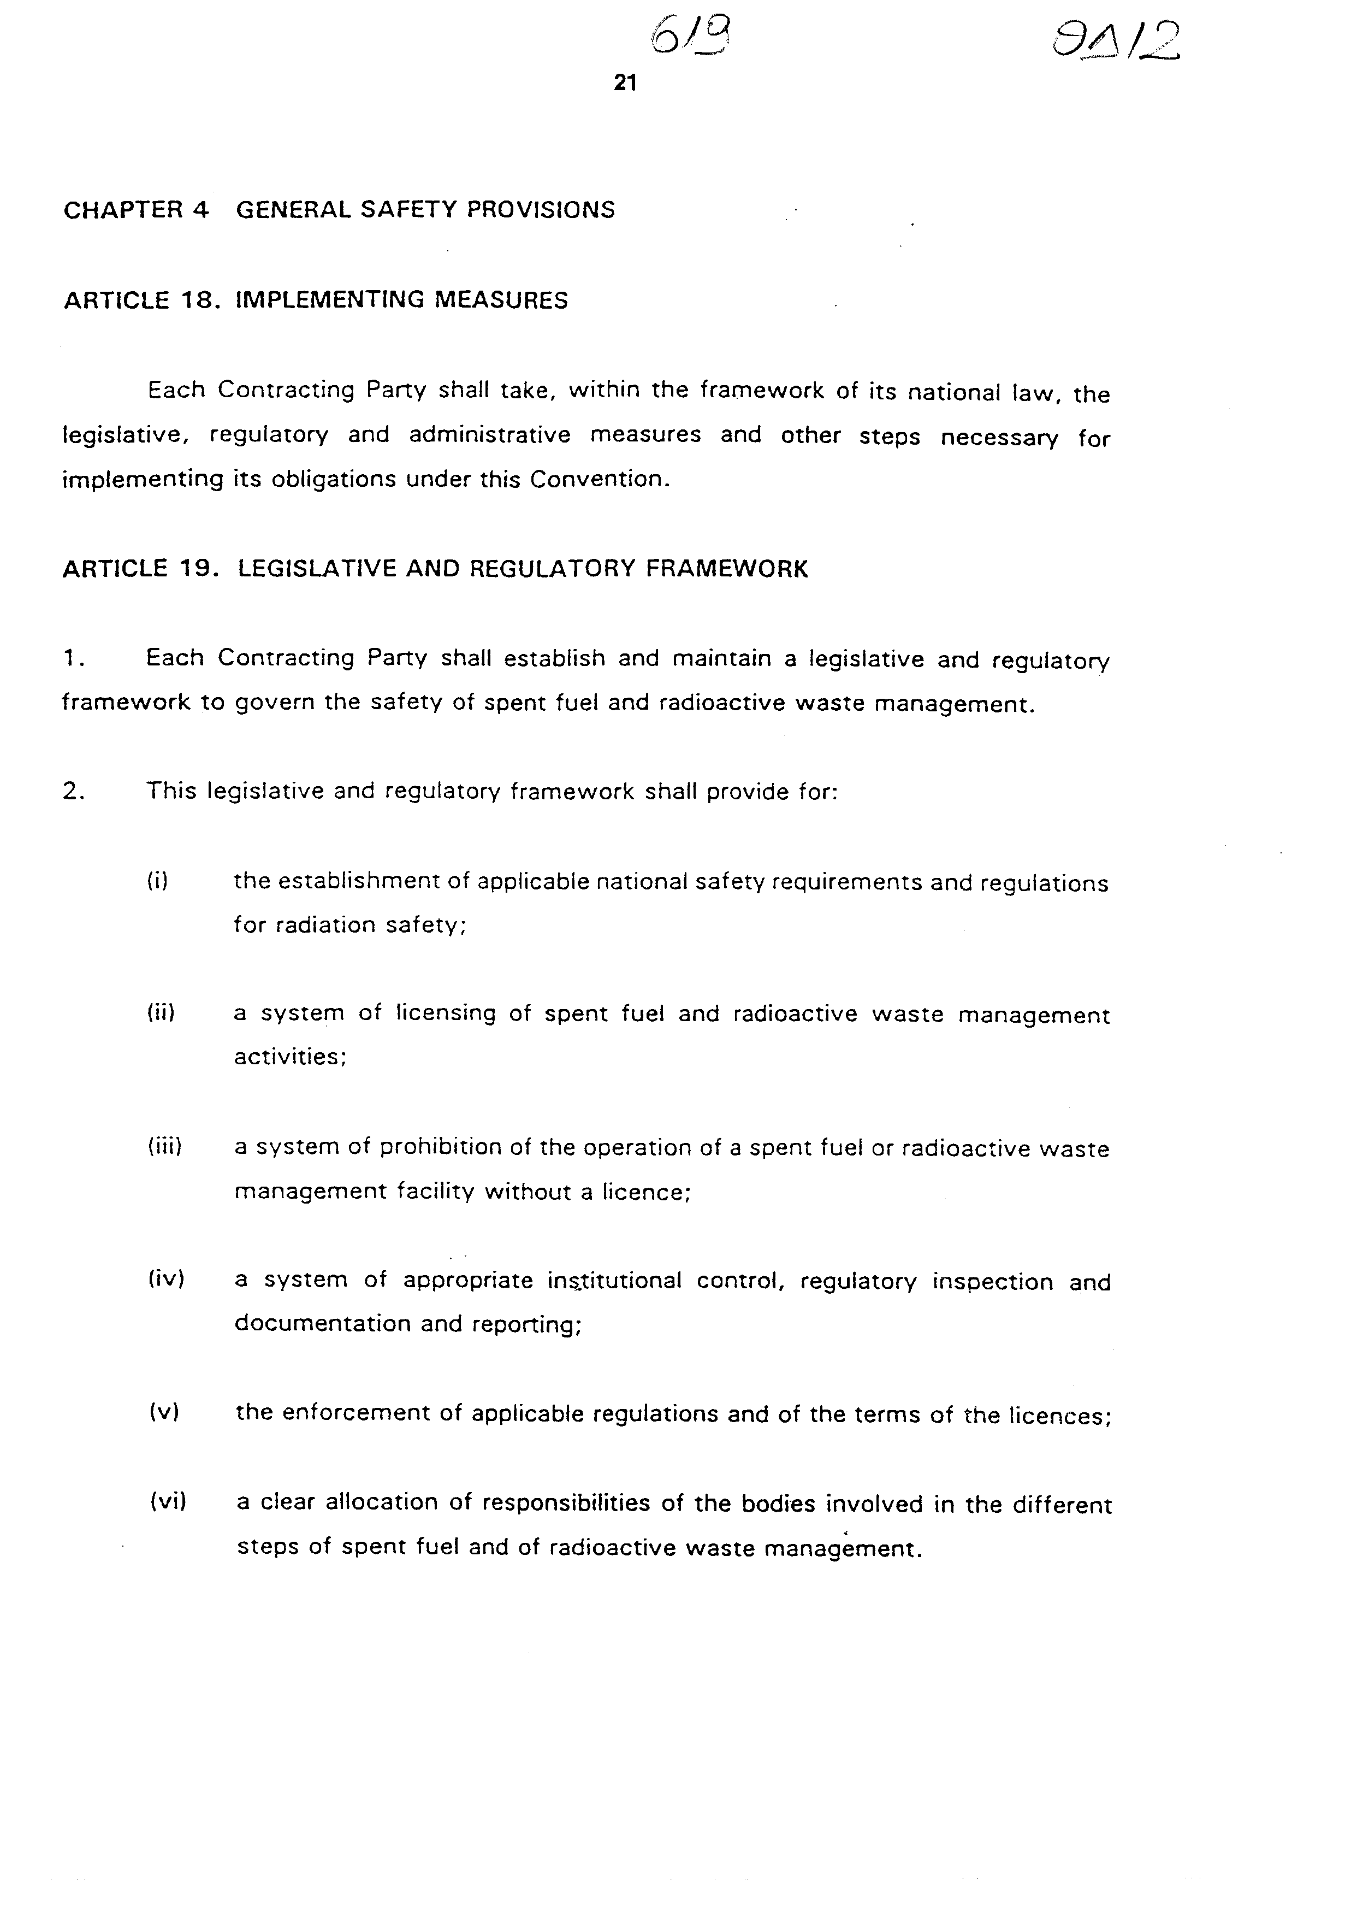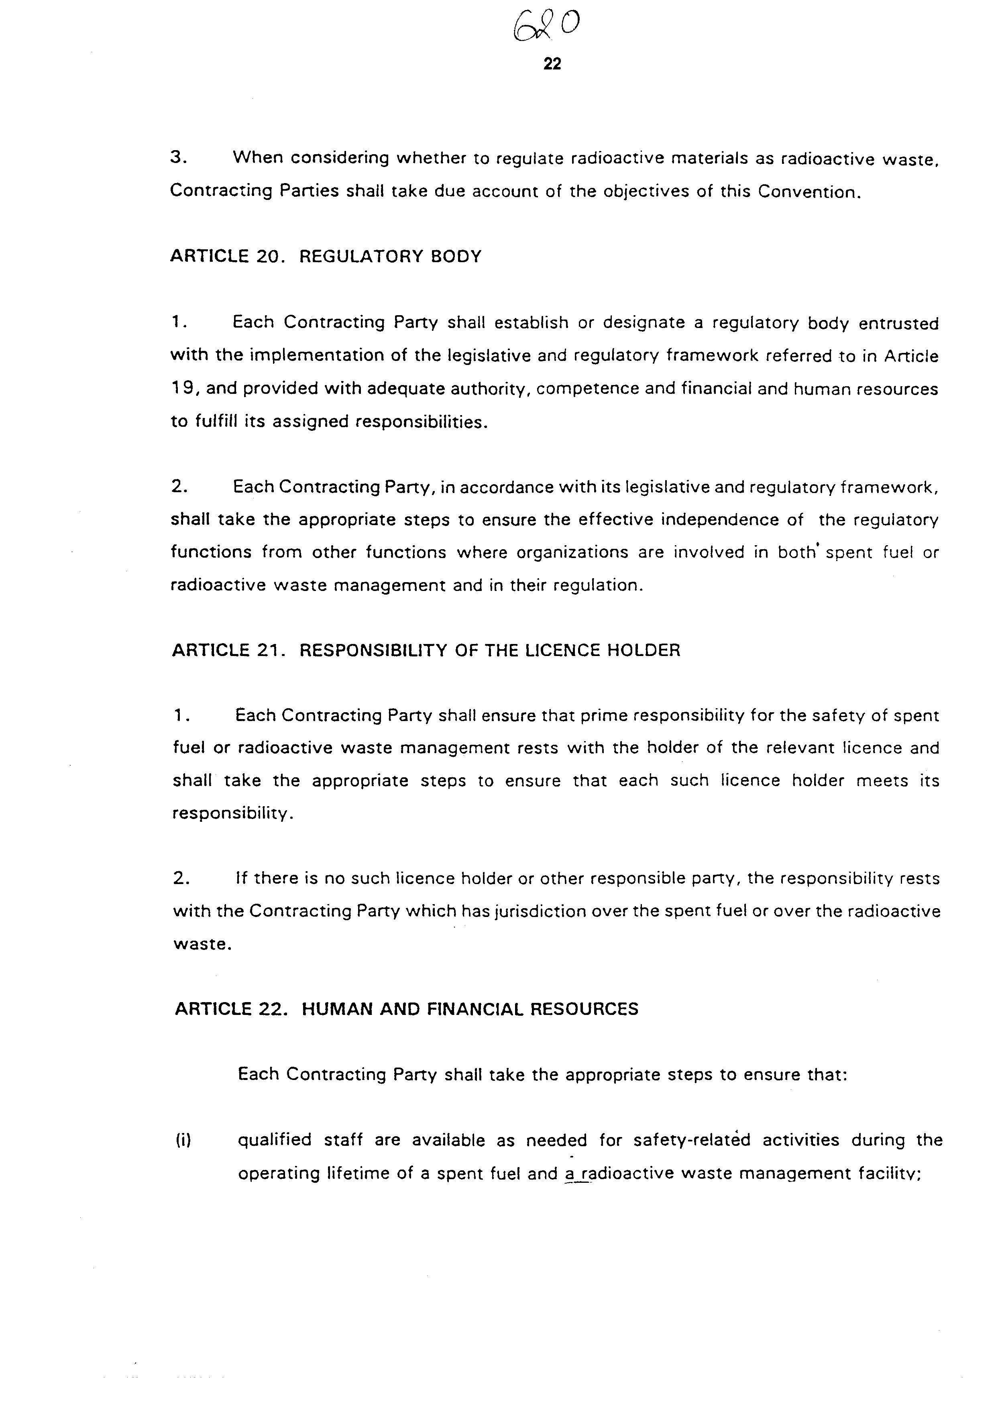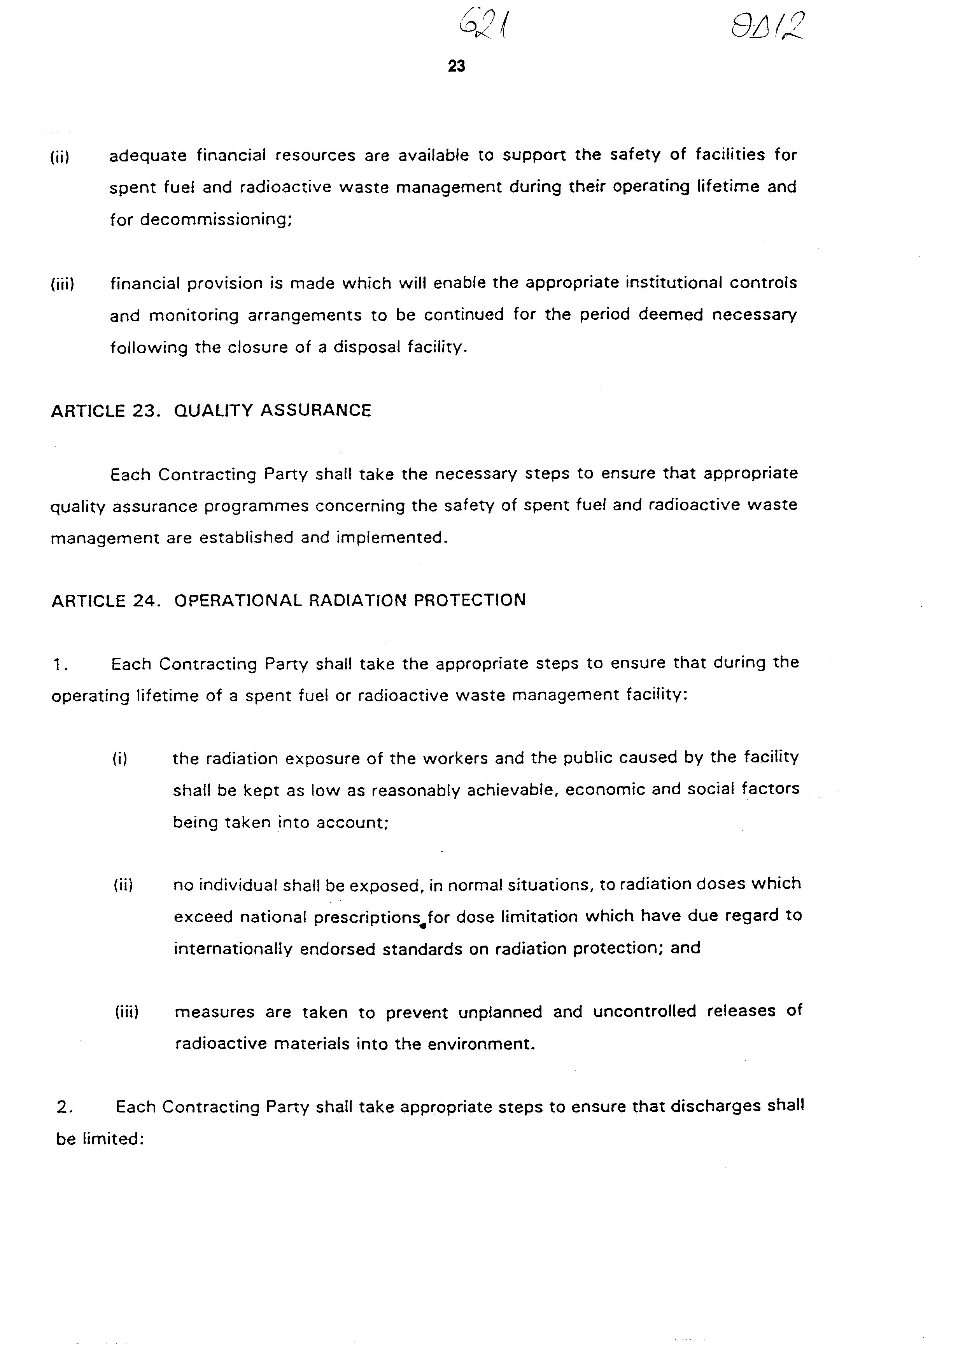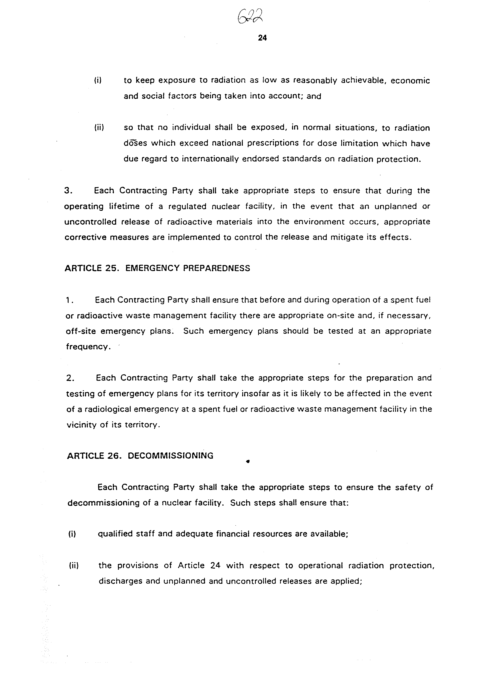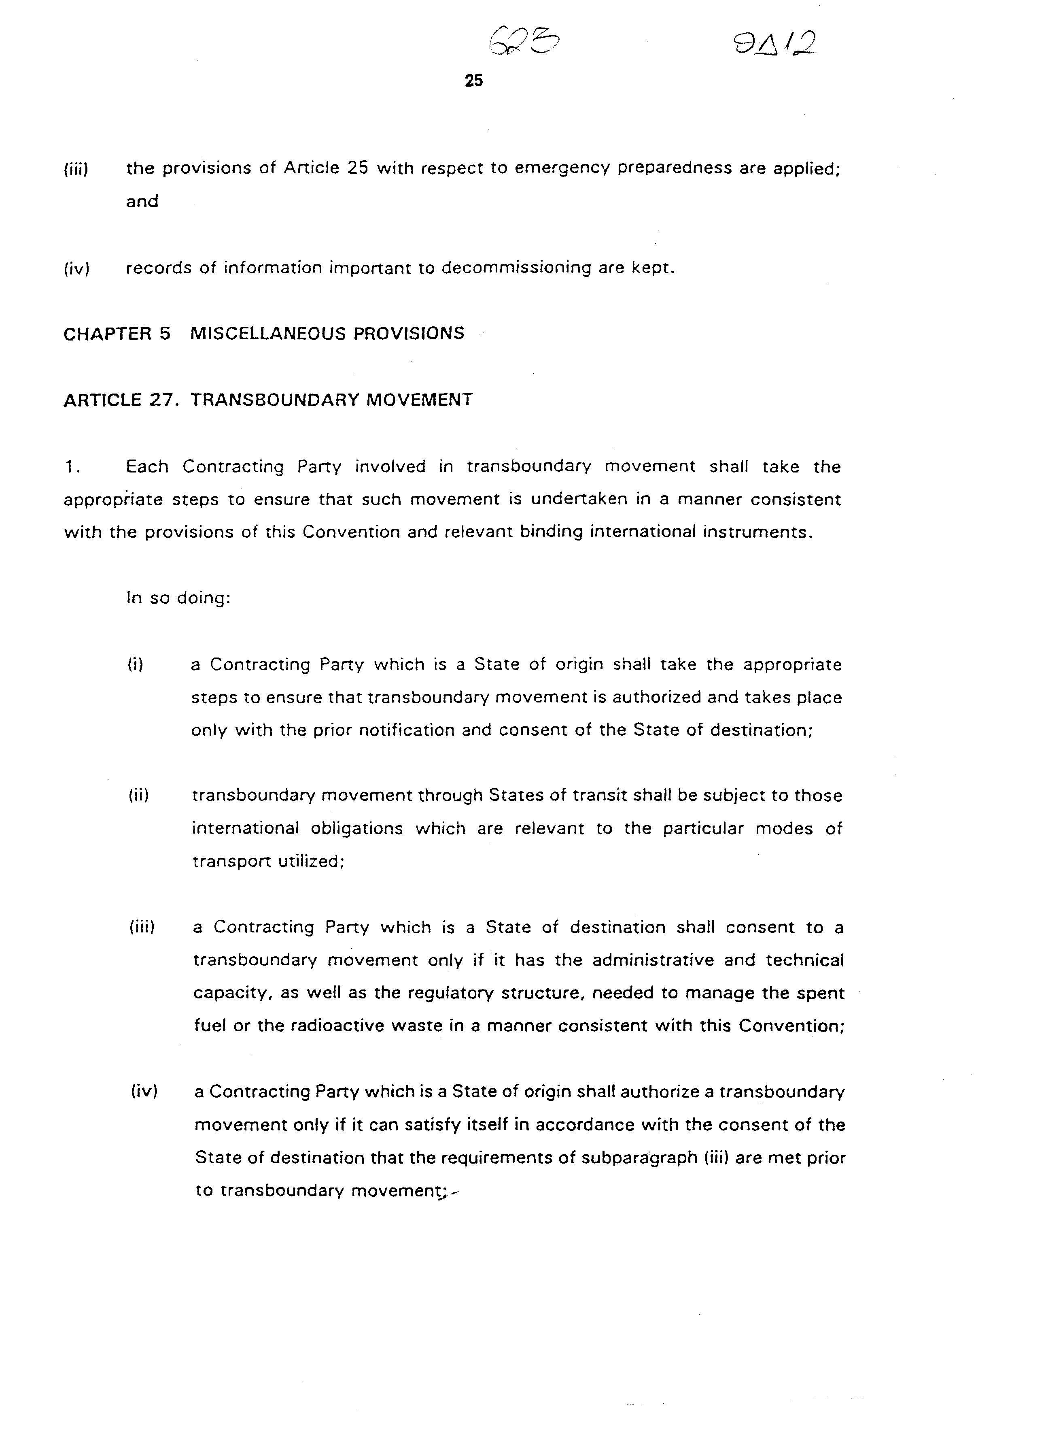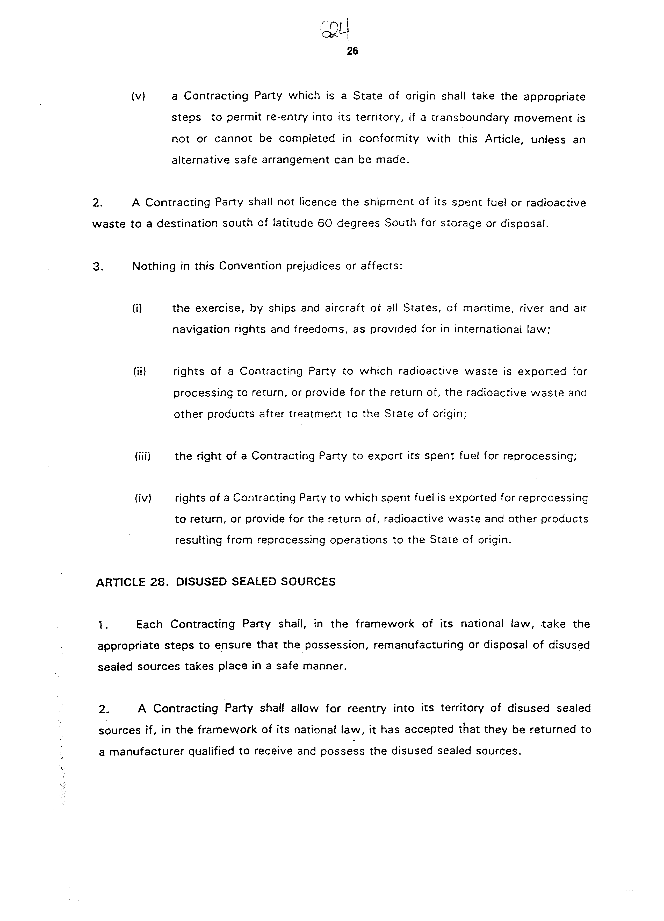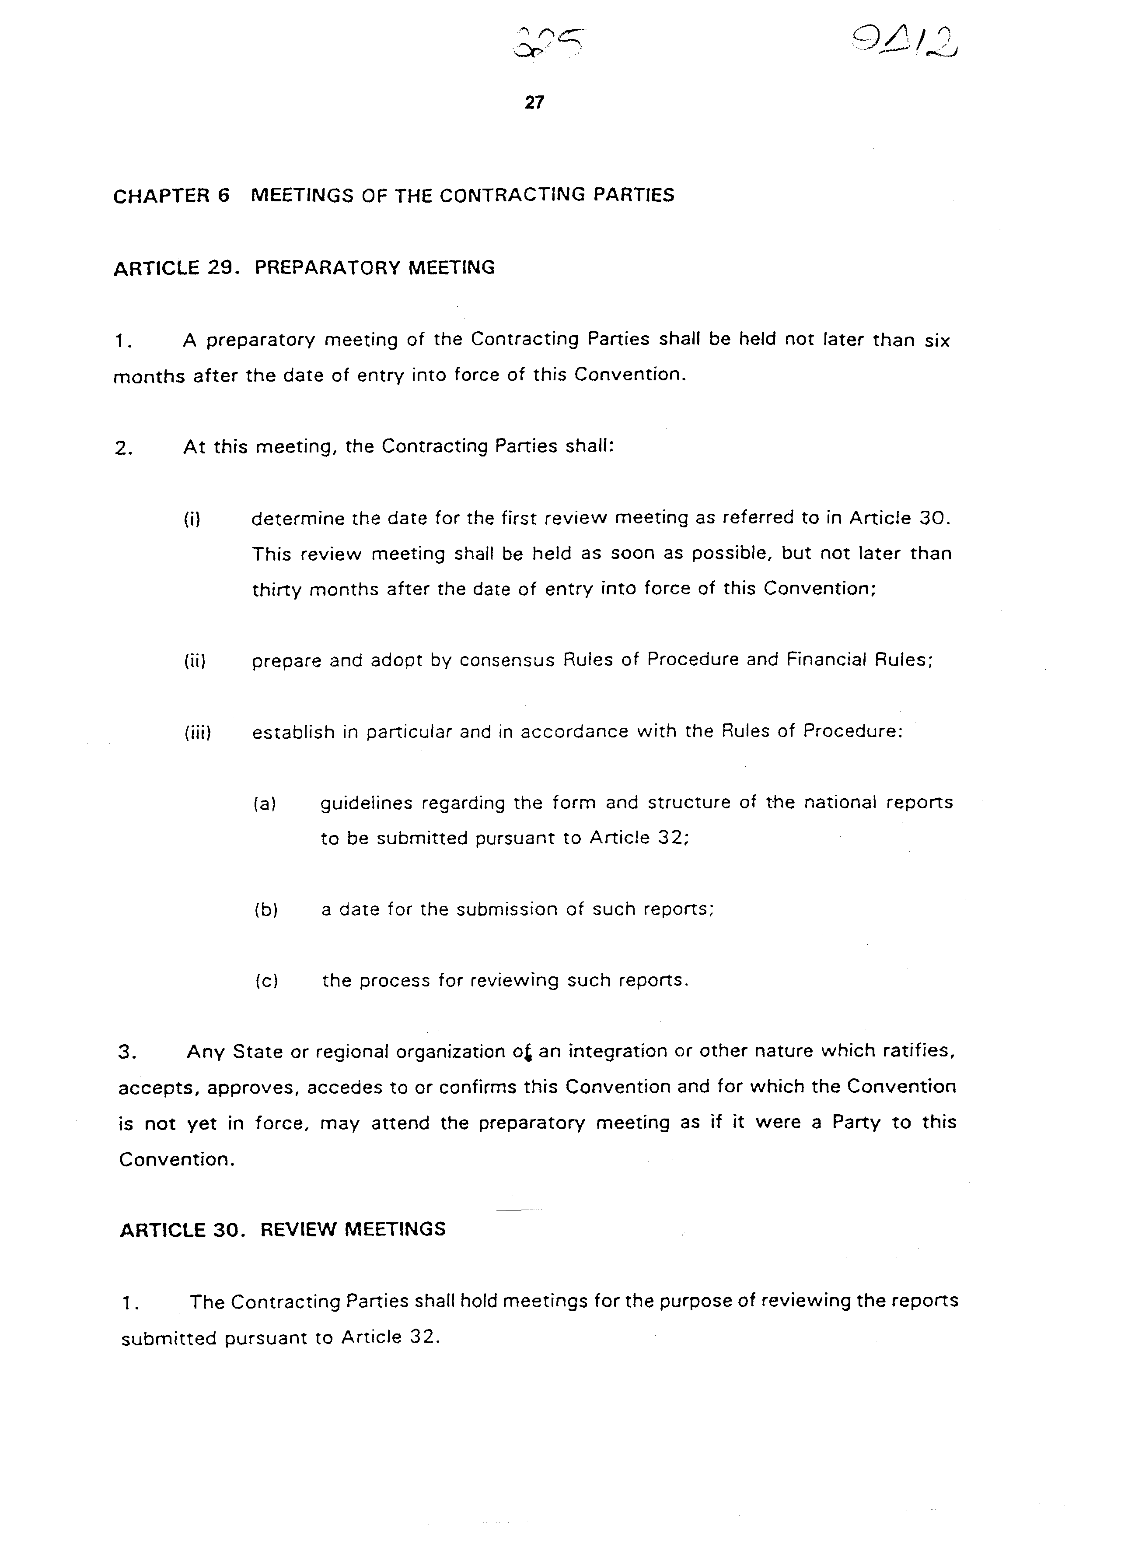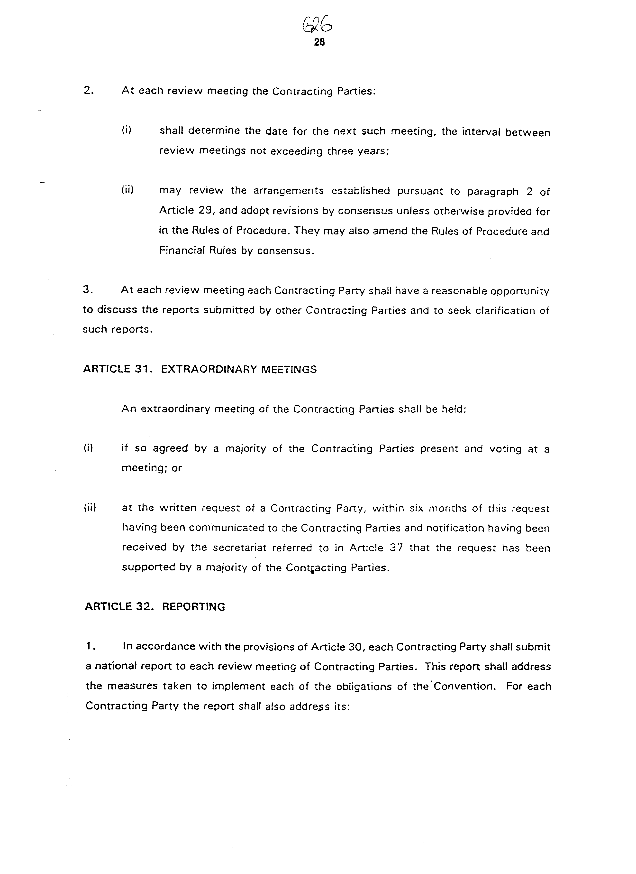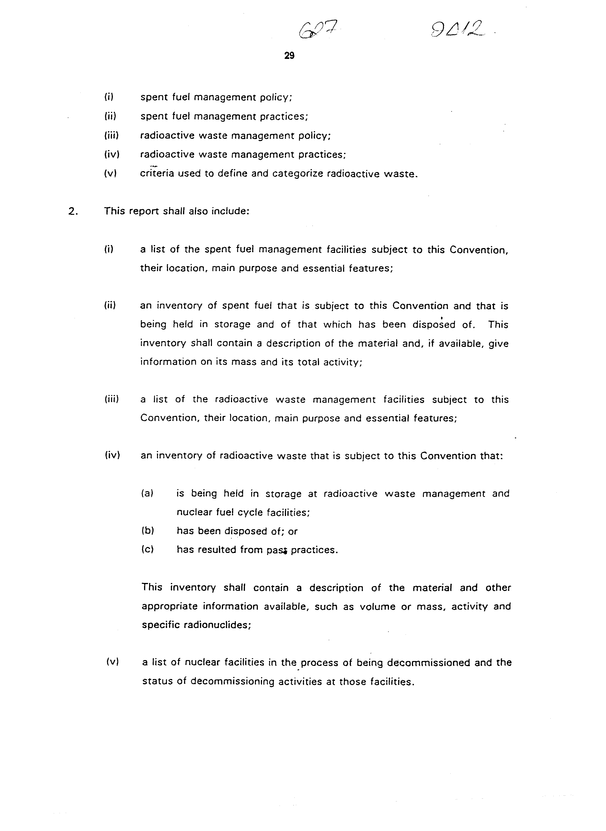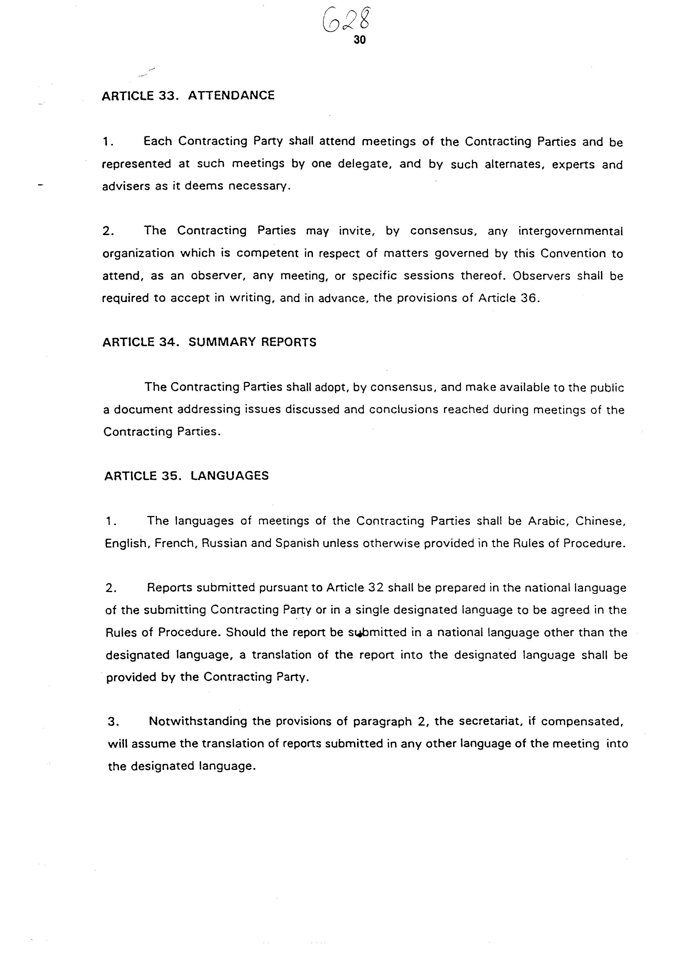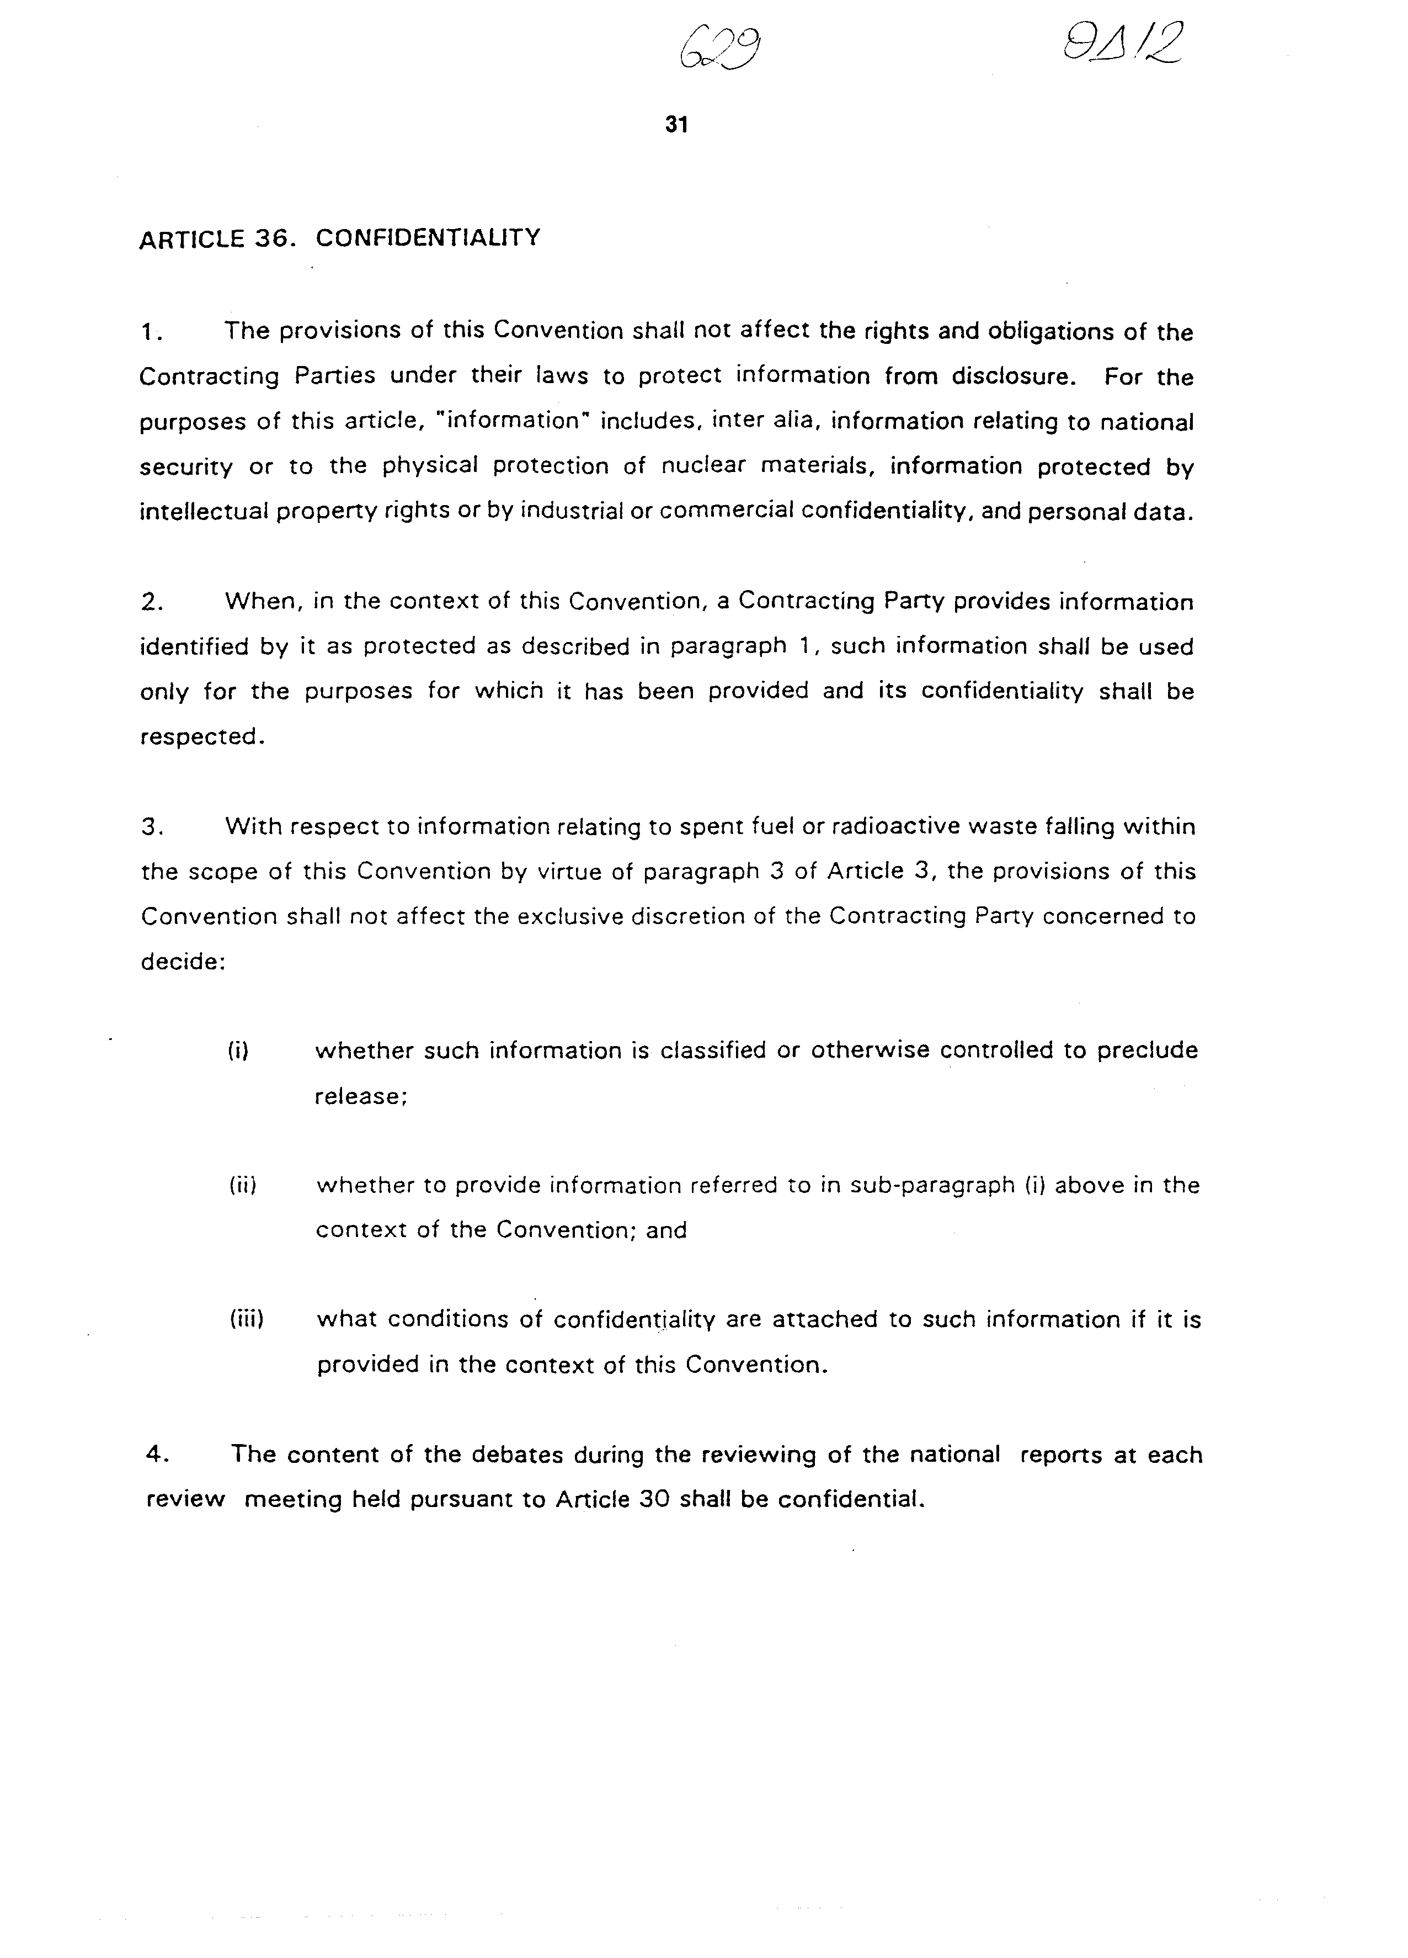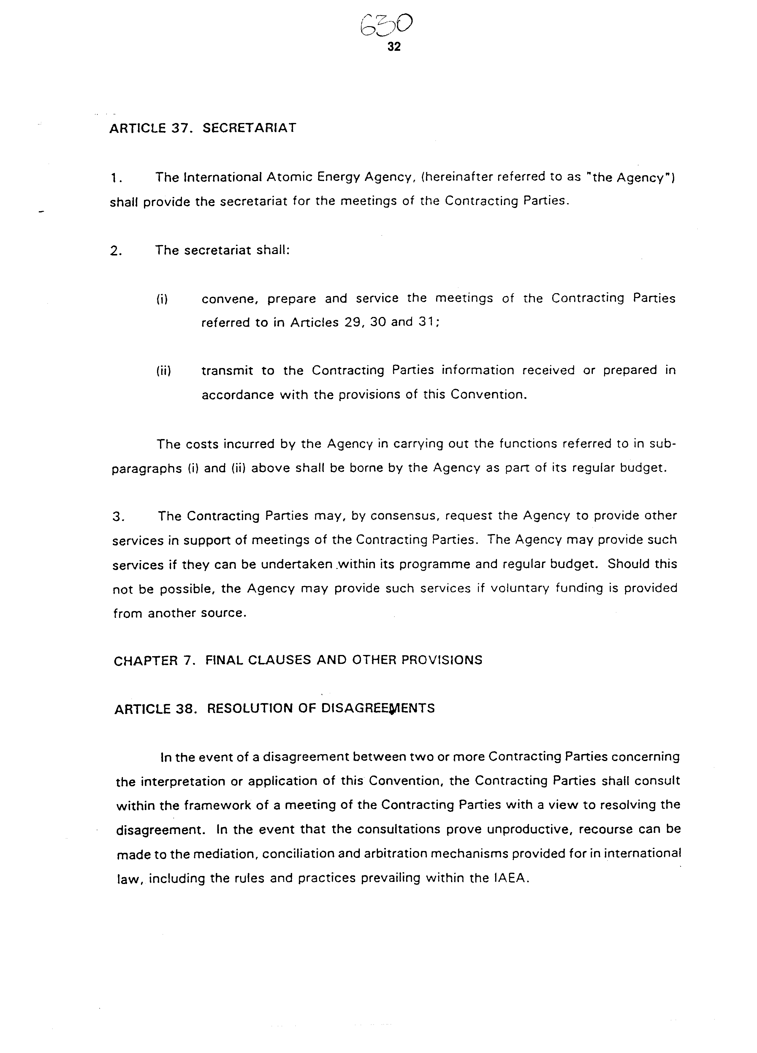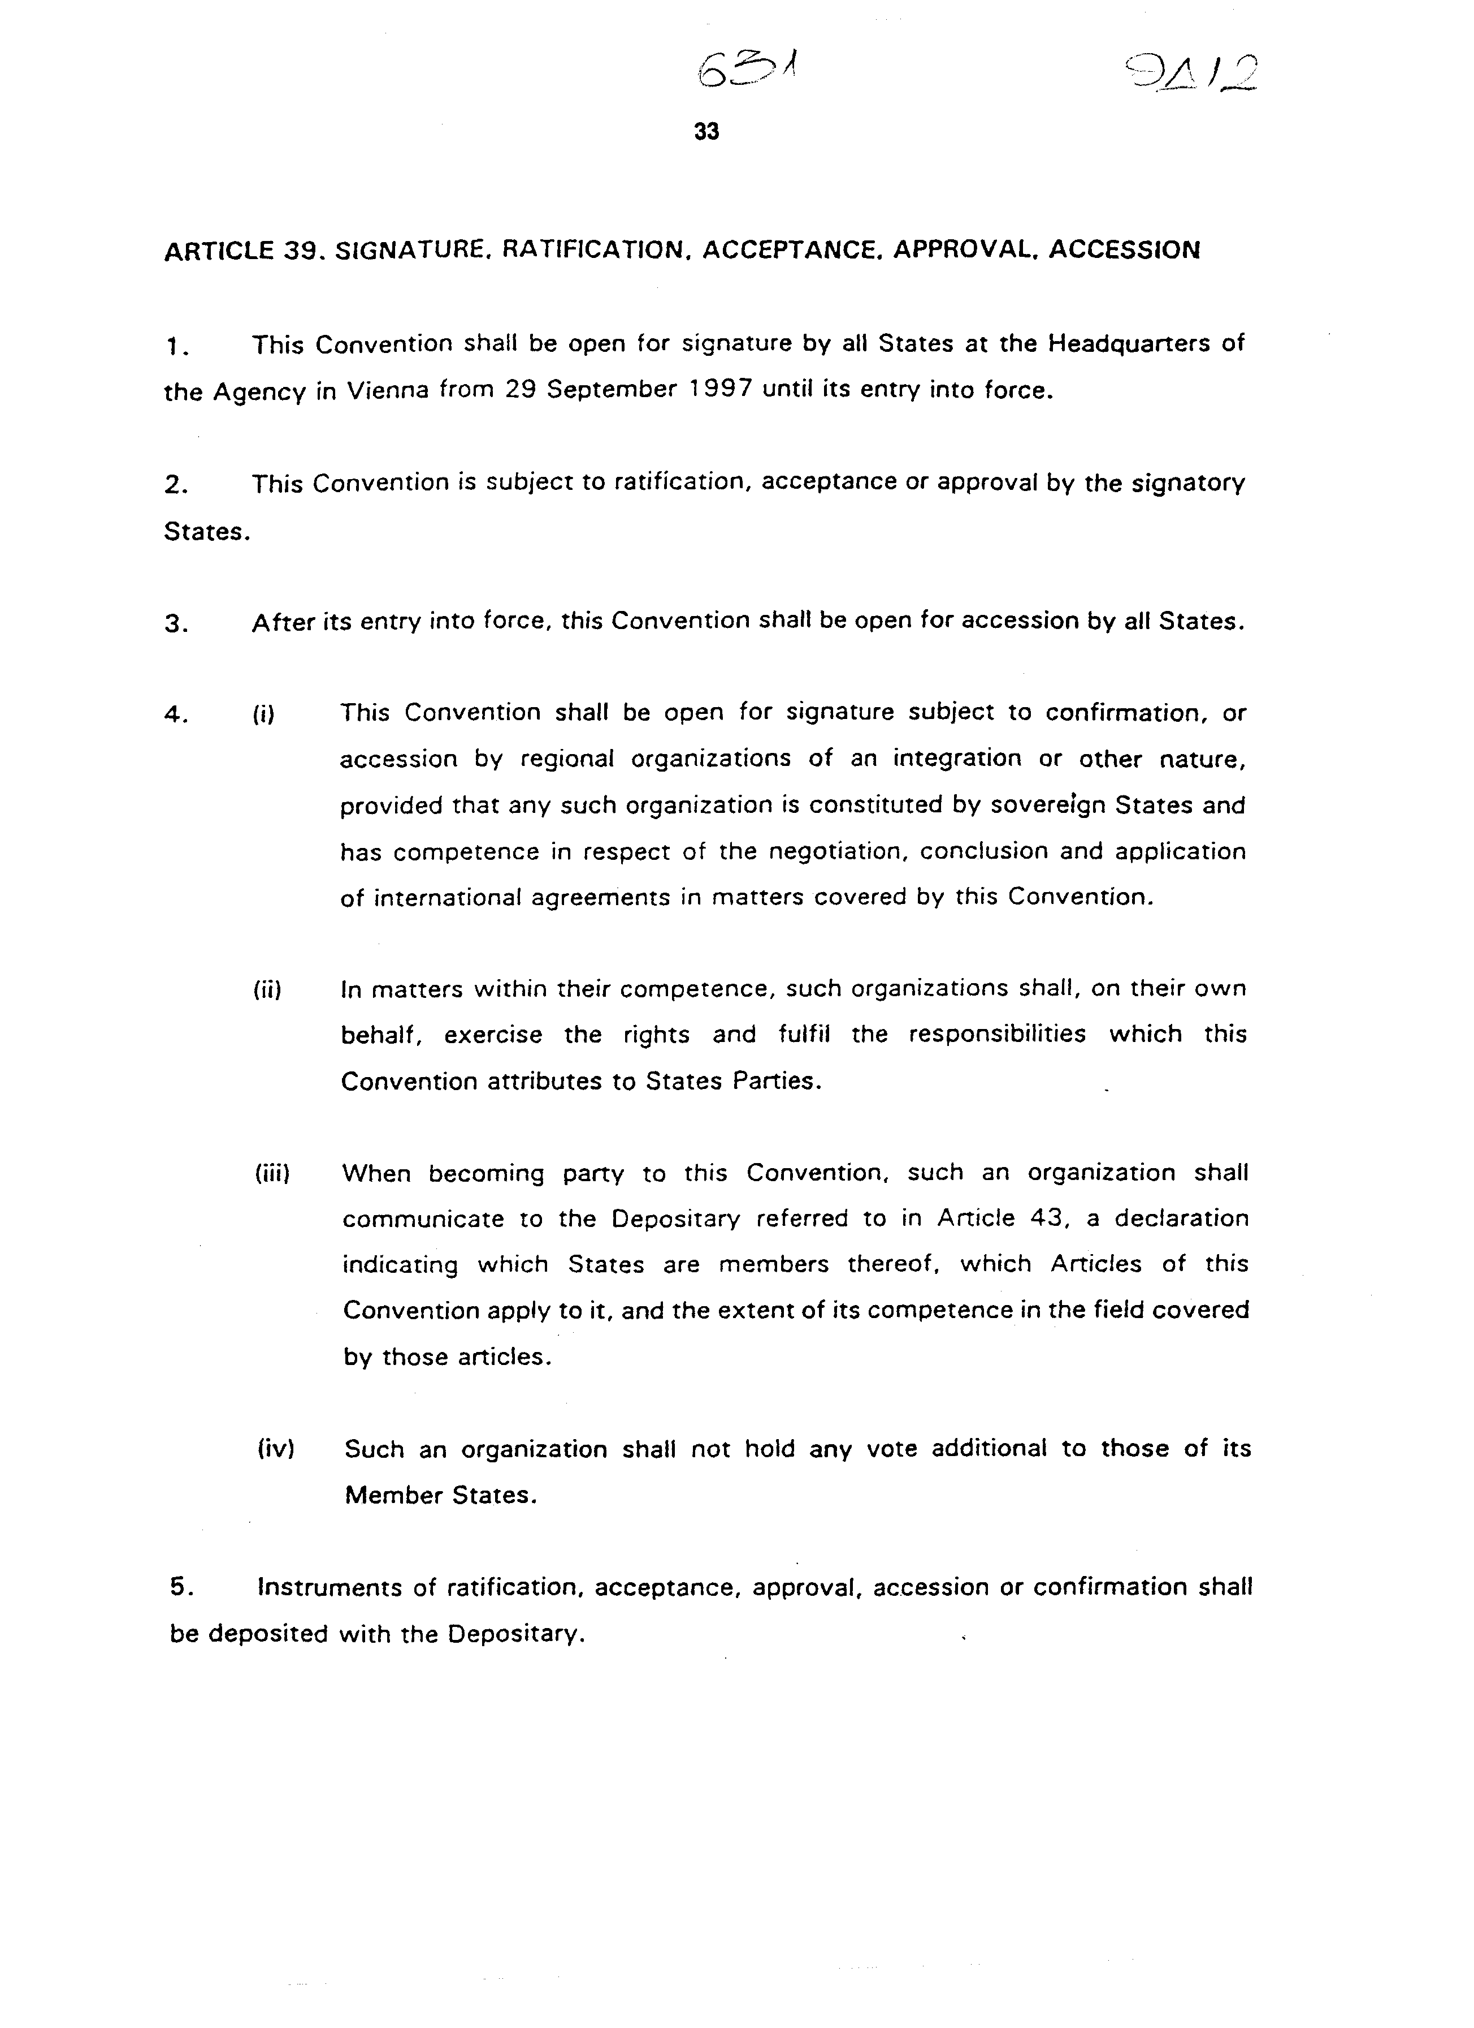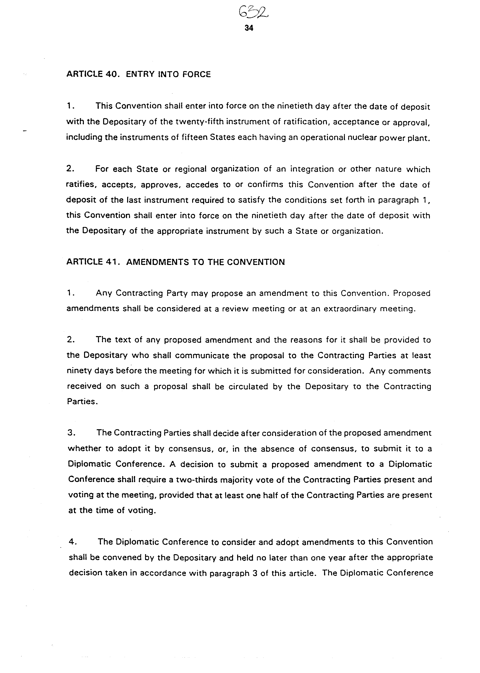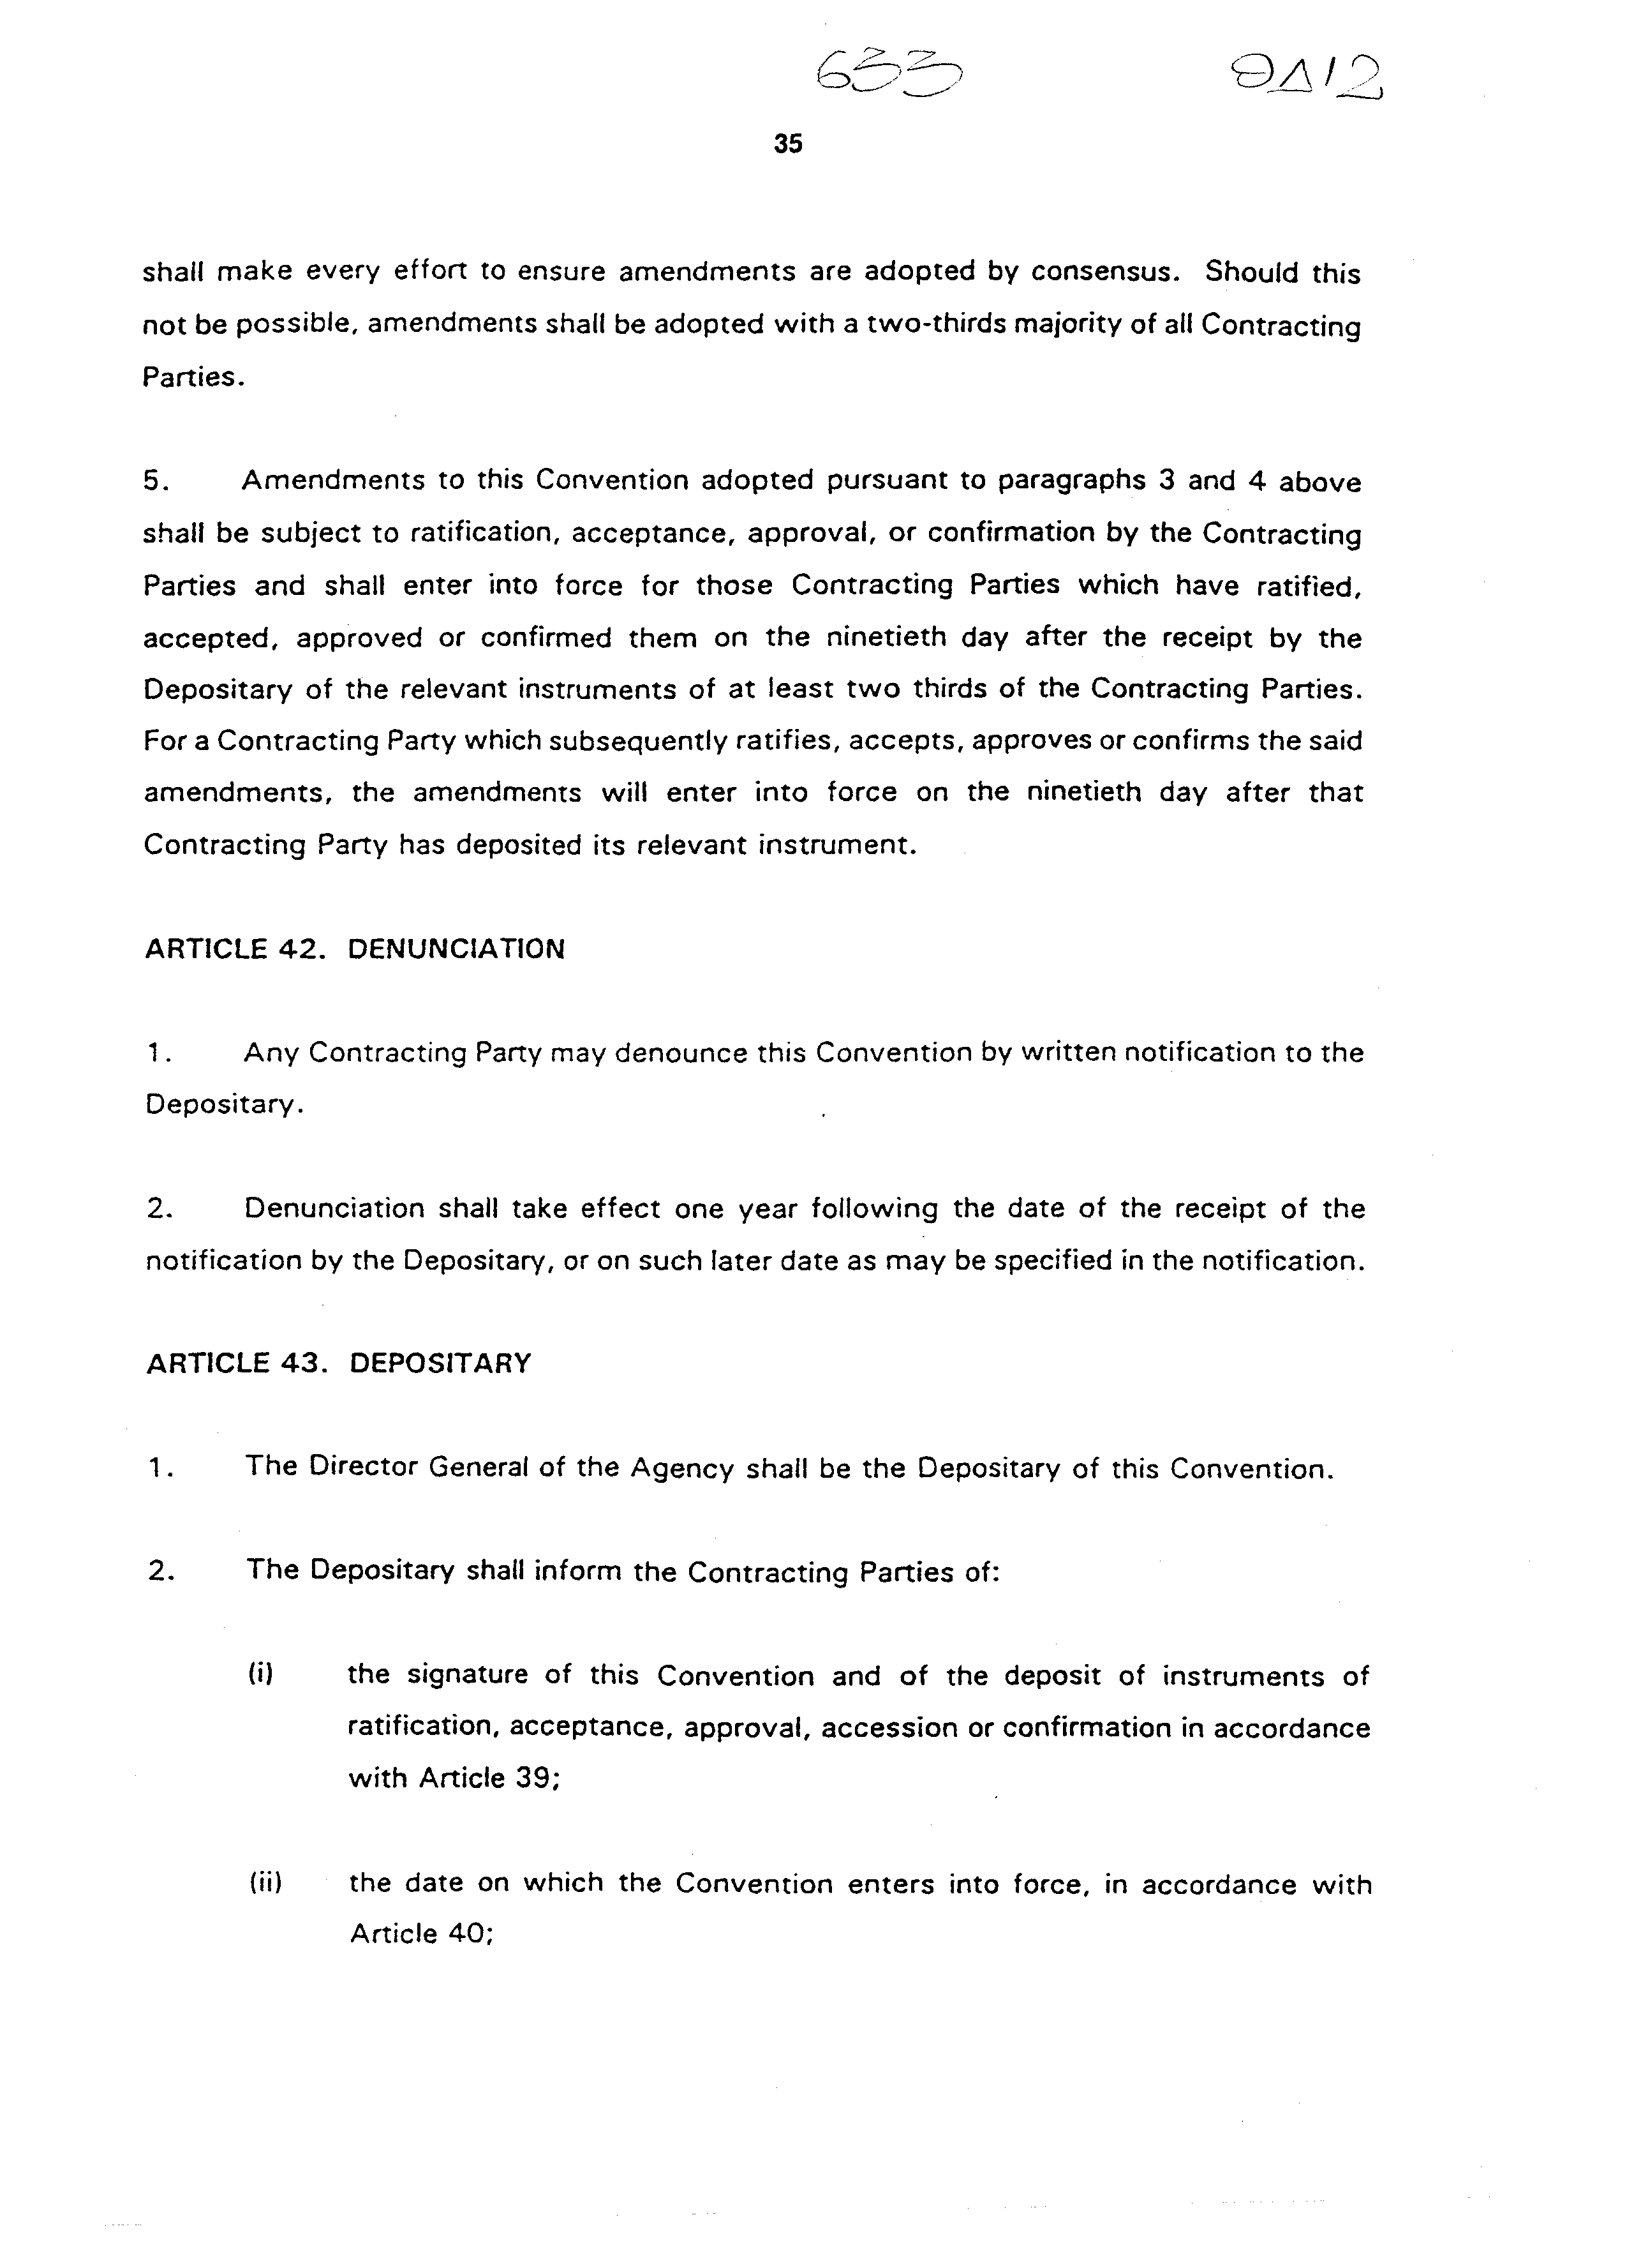

ΚΟΙΝΗ ΣΥΜΒΑΣΗ
ΓIΑ TΗN ΑΣΦΑΛΕΙΑ TΗΣ ΔIΑXΕIΡIΣΗΣ
ΑΝΑΛΩΘΕΝΤΩΝ ΚΑΥΣΙΜΩΝ
ΚΑI
TΗN ΑΣΦΑΛΕΙΑ TΗΣ ΔIΑXΕIΡIΣΗΣ
ΡΑΔΙΕΝΕΡΓΩΝ ΑΠΟΒΛΗΤΩΝ

ΚΟΙΝΗ ΣΥΜΒΑΣΗ
ΓIΑ TΗN ΑΣΦΑΛΕΙΑ TΗΣ ΔIΑXΕIΡIΣΗΣ
ΑΝΑΛΩΘΕΝΤΩΝ ΚΑΥΣΙΜΩΝ
ΚΑI
TΗN ΑΣΦΑΛΕΙΑ TΗΣ ΔIΑXΕIΡIΣΗΣ
ΡΑΔΙΕΝΕΡΓΩΝ ΑΠΟΒΛΗΤΩΝ

ΠΡΟΟΙΜΙΟ

ΚΕΦΑΛΑΙΟ 1
ΣΤΟΧΟΙ, ΟΡΙΣΜΟΙ ΚΑI ΠΕΔΙΟ ΕΦΑΡΜΟΓΗΣ

ΑΡΘΡΟ 1 ΣTΟXΟI
ΑΡΘΡΟ 2 ΟΡΙΣΜΟΙ
ΑΡΘΡΟ 3 ΠΕΔΙΟ ΕΦΑΡΜΟΓΗΣ

ΚΕΦΑΛΑIΟ 2
ΑΣΦΑΛΕΙΑ ΔIΑXΕIΡIΣΗΣ
ΑΝΑΛΩΘΕΝΤΩΝ ΚΑΥΣΙΜΩΝ

ΑΡΘΡΟ 4 ΓΕΝΙΚΕΣ ΥΠΟΧΡΕΩΣΕΙΣ ΑΣΦΑΛΕΙΑΣ
ΑΡΘΡΟ 5 ΥΠΑΡΧΟΥΣΕΣ ΜΟΝΑΔΕΣ
ΑΡΘΡΟ 6 ΧΩΡΟΘΕΤΗΣΗ ΠΡΟΤΕΙΝΟΜΕΝΩΝ ΜΟΝΑΔΩΝ
ΑΡΘΡΟ 7 ΣΧΕΔΙΑΣΜΟΣ ΚΑΙ ΚΑTΑΣΚΕYΗ TΩN ΜΟΝΑΔΩΝ
ΑΡΘΡΟ 8 ΜΕΛΕΤΗ ΑΣΦΑΛΕΙΑΣ TΩN ΜΟΝΑΔΩΝ
ΑΡΘΡΟ 9 ΛΕΙΤΟΥΡΓΙΑ TΩN ΜΟΝΑΔΩΝ
ΑΡΘΡΟ 10 ΑΠΟΡΡΙΨΗ ΑΝΑΛΩΘΕΝΤΩΝ ΚΑΥΣΙΜΩΝ

ΚΕΦΑΛΑIΟ 3
ΑΣΦΑΛΕΙΑ ΔIΑXΕIΡIΣΗΣ ΡΑΔΙΕΝΕΡΓΩΝ
ΑΠΟΒΛΗΤΩΝ

ΑΡΘΡΟ 11 ΓΕΝΙΚΕΣ ΥΠΟΧΡΕΩΣΕΙΣ ΑΣΦΑΛΕΙΑΣ
ΑΡΘΡΟ 12 ΥΠΑΡΧΟΥΣΕΣ ΜΟΝΑΔΕΣ ΚΑI ΠΡΑΚΤΙΚΕΣ TΟY ΠΑΡΕΛΘΟΝΤΟΣ
ΑΡΘΡΟ 13 ΧΩΡΟΘΕΤΗΣΗ ΠΡΟΤΕΙΝΟΜΕΝΩΝ ΜΟΝΑΔΩΝ
ΑΡΘΡΟ 14 ΣΧΕΔΙΑΣΜΟΣ ΚΑΙ ΚΑTΑΣΚΕYΗ TΩN ΜΟΝΑΔΩΝ
ΑΡΘΡΟ 15 ΜΕΛΕΤΗ ΑΣΦΑΛΕΙΑΣ TΩN ΜΟΝΑΔΩΝ
ΑΡΘΡΟ 16 ΛΕΙΤΟΥΡΓΙΑ TΩN ΜΟΝΑΔΩΝ
ΑΡΘΡΟ 17 ΘΕΣΜΙΚΑ ΜΕTΡΑ ΜΕTΑ TΟ ΚΛΕΙΣΙΜΟ

ΚΕΦΑΛΑIΟ 4
ΓΕΝΙΚΕΣ ΔΙΑΤΑΞΕΙΣ ΑΣΦΑΛΕΙΑΣ

ΑΡΘΡΟ 18 ΜΕTΡΑ ΕΦΑΡΜΟΓΗΣ
ΑΡΘΡΟ 19 ΝΟΜΟΘΕΤΙΚΟ ΚΑI ΚΑΝΟΝΙΣΤΙΚΟ ΠΛΑΙΣΙΟ
ΑΡΘΡΟ 20 ΡΥΘΜΙΣΤΙΚΟ ΟΡΓΑNΟ
ΑΡΘΡΟ 21 ΕΥΘΥΝΗ TΟY ΚΑTΟXΟY ΑΔΕΙΑΣ
ΑΡΘΡΟ 22 ΑΝΘΡΩΠΙΝΟ ΔΥΝΑΜΙΚΟ και ΟΙΚΟΝΟΜΙΚΟΙ ΠΟΡΟI
ΑΡΘΡΟ 23 ΕΓΓΥΗΣΗ ΠΟΙΟΤΗΤΑΣ
ΑΡΘΡΟ 24 ΕΠΙΧΕΙΡΗΣΙΑΚΗ ΑΚΤΙΝΟΠΡΟΣΤΑΣΙΑ
ΑΡΘΡΟ 25 ΕΤΟΙΜΟΤΗΤΑ ΓIΑ ΚΑTΑΣTΑΣΕIΣ ΕΚΤΑΚΤΗΣ ΑΝΑΓΚΗΣ
ΑΡΘΡΟ 26 ΑΠΕΝΕΡΓΟΠΟΙΗΣΗ

ΚΕΦΑΛΑIΟ 5
ΔIΑΦΟΡΕΣ ΔΙΑΤΑΞΕΙΣ

ΑΡΘΡΟ 27 ΔΙΑΣΥΝΟΡΙΑΚΗ ΜΕΤΑΚΙΝΗΣΗ
ΑΡΘΡΟ 28 ΚΛΕΙΣΤΕΣ ΠΗΓΕΣ ΕΚΤΟΣ XΡΗΣΗΣ

ΚΕΦΑΛΑIΟ 6
ΣΥΝΕΛΕΥΣΕΙΣ TΩN ΣΥΜΒΑΛΛΟΜΕΝΩΝ ΜΕΡΩΝ

ΑΡΘΡΟ 29 ΠΡΟΠΑΡΑΣΚΕΥΑΣΤΙΚΗ ΣΥΝΕΛΕΥΣΗ
ΑΡΘΡΟ 30 ΑΠΟΛΟΓΙΣΤΙΚΕΣ ΣΥΝΕΛΕΥΣΕΙΣ
ΑΡΘΡΟ 31 ΕΚΤΑΚΤΕΣ ΣΥΝΕΛΕΥΣΕΙΣ
ΑΡΘΡΟ 32 ΥΠΟΒΟΛΗ ΕΚΘΕΣΕΩΝ
ΑΡΘΡΟ 33 ΣYΜΜΕTΟXΗ ΣTIΣ ΣΥΝΕΛΕΥΣΕΙΣ
ΑΡΘΡΟ 34 ΣΥΝΟΠΤΙΚΕΣ ΕΚΘΕΣΕIΣ
ΑΡΘΡΟ 35 ΓΛΩΣΣΕΣ
ΑΡΘΡΟ 36 ΕΜΠΙΣΤΕΥΤΙΚΟTΗTΑ
ΑΡΘΡΟ 37 ΓΡΑΜΜΑTΕIΑ

ΚΕΦΑΛΑIΟ 7
ΤΕΛΙΚΕΣ ΚΑI ΑΛΛΕΣ ΔΙΑΤΑΞΕIΣ

ΑΡΘΡΟ 38 ΕΠIΛYΣΗ ΔΙΑΦΩΝΙΩΝ
ΑΡΘΡΟ 39 ΥΠΟΓΡΑΦΗ, ΚΥΡΩΣΗ, ΑΠΟΔΟΧΗ, ΕΓΚΡΙΣΗ, ΠΡΟΣΧΩΡΗΣΗ
ΑΡΘΡΟ 40 ΕΝΑΡΞΗ ΙΣΧΥΟΣ
ΑΡΘΡΟ 41 ΤΡΟΠΟΠΟΙΗΣΕΙΣ της ΣΥΜΒΑΣΗΣ
ΑΡΘΡΟ 42 ΚΑΤΑΓΓΕΛΙΑ
ΑΡΘΡΟ 43 ΘΕΜΑΤΟΦΥΛΑΚΑΣ
ΑΡΘΡΟ 44 ΑΥΘΕΝΤΙΚΑ ΚΕΙΜΕΝΑ

ΠΡΟΟΙΜΙΟ

Τα Συμβαλλόμενα Μέρη

(i) Αναγνωρίζοντας ότι η λειτουργία πυρηνικών αντιδραστήρων έχει ως αποτέλεσμα την παραγωγή αναλωθέντων καυσίμων και ραδιενεργών αποβλήτων και ότι ραδιενεργά απόβλητα παράγονται επίσης και από άλλες εφαρμογές της πυρηνικής τεχνολογίας.
(ii) Αναγνωρίζοντας ότι οι ίδιοι στόχοι όσον αφορά την ασφάλεια ισχύουν τόσο στη διαχείριση των αναλωθέντων καυσίμων, όσο και σε αυτήν των ραδιενεργών αποβλήτων.
(iii) Επαναεπιβεβαιώνοντας τη σημασία που έχει για τη διεθνή κοινότητα η διασφάλιση του σχεδιασμού και της εφαρμογής συνετών πρακτικών για την ασφάλεια της διαχείρισης αναλωθέντων καυσίμων και ραδιενεργών αποβλήτων.
(iv) Αναγνωρίζοντας τη σημασία της ενημέρωσης του κοινού σε θέματα σχετικά με την ασφάλεια της διαχείρισης αναλωθέντων καυσίμων και ραδιενεργών αποβλήτων.
(v) Επιθυμώντας να προαγάγουν μια λυσιτελή νοοτροπία όσον αφορά την πυρηνική ασφάλεια σε ολόκληρο τον κόσμο.
(vi) Επαναεπιβεβαιώνοντας ότι η τελική ευθύνη για την εγγύηση της ασφάλειας της διαχείρισης αναλωθέντων καυσίμων και ραδιενεργών αποβλήτων ανήκει στο Κράτος.
(vii) Αναγνωρίζοντας ότι ο προσδιορισμός της πολιτικής του κύκλου καυσίμων εναπόκειται στο Κράτος, καθώς ορισμένα Κράτη θεωρούν τα αναλωθέντα καύσιμα ως έναν πολύτιμο πόρο που μπορεί να υποστεί επανεπεξεργασία, ενώ άλλα επιλέγουν τη μέθοδο της απόρριψής τους.
(viii) Αναγνωρίζοντας ότι η διαχείριση αναλωθέντων καυσίμων και ραδιενεργών αποβλήτων που δεν περιλαμβάνονται στην παρούσα Σύμβαση γιατί εμπίπτουν σε στρατιωτικά ή αμυντικά προγράμματα θα πρέπει να γίνεται σύμφωνα με τους στόχους που εκτίθενται στην παρούσα Σύμβαση.
(ix) Επιβεβαιώνοντας τη σημασία της διεθνούς συνεργασίας για την αύξηση της ασφάλειας της διαχείρισης αναλωθέντων καυσίμων και ραδιενεργών αποβλήτων μέσω διμερών και πολυμερών μηχανισμών και μέσω της παρούσας εναυσματικής Σύμβασης.
(x) Λαμβάνοντας υπόψη τις ανάγκες των αναπτυσσόμενων χωρών και ειδικά των λιγότερο αναπτυγμένων χωρών και των κρατών με οικονομίες σε φάση μετάβασης, καθώς και την ανάγκη διευκόλυνσης των υπαρχόντων μηχανισμών να συνδράμουν στην άσκηση των δικαιωμάτων και την εκπλήρωση των υποχρεώσεών τους που ορίζονται στην παρούσα εναυσματική Σύμβαση.
(xi) Πεπεισμένα ότι η απόρριψη των ραδιενεργών αποβλήτων θα πρέπει να γίνεται, στο βαθμό που αυτό είναι συμβατό με την ασφάλεια της διαχείρισης αυτού του υλικού, στο ίδιο το Κράτος όπου έγινε η παραγωγή τους και αναγνωρίζοντας παράλληλα ότι, σε ορισμένες περιπτώσεις, η ασφαλής και αποτελεσματική διαχείριση των αναλωθέντων καυσίμων και ραδιενεργών αποβλήτων μπορεί να προαχθεί μέσω συμφωνιών μεταξύ των Συμβαλλόμενων Μερών για τη χρήση εγκαταστάσεων ενός από αυτά προς όφελος των άλλων Μερών, ειδικά όταν τα απόβλητα προέρχονται από κοινά έργα.
(xii) Αναγνωρίζοντας ότι κάθε Κράτος έχει το δικαίωμα να απαγορεύσει την εισαγωγή αναλωθέντων καυσίμων και ραδιενεργών αποβλήτων ξένης προέλευσης στο έδαφός του.
(xiii) Έχοντας υπόψη τη Σύμβαση για την Πυρηνική Ασφάλεια (1994), τη Σύμβαση για την Έγκαιρη Ειδοποίηση σχετικά με Πυρηνικό Ατύχημα (1986), τη Σύμβαση για την Παροχή Bοήθειας σε Περίπτωση Πυρηνικού Ατυχήματος ή Επείγοντος περιστατικού Διαρροής Ραδιενέργειας (1986), τη Σύμβαση για τη Φυσική Προστασία Πυρηνικού Υλικού (1980), τη Σύμβαση για την Πρόληψη της Θαλάσσιας Μόλυνσης από την Απόρριψη Αποβλήτων και Άλλων Υλικών, όπως έχει τροποποιηθεί (1994) και άλλα σχετικά διεθνή κείμενα.
(xiv) Έχοντας υπόψη τις αρχές που περιέχονται στους «Διεθνείς Βασικούς Κανόνες Ασφαλείας για την Προστασία από την Ιοντίζουσα Ακτινοβολία και για την Ασφάλεια των Πηγών Ακτινοβολίας» των διεθνών οργανισμών και υπηρεσιών (1996), στις Θεμελιώδεις Αρχές Ασφαλείας του Διεθνούς Οργανισμού Ατομικής Ενέργειας (IΑΕΑ) με τον τίτλο «Αρχές Διαχείρισης Ραδιενεργών Αποβλήτων» (1995) και στους ισχύοντες διεθνείς κανόνες σχετικά με την ασφάλεια της μεταφοράς ραδιενεργών υλικών.
(xv) Υπενθυμίζοντας το Κεφάλαιο 22 της Ατζέντας 21 της Διάσκεψης των Ηνωμένων Εθνών για το Περιβάλλον και την Ανάπτυξη στο Ρίο Iανέιρο που υιοθετήθηκε το 1992, το οποίο επαναεπιβεβαιώνει την πρωταρχική σημασία της ασφαλούς και περιβαλλοντικά έγκυρης διαχείρισης ραδιενεργών αποβλήτων.
(xvi) Αναγνωρίζοντας την επιθυμία να ενισχυθεί το διεθνές σύστημα ελέγχου που εφαρμόζεται ειδικά στα ραδιενεργά υλικά, όπως αναφέρεται στο άρθρο 1 παρ. 3 της Σύμβασης της Μπάλε για τον Έλεγχο των Διασυνοριακών Μετακινήσεων Επικίνδυνων Αποβλήτων και της Απόρριψής τους (1989).
Συμφώνησαν τα ακόλουθα:

ΚΕΦΑΛΑIΟ 1
ΣΤΟΧΟΙ, ΟΡΙΣΜΟΙ ΚΑI ΠΕΔΙΟ ΕΦΑΡΜΟΓΗΣ

ΑΡΘΡΟ 1
ΣΤΟΧΟΙ

Στόχοι της παρούσας Σύμβασης είναι:
(i) η επίτευξη και διατήρηση ενός υψηλού επιπέδου ασφάλειας στη διαχείριση αναλωθέντων καυσίμων και ραδιενεργών αποβλήτων σε ολόκληρο τον κόσμο, μέσω της αύξησης των μέτρων σε εθνικό επίπεδο και της συνεργασίας σε διεθνές επίπεδο, περιλαμβάνοντας, όπου είναι κατάλληλο, την τεχνική συνεργασία στον τομέα της ασφάλειας.
(ii) η διασφάλιση της δημιουργίας όλων των κατάλληλων αμυντικών μηχανισμών κατά πιθανών κινδύνων σε όλα τα στάδια της διαχείρισης αναλωθέντων καυσίμων και ραδιενεργών αποβλήτων, ώστε τα άτομα, η κοινωνία και το περιβάλλον να προστατεύονται από τις επιβλαβείς επιπτώσεις της ιονίζουσας ακτινοβολίας, τόσο τώρα όσο και στο μέλλον, κατά τρόπο που να υλοποιηθούν οι ανάγκες και φιλοδοξίες της σημερινής γενιάς χωρίς να διακυβευθεί η δυνατότητα πραγμάτωσης των αναγκών και φιλοδοξιών και των μελλοντικών γενιών.
(iii) η πρόληψη ατυχημάτων που έχουν ως αποτέλεσμα την εκπομπή ραδιενέργειας και η άμβλυνση των αποτελεσμάτων τους αν συμβούν σε οποιοδήποτε στάδιο της διαχείρισης αναλωθέντων καυσίμων και ραδιενεργών αποβλήτων.

ΑΡΘΡΟ 2
ΟΡΙΣΜΟΙ

Για τους σκοπούς της παρούσας Σύμβασης:
(α) «Κλείσιμο» σημαίνει την ολοκλήρωση όλων των λειτουργιών κάποια στιγμή μετά την τοποθέτηση των αναλωθέντων καυσίμων ή των ραδιενεργών αποβλήτων σε μια μονάδα απόρριψης. Αυτή περιλαμβάνει τις μηχανολογικές ή άλλες εργασίες που είναι απαραίτητες ώστε να δημιουργηθούν συνθήκες μακροπρόθεσμης ασφάλειας της μονάδας.
(β) «Απενεργοποίηση» σημαίνει όλες τις ενέργειες που καταλήγουν στην αποδέσμευση πυρηνικής μονάδας, πλην των μονάδων απόρριψης, από ρυθμιστικό έλεγχο. Αυτές οι ενέργειες περιλαμβάνουν τις διαδικασίες της απορρύπανσης και διάλυσης.
(γ) «Αποδέσμευση» σημαίνει τη σχεδιασμένη και ελεγχόμενη έκλυση στο περιβάλλον, ως νόμιμη πρακτική, μέσα σε όρια για τα οποία παρέχει εξουσιοδότηση το ρυθμιστικό όργανο ραδιενεργών υλικών σε υγρή ή αέρια μορφή που προέρχονται από ελεγχόμενες πυρηνικές μονάδες κατά τη συνήθη λειτουργία τους.
(δ) «Απόρριψη» σημαίνει την τοποθέτηση αναλωθέντων καυσίμων ή ραδιενεργών αποβλήτων σε κατάλληλη μονάδα χωρίς σκοπό ανάκτησής τους.
(ε) «Άδεια» σημαίνει οποιαδήποτε εξουσιοδότηση, άδεια ή πιστοποίηση χορηγούμενη από ρυθμιστικό όργανο για τη διενέργεια οποιασδήποτε δραστηριότητας σε σχέση με τη διαχείριση αναλωθέντων καυσίμων ή ραδιενεργών αποβλήτων.
(στ) «Πυρηνική μονάδα» σημαίνει μια πολιτική μονάδα με τη σχετική γη, κτήρια και εξοπλισμό, στην οποία γίνεται παραγωγή, επεξεργασία, χρήση, χειρισμός, αποθήκευση ή απόρριψη ραδιενεργών υλικών σε τέτοια κλίμακα που να καθίσταται αναγκαία η μελέτη του θέματος της ασφάλειας.
(ζ) «Επιχειρησιακή περίοδος ζωής» σημαίνει την περίοδο χρήσης μιας μονάδας διαχείρισης αναλωθέντων καυσίμων ή ραδιενεργών αποβλήτων για το σκοπό για τον οποίο προορίζεται. Στην περίπτωση μονάδας απόρριψης, η περίοδος αρχίζει όταν γίνει η πρώτη τοποθέτηση αναλωθέντων καυσίμων ή ραδιενεργών αποβλήτων και λήγει με το κλείσιμο της μονάδας.
(η) «Ραδιενεργά απόβλητα» σημαίνει ραδιενεργά υλικά σε αέρια, υγρή ή στερεά μορφή για τα οποία δεν προβλέπεται περαιτέρω χρήση από το Συμβαλλόμενο Μέρος ή από νομικό ή φυσικό πρόσωπο η απόφαση του οποίου είναι αποδεκτή από το Συμβαλλόμενο Μέρος και τα οποία ελέγχονται ως ραδιενεργά απόβλητα από το ρυθμιστικό όργανο μέσα στο νομοθετικό και κανονιστικό πλαίσιο του Συμβαλλόμενου Μέρους.
(θ) «Διαχείριση ραδιενεργών αποβλήτων» σημαίνει όλες τις δραστηριότητες, συμπεριλαμβανομένων των δραστηριοτήτων απενεργοποίησης, που έχουν σχέση με το χειρισμό, την προκαταρκτική κατεργασία, κατεργασία, διαμόρφωση και έλεγχο συνθηκών, αποθήκευση ή απόρριψη ραδιενεργών αποβλήτων, χωρίς να περιλαμβάνεται η εκτός χώρου μεταφορά. Μπορεί να περιλαμβάνει και αποδεσμεύσεις στο περιβάλλον.
(ι) «Μονάδα διαχείρισης ραδιενεργών αποβλήτων» σημαίνει οποιαδήποτε μονάδα ή εγκατάσταση της οποίας πρωταρχικός σκοπός είναι η διαχείριση ραδιενεργών αποβλήτων, περιλαμβάνοντας πυρηνικές μονάδες σε διαδικασία απενεργοποίησης μόνον αν χαρακτηρίζονται ως μονάδες διαχείρισης ραδιενεργών αποβλήτων από το Συμβαλλόμενο Μέρος.
(κ) «Ρυθμιστικό όργανο» σημαίνει οποιοδήποτε σώμα ή σώματα νομικώς εξουσιοδοτημένα από το Συμβαλλόμενο Μέρος να ρυθμίζουν οποιαδήποτε πτυχή της ασφάλειας της διαχείρισης αναλωθέντων καυσίμων ή ραδιενεργών αποβλήτων, συμπεριλαμβανομένης της χορήγησης αδειών.
(λ) «Επανεπεξεργασία» σημαίνει τη διαδικασία ή λειτουργία που έχει ως σκοπό την εξαγωγή ραδιενεργών ισοτόπων από αναλωθέντα καύσιμα για περαιτέρω χρήση.
(μ) «Κλειστή πηγή» σημαίνει ραδιενεργό υλικό που είναι μόνιμα σφραγισμένο σε κάψουλα ή στενά δεσμευμένο και σε στερεά μορφή, χωρίς να περιλαμβάνονται στοιχεία καυσίμων αντιδραστήρων.
(ν) «Αναλωθέντα καύσιμα» σημαίνει καύσιμα που έχουν ακτινοβοληθεί μέσα στον πυρήνα ενός αντιδραστήρα και έχουν αφαιρεθεί μόνιμα από αυτόν.
(ξ) «Διαχείριση αναλωθέντων καυσίμων» σημαίνει όλες τις διαδικασίες που σχετίζονται με το χειρισμό ή αποθήκευση αναλωθέντων καυσίμων, χωρίς να περιλαμβάνεται η εκτός χώρου μεταφορά. Μπορεί να περιλαμβάνει και αποδεσμεύσεις στο περιβάλλον.
(ο) «Μονάδα διαχείρισης αναλωθέντων καυσίμων» σημαίνει οποιαδήποτε μονάδα ή εγκατάσταση που πρωταρχικός σκοπός της είναι η διαχείριση αναλωθέντων καυσίμων.
(π) «Κράτος προορισμού» σημαίνει το Κράτος προς το οποίο σχεδιάζεται ή πραγματοποιείται διασυνοριακή μετακίνηση.
(ρ) «Κράτος προέλευσης» σημαίνει το Κράτος από το οποίο σχεδιάζεται να ξεκινήσει ή από το οποίο ξεκινά διασυνοριακή μετακίνηση.
(σ) «Κράτος διαμετακόμισης» σημαίνει οποιοδήποτε Κράτος, πλην των Κρατών προέλευσης και προορισμού, μέσα από το έδαφος του οποίου σχεδιάζεται να γίνει ή πραγματοποιείται η διασυνοριακή μετακίνηση.
(τ) «Αποθήκευση» σημαίνει τη φύλαξη αναλωθέντων καυσίμων ή ραδιενεργών αποβλήτων σε μονάδα που μεριμνά για τη διατήρησή τους, με σκοπό την ανάκτησή τους.
(υ) «Διασυνοριακή μετακίνηση» σημαίνει οποιαδήποτε μεταφορά αναλωθέντων καυσίμων ή ραδιενεργών αποβλήτων από Κράτος προέλευσης σε Κράτος προορισμού.

ΑΡΘΡΟ 3
ΠΕΔΙΟ ΕΦΑΡΜΟΓΗΣ

1. Η παρούσα Σύμβαση εφαρμόζεται στην ασφάλεια της διαχείρισης αναλωθέντων καυσίμων όταν τα αναλωθέντα καύσιμα προέρχονται από τη λειτουργία πολιτικών πυρηνικών αντιδραστήρων. Αναλωθέντα καύσιμα που φυλάσσονται σε εγκαταστάσεις επανεπεξεργασίας ως μέρος δραστηριότητας επανεπεξεργασίας δεν εμπίπτουν στο πεδίο εφαρμογής της παρούσας Σύμβασης, εκτός αν το Συμβαλλόμενο Μέρος δηλώσει ότι η επανεπεξεργασία αποτελεί μέρος της διαχείρισης αναλωθέντων καυσίμων.
2. Η παρούσα Σύμβαση εφαρμόζεται, επίσης, στην ασφάλεια της διαχείρισης ραδιενεργών αποβλήτων όταν τα ραδιενεργά απόβλητα προέρχονται από πολιτικές εφαρμογές. Ωστόσο, η παρούσα Σύμβαση δεν εφαρμόζεται σε απόβλητα που περιέχουν μόνο ραδιενεργά υλικά που εμφανίζονται με φυσικό τρόπο και δεν προέρχονται από τον κύκλο των πυρηνικών καυσίμων, εκτός αν αποτελούν κλειστή πηγή εκτός χρήσης ή αν δηλωθούν ως ραδιενεργά απόβλητα για τους σκοπούς της παρούσας Σύμβασης από το Συμβαλλόμενο Μέρος.
3. Η παρούσα Σύμβαση δεν εφαρμόζεται στην ασφάλεια της διαχείρισης αναλωθέντων καυσίμων ή ραδιενεργών αποβλήτων που εντάσσονται στο πλαίσιο στρατιωτικών ή αμυντικών προγραμμάτων, εκτός αν δηλωθούν ως αναλωθέντα καύσιμα ή ραδιενεργά απόβλητα για τους σκοπούς της παρούσας Σύμβασης από το Συμβαλλόμενο Μέρος. Ωστόσο, η παρούσα Σύμβαση θα εφαρμόζεται στην ασφάλεια της διαχείρισης αναλωθέντων καυσίμων και ραδιενεργών αποβλήτων από στρατιωτικά ή αμυντικά προγράμματα όταν και αν γίνεται μόνιμη μεταφορά και διαχείριση των υλικών αυτών μέσα στο πλαίσιο αποκλειστικά πολιτικών προγραμμάτων.
4. Η παρούσα Σύμβαση επίσης εφαρμόζεται στις αποδεσμεύσεις που προβλέπονται στα άρθρα 4, 7, 11, 14, 24 και 26.

ΚΕΦΑΛΑΙΟ 2
ΑΣΦΑΛΕΙΑ ΔΙΑΧΕΙΡΗΣΗΣ ΑΝΑΛΩΘΕΝΤΩΝ ΚΑΥΣΙΜΩΝ

ΑΡΘΡΟ 4
ΓΕΝΙΚΕΣ ΥΠΟΧΡΕΩΣΕΙΣ ΑΣΦΑΛΕΙΑΣ

Κάθε Συμβαλλόμενο Μέρος θα κάνει τις κατάλληλες ενέργειες ώστε να εξασφαλίσει την επαρκή προστασία των ατόμων, της κοινωνίας και του περιβάλλοντος από κινδύνους από την εκπομπή ραδιενέργειας σε όλα τα στάδια της διαχείρισης αναλωθέντων καυσίμων.
Πράττοντας αυτό, κάθε Συμβαλλόμενο μέρος θα κάνει τις αρμόζουσες ενέργειες ώστε:
(i) να εξασφαλίσει την επαρκή αντιμετώπιση της κρισιμότητας και της αφαίρεσης της υπολειμματικής θερμότητας που παράγεται κατά τη διαχείριση αναλωθέντων καυσίμων,
(ii) να διασφαλίσει τη διατήρηση της παραγωγής ραδιενεργών αποβλήτων που συνδέεται με τη διαχείριση αναλωθέντων καυσίμων στο ελάχιστο εφικτό επίπεδο, κατά τρόπο που να είναι συμβατός με τον τύπο της πολιτικής του κύκλου καυσίμων που έχει υιοθετηθεί,
(iii) να λαμβάνει υπόψη τις αλληλεξαρτήσεις μεταξύ των διαφόρων ενεργειών κατά τη διαχείριση αναλωθέντων καυσίμων,
(iv) να μεριμνά για την αποτελεσματική προστασία των ατόμων, της κοινωνίας και του περιβάλλοντος, εφαρμόζοντας σε εθνικό επίπεδο κατάλληλες μεθόδους προστασίας που θα εγκρίνει το ρυθμιστικό όργανο, μέσα στο πλαίσιο της εθνικής του νομοθεσίας, η οποία πρέπει να λαμβάνει δεόντως υπόψη τα διεθνώς εγκεκριμένα κριτήρια και κανόνες,
(v) να λαμβάνει υπόψη τους βιολογικούς, χημικούς και άλλους κινδύνους που μπορούν να σχετίζονται με τη διαχείριση αναλωθέντων καυσίμων,
(vi) να καταβάλλει προσπάθειες ώστε να αποφευχθούν ενέργειες με ευλόγως προβλέψιμες επιπτώσεις εις βάρος των μελλοντικών γενιών, μεγαλύτερες από τις επιτρεπόμενες για τη σημερινή γενιά,
(vii) να στοχεύει στην αποφυγή της επιβολής ανάρμοστων βαρών στις μελλοντικές γενιές.

ΑΡΘΡΟ 5
ΥΠΑΡΧΟΥΣΕΣ ΜΟΝΑΔΕΣ

Κάθε Συμβαλλόμενο Μέρος θα κάνει όλες τις κατάλληλες ενέργειες ώστε να γίνει αξιολόγηση της ασφάλειας τυχόν μονάδων διαχείρισης αναλωθέντων καυσίμων που ήδη υπάρχουν τη στιγμή που θα τεθεί σε ισχύ η Σύμβαση γι’ αυτό το Συμβαλλόμενο Μέρος και να διασφαλισθεί ότι, αν είναι αναγκαίο, θα γίνουν όλες οι εύλογα εφικτές βελτιώσεις για την αναβάθμιση της ασφάλειας των μονάδων αυτών.

ΑΡΘΡΟ 6
ΧΩΡΟΘΕΤΗΣΗ των ΠΡΟΤΕΙΝΟΜΕΝΩΝ ΜΟΝΑΔΩΝ

1. Κάθε Συμβαλλόμενο Μέρος θα κάνει τις κατάλληλες ενέργειες ώστε να διασφαλισθεί ότι, για τις προτεινόμενες μονάδες διαχείρισης αναλωθέντων καυσίμων, θα ορισθούν και θα εφαρμοσθούν διαδικασίες με σκοπό:
(i) την αξιολόγηση όλων των παραγόντων σχετικά με τη χωροθέτηση της μονάδας που είναι πιθανό να επηρεάσουν την ασφάλειά της κατά τη διάρκεια της επιχειρησιακής περιόδου ζωής της,
(ii) την αξιολόγηση των πιθανών επιπτώσεων της μονάδας αυτής στην ασφάλεια των ατόμων, της κοινωνίας και του περιβάλλοντος,
(iii) την παροχή σε μέλη του κοινού πρόσβασης σε πληροφορίες σχετικά με την ασφάλεια της μονάδας αυτής,
(iv) την ύπαρξη συνεννόησης με τα Συμβαλλόμενα Μέρη που γειτνιάζουν με τη μονάδα αυτή, στο βαθμό που είναι πιθανό να επηρεασθούν από τη μονάδα αυτή, και την παροχή σε αυτά, κατόπιν αίτησής τους, γενικών στοιχείων σχετικά με τη μονάδα, προκειμένου να τους δοθεί η δυνατότητα να αξιολογήσουν τις πιθανές επιπτώσεις της μονάδας στην ασφάλεια στο έδαφός τους.
2. Πράττοντας αυτό, κάθε Συμβαλλόμενο Μέρος θα κάνει τις αρμόζουσες ενέργειες ώστε να εγγυηθεί ότι οι μονάδες αυτές δε θα έχουν μη αποδεκτή επίδραση σε άλλα Συμβαλλόμενα Μέρη λόγω της χωροθέτησής τους σύμφωνα με τις γενικές υποχρεώσεις ασφάλειας του άρθρου 4.

ΑΡΘΡΟ 7
ΣΧΕΔΙΑΣΜΟΣ και ΚΑΤΑΣΚΕΥΗ των ΜΟΝΑΔΩΝ

Κάθε Συμβαλλόμενο Μέρος θα κάνει τις προσήκουσες ενέργειες ώστε να εξασφαλίσει ότι:
(i) ο σχεδιασμός και η κατασκευή μιας μονάδας διαχείρισης αναλωθέντων καυσίμων θα περιέχουν πρόβλεψη για κατάλληλα μέτρα που θα αποβλέπουν στον περιορισμό πιθανών επιπτώσεων από την εκπομπή ραδιενέργειας στα άτομα, την κοινωνία και το περιβάλλον, συμπεριλαμβανομένων των επιπτώσεων των αποδεσμεύσεων ή ανεξέλεγκτων εκλύσεων,
(ii) κατά το στάδιο του σχεδιασμού, θα λαμβάνονται υπόψη θεωρητικά σχέδια και, ανάλογα με τις ανάγκες, τεχνικές προβλέψεις για την απενεργοποίηση της μονάδας διαχείρισης αναλωθέντων καυσίμων,
(iii) οι τεχνολογίες που ενσωματώνονται στο σχεδιασμό και την κατασκευή μιας μονάδας διαχείρισης αναλωθέντων καυσίμων θα στηρίζονται στην εμπειρία, τη δοκιμή ή την ανάλυση.

ΑΡΘΡΟ 8
ΜΕΛΕΤΗ ΑΣΦΑΛΕΙΑΣ των ΜΟΝΑΔΩΝ

Κάθε Συμβαλλόμενο Μέρος θα κάνει τις κατάλληλες ενέργειες ώστε να εγγυηθεί ότι:
(i) πριν την κατασκευή μιας μονάδας διαχείρισης αναλωθέντων καυσίμων θα εκπονούνται η συστηματική μελέτη ασφαλείας και η περιβαλλοντική μελέτη που προσιδιάζουν στους κινδύνους που παρουσιάζει η μονάδα και θα καλύπτουν την επιχειρησιακή περίοδο ζωής της,
(ii) πριν την έναρξη λειτουργίας της μονάδας διαχείρισης αναλωθέντων καυσίμων, θα εκπονούνται επικαιροποιημένες και λεπτομερείς εκδόσεις της μελέτης ασφαλείας και της περιβαλλοντικής μελέτης, όταν αυτό κρίνεται απαραίτητο για τη συμπλήρωση των μελετών που αναφέρονται στην παράγραφο (i).

ΑΡΘΡΟ 9
ΛΕΙΤΟΥΡΓΙΑ των ΜΟΝΑΔΩΝ

Κάθε Συμβαλλόμενο Μέρος θα κάνει τις πρέπουσες ενέργειες ώστε να εξασφαλισθεί ότι:
(i) η άδεια λειτουργίας μιας μονάδας διαχείρισης αναλωθέντων καυσίμων θα βασίζεται στις κατάλληλες μελέτες που ορίζονται στο άρθρο 8 και θα εκδίδεται υπό την προϋπόθεση της ολοκλήρωσης προγράμματος ενεργοποίησης (δοκιμής) που θα αποδεικνύει ότι η μονάδα, όπως έχει κατασκευασθεί, πληροί τις προϋποθέσεις σχεδιασμού και ασφάλειας,
(ii) θα γίνεται ο αναγκαίος προσδιορισμός και αναθεώρηση των επιχειρησιακών ορίων και συνθηκών που απορρέουν από τις δοκιμές, την επιχειρησιακή εμπειρία και τις μελέτες που ορίζονται στο άρθρο 8,
(iii) η λειτουργία, συντήρηση, παρακολούθηση, επιθεώρηση και ο έλεγχος της μονάδας διαχείρισης αναλωθέντων καυσίμων θα γίνονται σύμφωνα με καθορισμένες διαδικασίες,
(iv) θα υπάρχει διαθέσιμη μηχανολογική και τεχνική υποστήριξη σε όλους τους τομείς που σχετίζονται με την ασφάλεια καθ’ όλη τη διάρκεια της επιχειρησιακής περιόδου ζωής της μονάδας διαχείρισης αναλωθέντων καυσίμων,
(v) ο κάτοχος της άδειας θα αναφέρει έγκαιρα στο ρυθμιστικό όργανο περιστατικά που έχουν σημασία για τον τομέα της ασφάλειας,
(vi) θα συσταθούν προγράμματα συλλογής και ανάλυσης σχετικής επιχειρησιακής εμπειρίας και θα γίνονται ενέργειες βάσει των αποτελεσμάτων τους, όπου αρμόζει,
(vii) θα γίνεται εκπόνηση και επικαιροποίηση προγραμμάτων απενεργοποίησης της μονάδας διαχείρισης αναλωθέντων καυσίμων, ανάλογα με τις ανάγκες, με τη χρήση πληροφοριών που θα συγκεντρώνονται κατά τη διάρκεια της επιχειρησιακής περιόδου ζωής της μονάδας αυτής, καθώς και έλεγχός τους από το ρυθμιστικό όργανο.

ΑΡΘΡΟ 10
ΑΠΟΡΡΙΨΗ ΑΝΑΛΩΘΕΝΤΩΝ ΚΑΥΣΙΜΩΝ

Εάν, σύμφωνα με το δικό του νομοθετικό και κανονιστικό πλαίσιο, ένα Συμβαλλόμενο Μέρος έχει προορίσει αναλωθέντα καύσιμα για απόρριψη, η απόρριψη αυτών των αναλωθέντων καυσίμων θα γίνεται σύμφωνα με τις υποχρεώσεις του Κεφαλαίου 3 σχετικά με την απόρριψη ραδιενεργών αποβλήτων.

ΚΕΦΑΛΑIΟ 3
ΑΣΦΑΛΕΙΑ ΔΙΑΧΕΙΡΗΣΗΣ ΡΑΔΙΕΝΕΡΓΩΝ
ΑΠΟΒΛΗΤΩΝ

ΑΡΘΡΟ 11
ΓΕNIΚΕΣ ΥΠΟΧΡΕΩΣΕΙΣ ΑΣΦΑΛΕΙΑΣ

Κάθε Συμβαλλόμενο Μέρος θα κάνει τις κατάλληλες ενέργειες ώστε να εγγυηθεί την επαρκή προστασία των ατόμων, της κοινωνίας και του περιβάλλοντος από κινδύνους εκπομπής ραδιενέργειας και άλλους κινδύνους σε όλα τα στάδια της διαχείρισης αναλωθέντων καυσίμων.
Πράττοντας αυτό, κάθε Συμβαλλόμενο μέρος θα κάνει τις αρμόζουσες ενέργειες ώστε:
(i) να εξασφαλίσει την επαρκή αντιμετώπιση της κρισιμότητας και της αφαίρεσης της υπολειμματικής θερμότητας που παράγεται κατά τη διαχείριση ραδιενεργών αποβλήτων,
(ii) να εξασφαλίσει τη διατήρηση της παραγωγής ραδιενεργών αποβλήτων στο ελάχιστο εφικτό επίπεδο,
(iii) να λαμβάνει υπόψη τις αλληλεξαρτήσεις μεταξύ των διαφόρων ενεργειών κατά τη διαχείριση ραδιενεργών αποβλήτων,
(iv) να μεριμνά για την αποτελεσματική προστασία των ατόμων, της κοινωνίας και του περιβάλλοντος, εφαρμόζοντας σε εθνικό επίπεδο κατάλληλες μεθόδους προστασίας που θα εγκρίνει το ρυθμιστικό όργανο, μέσα στο πλαίσιο της εθνικής του νομοθεσίας, η οποία πρέπει να λαμβάνει δεόντως υπόψη τα διεθνώς εγκεκριμένα κριτήρια και κανόνες,
(v) να λαμβάνει υπόψη τους βιολογικούς, χημικούς και άλλους κινδύνους που μπορούν να σχετίζονται με τη διαχείριση ραδιενεργών αποβλήτων,
(vi) να καταβάλλει προσπάθειες ώστε να αποφευχθούν ενέργειες με ευλόγως προβλέψιμες επιπτώσεις εις βάρος των μελλοντικών γενιών, μεγαλύτερες από τις επιτρεπόμενες για τη σημερινή γενιά,
(vii) να στοχεύει στην αποφυγή της επιβολής ανάρμοστων βαρών στις μελλοντικές γενιές.

ΑΡΘΡΟ 12
ΥΠΑΡΧΟΥΣΕΣ ΜΟΝΑΔΕΣ

Κάθε Συμβαλλόμενο Μέρος θα κάνει σε εύθετο χρόνο τις κατάλληλες ενέργειες ώστε:
(i) να γίνει αξιολόγηση της ασφάλειας τυχόν μονάδων διαχείρισης ραδιενεργών αποβλήτων που ήδη υπάρχουν τη στιγμή που θα τεθεί σε ισχύ η Σύμβαση γι’ αυτό το Συμβαλλόμενο Μέρος και να διασφαλισθεί ότι, αν είναι αναγκαίο, θα γίνουν όλες οι εύλογα εφικτές βελτιώσεις για την αναβάθμιση της ασφάλειας των μονάδων αυτών,
(ii) να γίνει απολογισμός των πρακτικών του παρελθόντος ώστε να προσδιορισθεί αν χρειάζονται παρεμβάσεις για λόγους ακτινοπροστασίας, έχοντας υπόψη ότι η μείωση της ζημίας που συνεπάγεται η μείωση της δόσης θα πρέπει να είναι επαρκής ώστε να δικαιολογήσει τη βλάβη και τα έξοδα της παρέμβασης, συμπεριλαμβανομένου του κοινωνικού κόστους της.

ΑΡΘΡΟ 13
ΧΩΡΟΘΕΤΗΣΗ ΤΩΝ ΠΡΟΤΕΙΝΟΜΕΝΩΝ ΜΟΝΑΔΩΝ

1. Κάθε Συμβαλλόμενο Μέρος θα κάνει τις κατάλληλες ενέργειες ώστε να διασφαλισθεί ότι, για τις προτεινόμενες μονάδες διαχείρισης ραδιενεργών αποβλήτων, θα ορισθούν και θα εφαρμοσθούν διαδικασίες με σκοπό:
(i) την αξιολόγηση όλων των παραγόντων σχετικά με τη χωροθέτηση της μονάδας που είναι πιθανόν να επηρεάσουν την ασφάλειά της κατά τη διάρκεια της επιχειρησιακής περιόδου ζωής της,
(ii) την αξιολόγηση των πιθανών επιπτώσεων της μονάδας αυτής στην ασφάλεια των ατόμων, της κοινωνίας και του περιβάλλοντος, λαμβανομένης υπόψη της πιθανής εξέλιξης των συνθηκών των χώρων όπου βρίσκονται μονάδες απόρριψης μετά το κλείσιμο,
(iii) την παροχή σε μέλη του κοινού πρόσβασης σε πληροφορίες σχετικά με την ασφάλεια της μονάδας αυτής,
(iv) την ύπαρξη συνεννόησης με τα Συμβαλλόμενα Μέρη που γειτνιάζουν με τη μονάδα αυτή, στο βαθμό που είναι πιθανό να επηρεασθούν από τη μονάδα αυτή, και την παροχή σε αυτά, κατόπιν αίτησής τους, γενικών στοιχείων σχετικά με τη μονάδα, προκειμένου να τους δοθεί η δυνατότητα να αξιολογήσουν τις πιθανές επιπτώσεις της μονάδας στην ασφάλεια στο έδαφός τους.
2. Πράττοντας αυτό, κάθε Συμβαλλόμενο Μέρος θα κάνει τις αρμόζουσες ενέργειες ώστε να εγγυηθεί ότι οι μονάδες αυτές δε θα έχουν μη αποδεκτή επίδραση σε άλλα Συμβαλλόμενα Μέρη λόγω της χωροθέτησής τους σύμφωνα με τις γενικές υποχρεώσεις ασφάλειας του άρθρου 11.

ΑΡΘΡΟ 14
ΣΧΕΔΙΑΣΜΟΣ ΚΑI ΚΑΤΑΣΚΕΥΗ ΤΩΝ ΜΟΝΑΔΩΝ

Κάθε Συμβαλλόμενο Μέρος θα κάνει τις κατάλληλες ενέργειες ώστε να εγγυηθεί ότι:
(i) ο σχεδιασμός και η κατασκευή μιας μονάδας διαχείρισης ραδιενεργών αποβλήτων θα περιέχουν πρόβλεψη για κατάλληλα μέτρα που θα αποβλέπουν στον περιορισμό πιθανών επιπτώσεων από την εκπομπή ραδιενέργειας στα άτομα, την κοινωνία και το περιβάλλον, συμπεριλαμβανομένων των επιπτώσεων των αποδεσμεύσεων ή ανεξέλεγκτων εκλύσεων,
(ii) κατά το στάδιο του σχεδιασμού θα λαμβάνονται υπόψη θεωρητικά σχέδια και, ανάλογα με τις ανάγκες, τεχνικές προβλέψεις για την απενεργοποίηση της μονάδας διαχείρισης ραδιενεργών αποβλήτων, εκτός αν πρόκειται για μονάδα απόρριψης,
(iii) όσον αφορά τις μονάδες απόρριψης, κατά το στάδιο του σχεδιασμού θα εκπονούνται τεχνικές προβλέψεις για το κλείσιμό τους,
(iv) οι τεχνολογίες που ενσωματώνονται στο σχεδιασμό και την κατασκευή μονάδας διαχείρισης ραδιενεργών αποβλήτων θα στηρίζονται στην εμπειρία, τη δοκιμή ή την ανάλυση.

ΑΡΘΡΟ 15
ΜΕΛΕΤΗ ΑΣΦΑΛΕΙΑΣ ΤΩΝ ΜΟΝΑΔΩΝ

Κάθε Συμβαλλόμενο Μέρος θα κάνει τις προσήκουσες ενέργειες ώστε να εγγυηθεί ότι:
(i) πριν την κατασκευή μονάδας διαχείρισης ραδιενεργών αποβλήτων θα εκπονούνται η συστηματική μελέτη ασφαλείας και η περιβαλλοντική μελέτη που προσιδιάζουν στους κινδύνους που παρουσιάζει η μονάδα και θα καλύπτουν τη επιχειρησιακή περίοδο ζωής της,
(ii) επιπλέον, πριν την κατασκευή μιας μονάδας απόρριψης, θα εκπονείται συστηματική μελέτη ασφάλειας και περιβαλλοντική μελέτη για την περίοδο μετά το κλείσιμο και η αξιολόγηση των αποτελεσμάτων θα γίνεται με βάση κριτήρια που θα θέτει το ρυθμιστικό όργανο,
(iii) πριν την έναρξη λειτουργίας μιας μονάδας διαχείρισης ραδιενεργών αποβλήτων θα εκπονούνται επικαιροποιημένες και λεπτομερείς εκδόσεις της μελέτης ασφαλείας και της περιβαλλοντικής μελέτης, όταν αυτό κρίνεται απαραίτητο για τη συμπλήρωση των μελετών που αναφέρονται στην παράγραφο (i).

ΑΡΘΡΟ 16
ΛΕΙΤΟΥΡΓΙΑ ΤΩΝ ΜΟΝΑΔΩΝ
Κάθε Συμβαλλόμενο Μέρος θα κάνει τις κατάλληλες ενέργειες ώστε να εγγυηθεί ότι:
(i) η άδεια λειτουργίας μιας μονάδας διαχείρισης ραδιενεργών αποβλήτων θα βασίζεται στις κατάλληλες μελέτες που ορίζονται στο άρθρο 15 και θα εκδίδεται υπό την προϋπόθεση της ολοκλήρωσης προγράμματος ενεργοποίησης (δοκιμής) που θα αποδεικνύει ότι η μονάδα, όπως έχει κατασκευασθεί, πληροί τις προϋποθέσεις σχεδιασμού και ασφάλειας,
(ii) θα γίνεται ο αναγκαίος προσδιορισμός και αναθεώρηση των επιχειρησιακών ορίων και συνθηκών που απορρέουν από τις δοκιμές, την επιχειρησιακή εμπειρία και τις μελέτες που ορίζονται στο άρθρο 15,
(iii) η λειτουργία, συντήρηση, παρακολούθηση, επιθεώρηση και έλεγχος της μονάδας διαχείρισης ραδιενεργών αποβλήτων θα γίνονται σύμφωνα με καθορισμένες διαδικασίες. Όσον αφορά τις μονάδες απόρριψης, τα αποτελέσματα που θα εξάγονται με αυτόν τον τρόπο θα χρησιμοποιούνται για την επαλήθευση και αξιολόγηση της εγκυρότητας των υποθέσεων που είχαν γίνει και για την επικαιροποίηση των μελετών που ορίζονται στο άρθρο 15 για την περίοδο μετά το κλείσιμο,
(iv) θα υπάρχει διαθέσιμη μηχανολογική και τεχνική υποστήριξη σε όλους τους τομείς που σχετίζονται με την ασφάλεια καθ’ όλη τη διάρκεια της επιχειρησιακής περιόδου ζωής της μονάδας διαχείρισης ραδιενεργών αποβλήτων,
(v) θα εφαρμόζονται διαδικασίες χαρακτηρισμού και διαχωρισμού ραδιενεργών αποβλήτων,
(vi) ο κάτοχος της άδειας θα αναφέρει έγκαιρα στο ρυθμιστικό όργανο περιστατικά που έχουν σημασία για τον τομέα της ασφάλειας,
(vii) θα συσταθούν προγράμματα συλλογής και ανάλυσης σχετικής επιχειρησιακής εμπειρίας και θα γίνονται ενέργειες βάσει των αποτελεσμάτων τους, όταν αρμόζει,
(viii) θα γίνεται εκπόνηση και επικαιροποίηση προγραμμάτων απενεργοποίησης της μονάδας διαχείρισης ραδιενεργών αποβλήτων, εκτός αν πρόκειται για μονάδα απόρριψης, ανάλογα με τις ανάγκες, με τη χρήση πληροφοριών που θα συγκεντρώνονται κατά τη διάρκεια της επιχειρησιακής περιόδου ζωής της μονάδας αυτής, καθώς και έλεγχός τους από το ρυθμιστικό σώμα,
(ix) θα γίνεται εκπόνηση και επικαιροποίηση σχεδίων για το κλείσιμο της μονάδας απόρριψης, ανάλογα με τις ανάγκες, με τη χρήση πληροφοριών που θα συγκεντρώνονται κατά τη διάρκεια της επιχειρησιακής περιόδου ζωής της μονάδας αυτής, καθώς και έλεγχός τους από το ρυθμιστικό σώμα.

ΑΡΘΡΟ 17
ΘΕΣΜΙΚΑ ΜΕTΡΑ ΜΕTΑ TΟ ΚΛΕΙΣΙΜΟ

Κάθε Συμβαλλόμενο Μέρος θα κάνει τις αρμόζουσες ενέργειες προκειμένου να διασφαλισθεί ότι μετά το κλείσιμο μιας μονάδας απόρριψης:
(i) θα τηρείται αρχείο της τοποθεσίας, σχεδιασμού και απογραφής αυτής της μονάδας, σύμφωνα με τις απαιτήσεις του ρυθμιστικού οργάνου,
(ii) θα διενεργούνται, αν απαιτείται, ενεργητικοί ή παθητικοί θεσμικοί έλεγχοι, όπως παρακολούθηση ή περιορισμοί πρόσβασης, και
(iii) αν κατά τη διάρκεια ενεργητικού θεσμικού ελέγχου ανιχνευθεί απρογραμμάτιστη έκλυση ραδιενεργών υλικών στο περιβάλλον, θα εφαρμοσθούν μέτρα παρέμβασης, αν χρειασθεί.

ΚΕΦΑΛΑIΟ 4
ΓΕNIΚΕΣ ΔΙΑΤΑΞΕΙΣ ΑΣΦΑΛΕΙΑΣ

ΑΡΘΡΟ 18
ΜΕΤΡΑ ΕΦΑΡΜΟΓΗΣ

Κάθε Συμβαλλόμενο Μέρος θα λαμβάνει, μέσα στο πλαίσιο του εθνικού του δικαίου, τα απαραίτητα νομοθετικά, ρυθμιστικά και διοικητικά μέτρα και θα κάνει όποιες άλλες ενέργειες χρειάζονται για την εκπλήρωση των υποχρεώσεών του βάσει της παρούσας Σύμβασης.

ΑΡΘΡΟ 19
ΝΟΜΟΘΕΤΙΚΟ ΚΑΙ ΚΑΝΟΝΙΣΤΙΚΟ ΠΛΑΙΣΙΟ

1. Κάθε Συμβαλλόμενο Μέρος θα θεσπίσει και θα διατηρεί ένα νομοθετικό και κανονιστικό πλαίσιο που θα διέπει την ασφάλεια της διαχείρισης αναλωθέντων καυσίμων και ραδιενεργών αποβλήτων.
2. Tο νομοθετικό και κανονιστικό πλαίσιο θα προβλέπει:
(i) τη θέσπιση των εφαρμοστέων εθνικών υποχρεώσεων και κανονισμών ασφαλείας για την ασφάλεια από εκπομπή ακτινοβολίας,
(ii) ένα σύστημα χορήγησης αδειών για δραστηριότητες διαχείρισης αναλωθέντων καυσίμων και ραδιενεργών αποβλήτων,
(iii) ένα σύστημα απαγόρευσης της λειτουργίας μονάδων διαχείρισης αναλωθέντων καυσίμων ή ραδιενεργών αποβλήτων χωρίς άδεια,
(iv) ένα σύστημα κατάλληλου θεσμικού ελέγχου, ρυθμιστικής επιθεώρησης και τεκμηρίωσης και υποβολής εκθέσεων,
(v) την εφαρμογή των εφαρμοστέων κανονισμών και των όρων των αδειών,
(vi) σαφή κατανομή των ευθυνών των οργάνων που εμπλέκονται στα διάφορα στάδια της διαχείρισης αναλωθέντων καυσίμων και ραδιενεργών αποβλήτων.
3. Όταν εξετάζουν αν θα πρέπει να ελέγχουν ραδιενεργά υλικά ως ραδιενεργά απόβλητα, τα Συμβαλλόμενα μέρη θα λαμβάνουν δεόντως υπόψη τους σκοπούς της παρούσας Σύμβασης.

ΑΡΘΡΟ 20
ΡΥΘΜΙΣΤΙΚΟ ΟΡΓΑΝΟ

1. Κάθε Συμβαλλόμενο Μέρος θα συστήσει ή θα διορίσει ένα ρυθμιστικό όργανο, στο οποίο θα ανατεθεί το έργο της εφαρμογής του νομοθετικού και κανονιστικού πλαισίου του άρθρου 19 και θα χορηγηθούν επαρκείς εξουσίες, αρμοδιότητες, οικονομικοί πόροι και ανθρώπινο δυναμικό προκειμένου να εκπληρώσει τις ευθύνες που θα του ανατεθούν.
2. Κάθε Συμβαλλόμενο Μέρος, σύμφωνα με το νομοθετικό και κανονιστικό του πλαίσιο, θα κάνει τις κατάλληλες ενέργειες προκειμένου να διασφαλίσει την αποτελεσματική ανεξαρτησία του ρυθμιστικού οργάνου από άλλες λειτουργίες, όταν και άλλοι οργανισμοί εμπλέκονται τόσο στη διαχείριση αναλωθέντων καυσίμων ή ραδιενεργών αποβλήτων όσο και στον έλεγχό τους.

ΑΡΘΡΟ 21
ΕΥΘΥΝΗ ΤΟΥ ΚΑΤΟΧΟΥ ΑΔΕΙΑΣ

1. Κάθε Συμβαλλόμενο Μέρος θα μεριμνήσει ώστε η πρωταρχική ευθύνη της ασφάλειας της διαχείρισης αναλωθέντων καυσίμων ή ραδιενεργών αποβλήτων να ανήκει στον κάτοχο της σχετικής άδειας και θα κάνει τις κατάλληλες ενέργειες ώστε κάθε τέτοιος κάτοχος άδειας να ανταποκρίνεται στις υποχρεώσεις του.
2. Αν δεν υπάρχει τέτοιος κάτοχος άδειας ή άλλος υπεύθυνος, η ευθύνη ανήκει στο Συμβαλλόμενο Μέρος που έχει δικαιοδοσία στα αναλωθέντα καύσιμα ή τα ραδιενεργά απόβλητα.

ΑΡΘΡΟ 22
ΟΙΚΟΝΟΜΙΚΟΙ ΠΟΡΟΙ ΚΑΙ ΑΝΘΡΩΠΙΝΟ ΔΥΝΑΜΙΚΟ

Κάθε Συμβαλλόμενο Μέρος θα κάνει τις κατάλληλες ενέργειες ώστε να εγγυηθεί ότι:
(i) κατά τη διάρκεια της επιχειρησιακής περιόδου ζωής μιας μονάδας διαχείρισης αναλωθέντων καυσίμων και ραδιενεργών αποβλήτων θα υπάρχει διαθέσιμο προσωπικό με τα κατάλληλα προσόντα, σύμφωνα με τις ανάγκες, για τις δραστηριότητες που σχετίζονται με την ασφάλεια,
(ii) θα διατίθενται επαρκείς οικονομικοί πόροι για την υποστήριξη της ασφάλειας των μονάδων διαχείρισης αναλωθέντων καυσίμων και ραδιενεργών αποβλήτων κατά τη διάρκεια της επιχειρησιακής περιόδου ζωής τους και για την απενεργοποίησή τους,
(iii) θα γίνει οικονομική πρόβλεψη, η οποία θα καταστήσει δυνατή τη συνέχιση των κατάλληλων θεσμικών ελέγχων και ρυθμίσεων παρακολούθησης για την περίοδο που θα κριθεί απαραίτητη μετά το κλείσιμο μιας μονάδας απόρριψης.

ΑΡΘΡΟ 23
ΕΓΓΥΗΣΗ ΠΟΙΟΤΗΤΑΣ

Κάθε Συμβαλλόμενο Μέρος θα κάνει τις απαραίτητες ενέργειες ώστε να εξασφαλίσει ότι θα συσταθούν και θα εφαρμοσθούν κατάλληλα προγράμματα εγγύησης ποιότητας σχετικά με τη διαχείριση αναλωθέντων καυσίμων και ραδιενεργών αποβλήτων.

ΑΡΘΡΟ 24
ΕΠΙΧΕΙΡΗΣΙΑΚΗ ΑΚΤΙΝΟΠΡΟΣΤΑΣΙΑ

1. Κάθε Συμβαλλόμενο Μέρος θα κάνει τις κατάλληλες ενέργειες ώστε να εγγυηθεί ότι, κατά τη διάρκεια της επιχειρησιακής περιόδου ζωής μιας μονάδας διαχείρισης αναλωθέντων καυσίμων και ραδιενεργών αποβλήτων:
(i) η έκθεση των εργατών και του κοινού στην ακτινοβολία, η οποία θα προκαλείται από τη μονάδα, θα διατηρείται στο χαμηλότερο επίπεδο που μπορεί μέσα σε λογικά πλαίσια να επιτευχθεί, λαμβανομένων υπόψη οικονομικών και κοινωνικών παραγόντων,
(ii) κανένα άτομο δε θα εκτεθεί, υπό φυσιολογικές συνθήκες, σε δόσεις ακτινοβολίας που θα υπερβαίνουν τους εθνικούς κανονισμούς για τον περιορισμό των δόσεων, οι οποίοι θα λαμβάνουν δεόντως υπόψη τους διεθνώς υιοθετημένους κανόνες ακτινοπροστασίας και
(iii) θα ληφθούν μέτρα για την πρόληψη απρογραμμάτιστων και ανεξέλεγκτων εκλύσεων ραδιενεργών υλικών στο περιβάλλον.
2. Κάθε Συμβαλλόμενο Μέρος θα κάνει τις κατάλληλες ενέργειες ώστε να εξασφαλίσει ότι οι αποδεσμεύσεις θα είναι περιορισμένες:
(i) κατά τρόπο που να διατηρείται η έκθεση στην ακτινοβολία στο χαμηλότερο επίπεδο που μπορεί μέσα σε λογικά πλαίσια να επιτευχθεί, λαμβανομένων υπόψη οικονομικών και κοινωνικών παραγόντων και
(ii) ώστε κανένα άτομο να μην εκτεθεί, υπό φυσιολογικές συνθήκες, σε δόσεις ακτινοβολίας που θα υπερβαίνουν τους εθνικούς κανονισμούς για τον περιορισμό των δόσεων, οι οποίοι θα λαμβάνουν δεόντως υπόψη τους διεθνώς υιοθετημένους κανόνες ακτινοπροστασίας.
3. Κάθε Συμβαλλόμενο Μέρος θα κάνει τις δέουσες ενέργειες ώστε να εξασφαλίσει ότι, κατά τη διάρκεια της επιχειρησιακής περιόδου ζωής μιας ελεγχόμενης πυρηνικής μονάδας, σε περίπτωση που συμβεί απρογραμμάτιστη ή ανεξέλεγκτη έκλυση ραδιενεργών υλικών στο περιβάλλον, θα εφαρμοσθούν κατάλληλα διορθωτικά μέτρα για τον έλεγχο της έκλυσης και την άμβλυνση των συνεπειών της.
ΑΡΘΡΟ 25
ΕΤΟΙΜΟΤΗΤΑ ΓΙΑ ΚΑΤΑΣΤΑΣΕΙΣ
ΕΚΤΑΚΤΗΣ ΑΝΑΓΚΗΣ

1. Κάθε Συμβαλλόμενο Μέρος θα μεριμνήσει ώστε, πριν και κατά τη διάρκεια της λειτουργίας μιας μονάδας διαχείρισης αναλωθέντων καυσίμων και ραδιενεργών αποβλήτων, να υπάρχουν τα κατάλληλα σχέδια έκτακτης ανάγκης εντός του χώρου της μονάδας και, αν είναι απαραίτητο, εκτός του χώρου της.
Πρέπει να γίνεται δοκιμή των σχεδίων αυτών με την κατάλληλη συχνότητα.
2. Κάθε Συμβαλλόμενο Μέρος θα κάνει τις δέουσες ενέργειες για την εκπόνηση και δοκιμή σχεδίων έκτακτης ανάγκης στο έδαφός του, στο βαθμό που είναι πιθανό να επηρεασθεί σε περίπτωση έκτακτης ανάγκης λόγω διαρροής ραδιενέργειας από μονάδα διαχείρισης αναλωθέντων καυσίμων ή ραδιενεργών αποβλήτων σε χώρο που γειτνιάζει με το έδαφός του.

ΑΡΘΡΟ 26
ΑΠΕΝΕΡΓΟΠΟΙΗΣΗ

Κάθε Συμβαλλόμενο μέρος θα κάνει τις κατάλληλες ενέργειες ώστε να εγγυηθεί την ασφάλεια της απενεργοποίησης μιας πυρηνικής μονάδας. Οι ενέργειες αυτές θα εξασφαλίζουν:
(i) τη διάθεση προσωπικού με τα κατάλληλα προσόντα και επαρκών οικονομικών πόρων,
(ii) την εφαρμογή των διατάξεων του άρθρου 24 σε σχέση με την επιχειρησιακή ακτινοπροστασία, τις αποδεσμεύσεις και τις απρογραμμάτιστες και ανεξέλεγκτες εκλύσεις,
(iii) την εφαρμογή των διατάξεων του άρθρου 25 σχετικά με την ετοιμότητα για καταστάσεις έκτακτης ανάγκης και
(iv) την τήρηση αρχείου πληροφοριών που είναι σημαντικές για την απενεργοποίηση.

ΚΕΦΑΛΑΙΟ 5
ΔΙΑΦΟΡΕΣ ΔΙΑΤΑΞΕΙΣ

ΑΡΘΡΟ 27
ΔΙΑΣΥΝΟΡΙΑΚΕΣ ΜΕΤΑΚΙΝΗΣΕΙΣ

1. Κάθε Συμβαλλόμενο Μέρος που συμμετέχει σε διασυνοριακή μετακίνηση θα κάνει τις αρμόζουσες ενέργειες ώστε να εξασφαλίσει ότι η ανάληψη του εγχειρήματος της μετακίνησης αυτής θα γίνεται με τρόπο συμβατό προς τις διατάξεις της παρούσας Σύμβασης και σύμφωνα με τα σχετικά δεσμευτικά διεθνή κείμενα.
Μέσα σε αυτό το πλαίσιο:
(i) ένα Συμβαλλόμενο Μέρος που είναι Κράτος προέλευσης θα κάνει τις κατάλληλες ενέργειες ώστε να εξασφαλίσει ότι θα δοθεί εξουσιοδότηση και θα πραγματοποιηθεί η διασυνοριακή μετακίνηση μόνο με την προηγούμενη ειδοποίηση και συγκατάθεση του Κράτους προορισμού,
(ii) η διασυνοριακή μετακίνηση μέσω Κρατών διαμετακόμισης θα γίνεται σύμφωνα με τις διεθνείς υποχρεώσεις που σχετίζονται με τους συγκεκριμένους χρησιμοποιούμενους τρόπους μεταφοράς,
(iii) ένα Συμβαλλόμενο Μέρος που είναι Κράτος προορισμού θα δίνει τη συγκατάθεσή του για διασυνοριακή μετακόμιση μόνο αν διαθέτει τη διοικητική και τεχνική ικανότητα, καθώς και την ελεγκτική δομή που χρειάζονται για τη διαχείριση των αναλωθέντων καυσίμων ή των ραδιενεργών αποβλήτων με τρόπο συμβατό προς την παρούσα Σύμβαση,
(iv) ένα Συμβαλλόμενο Μέρος που είναι Κράτος προέλευσης θα παρέχει εξουσιοδότηση για διασυνοριακή μετακίνηση μόνον αν μπορεί να ικανοποιηθεί από τη συγκατάθεση του Κράτους προορισμού ως προς το ότι πληρούνται οι προϋποθέσεις του στοιχείου (iii) πριν τη διασυνοριακή μετακίνηση,
(v) ένα Συμβαλλόμενο μέρος που είναι Κράτος προέλευσης θα κάνει τις κατάλληλες ενέργειες για να επιτρέψει την επαναφορά στο έδαφός του αν μια διασυνοριακή μετακίνηση δεν ολοκληρωθεί ή δεν μπορεί να ολοκληρωθεί σύμφωνα με το παρόν άρθρο, εκτός αν μπορεί να γίνει κάποια εναλλακτική ασφαλής ρύθμιση.
2. Κανένα Συμβαλλόμενο Μέρος δε θα χορηγήσει εξουσιοδότηση για τη φόρτωση αναλωθέντων καυσίμων ή ραδιενεργών αποβλήτων του με προορισμό τόπο που βρίσκεται νότια από γεωγραφικό πλάτος 60 μοιρών νότια για αποθήκευση ή απόρριψη.
3. Τίποτα από όσα προβλέπονται στην παρούσα Σύμβαση δε θίγει ή επηρεάζει:
(i) την άσκηση των δικαιωμάτων και ελευθεριών ναυσιπλοΐας, ποταμοπλοΐας και αεροπλοΐας από τα πλοία και αεροπλάνα όλων των Κρατών, όπως προβλέπονται από το διεθνές δίκαιο,
(ii) τα δικαιώματα Συμβαλλόμενου Μέρους, προς το οποίο γίνεται εξαγωγή ραδιενεργών αποβλήτων για επεξεργασία, να επιστρέφει ή να μεριμνά για την επιστροφή των ραδιενεργών αποβλήτων και άλλων προϊόντων μετά την επεξεργασία τους στο Κράτος προέλευσης,
(iii) το δικαίωμα Συμβαλλόμενου Μέρους να εξάγει τα αναλωθέντα του καύσιμα για επανεπεξεργασία,
(iv) τα δικαιώματα Συμβαλλόμενου Μέρους, προς το οποίο γίνεται εξαγωγή αναλωθέντων καυσίμων για επανεπεξεργασία, να επιστρέφει ή να μεριμνά για την επιστροφή των ραδιενεργών αποβλήτων και άλλων προϊόντων που προέρχονται από τις διαδικασίες επεξεργασίας στο Κράτος προέλευσης.

ΑΡΘΡΟ 28
ΚΛΕIΣTΕΣ ΠΗΓΕΣ ΕΚTΟΣ XΡΗΣΗΣ

1. Κάθε Συμβαλλόμενο Μέρος, μέσα στο πλαίσιο του εθνικού του δικαίου, θα κάνει τις κατάλληλες ενέργειες προκειμένου να εξασφαλίσει ότι η κατοχή, ανακατασκευή ή απόρριψη κλειστών πηγών εκτός χρήσης θα πραγματοποιείται με ασφαλή τρόπο.
2. Ένα Συμβαλλόμενο Μέρος θα επιτρέπει την επαναφορά στο έδαφός του κλειστών πηγών εκτός χρήσης αν, στο πλαίσιο του εθνικού του δικαίου, έχει δεχθεί να επιστραφούν σε κατασκευαστή που διαθέτει τα κατάλληλα προσόντα για την υποδοχή και κατοχή των κλειστών πηγών εκτός χρήσης.

ΚΕΦΑΛΑΙΟ 6
ΣΥΝΕΛΕΥΣΕΙΣ ΤΩΝ ΣΥΜΒΑΛΛΟΜΕΝΩΝ ΜΕΡΩΝ

ΑΡΘΡΟ 29
ΠΡΟΠΑΡΑΣΚΕΥΑΣΤΙΚΗ ΣΥΝΕΛΕΥΣΗ

1. Θα διεξαχθεί προπαρασκευαστική συνέλευση των Συμβαλλόμενων Μερών το αργότερο έξι (6) μήνες μετά την έναρξη ισχύος της παρούσας Σύμβασης.
2. Κατά τη Συνέλευση αυτήν, τα Συμβαλλόμενα Μέρη:
(i) θα προσδιορίσουν την ημερομηνία της πρώτης απολογιστικής συνέλευσης του άρθρου 30. Αυτή η απολογιστική συνέλευση θα διεξαχθεί το ταχύτερο δυνατό και το αργότερο τριάντα (30) μήνες μετά την ημερομηνία έναρξης ισχύος της παρούσας Σύμβασης,
(ii) θα συντάξουν και θα υιοθετήσουν μέσω συναίνεσης Εσωτερικό Κανονισμό και Οικονομικό Κανονισμό,
(iii) θα καθορίσουν ειδικότερα και σύμφωνα με τον Εσωτερικό Κανονισμό:
(α) κατευθυντήριες γραμμές σχετικά με τη μορφή και τη δομή των εθνικών εκθέσεων που πρέπει να υποβάλλονται σύμφωνα με το άρθρο 32,
(β) την ημερομηνία υποβολής των εκθέσεων αυτών,
(γ) τη διαδικασία αξιολόγησης των εκθέσεων αυτών.
3. Κάθε κράτος ή περιφερειακός οργανισμός, ολοκλήρωσης ή άλλης φύσης, που κυρώνει, αποδέχεται, εγκρίνει, αναγνωρίζει την παρούσα Σύμβαση ή προσχωρεί σ’ αυτήν, και για το οποίο η παρούσα Σύμβαση δεν έχει ακόμη τεθεί σε ισχύ, μπορεί να παραστεί στην προπαρασκευαστική συνέλευση σαν να ήταν Μέρος της παρούσας Σύμβασης.

ΑΡΘΡΟ 30
ΑΠΟΛΟΓIΣTIΚΕΣ ΣYNΕΛΕYΣΕIΣ

1. Τα Συμβαλλόμενα Μέρη θα διεξάγουν συνελεύσεις με σκοπό την αξιολόγηση των εκθέσεων που θα υποβάλλονται σύμφωνα με το άρθρο 32.
2. Σε κάθε απολογιστική συνέλευση, τα Συμβαλλόμενα Μέρη:
(i) θα προσδιορίζουν την ημερομηνία της επόμενης συνέλευσης αυτού του είδους, ενώ το χρονικό διάστημα μεταξύ δύο απολογιστικών συνελεύσεων δεν θα υπερβαίνει τα τρία (3) χρόνια,
(ii) μπορούν να αναθεωρούν τις ρυθμίσεις που έγιναν σύμφωνα με την παράγραφο 2 του άρθρου 29 και να υιοθετούν αναθεωρήσεις μέσω συναίνεσης, εκτός αν προβλέπεται διαφορετικά από τον Εσωτερικό Κανονισμό. Μπορούν, επίσης, να τροποποιούν τον Εσωτερικό Κανονισμό και τον Οικονομικό Κανονισμό μέσω συναίνεσης.
3. Σε κάθε τέτοια απολογιστική συνέλευση, κάθε Συμβαλλόμενο Μέρος θα έχει μια εύλογη ευκαιρία να συζητά τις εκθέσεις που υποβλήθηκαν από άλλα Συμβαλλόμενα μέρη και να ζητά διευκρινήσεις επί των εκθέσεων αυτών.

ΑΡΘΡΟ 31
ΕΚTΑΚTΕΣ ΣYNΕΛΕYΣΕIΣ

Έκτακτη συνέλευση των Συμβαλλόμενων Μερών θα διεξάγεται:
(i) αν συμφωνηθεί από την πλειοψηφία των Συμβαλλόμενων Μερών που παρέστησαν και ψήφισαν σε μία συνέλευση, ή
(ii) μετά από έγγραφο αίτημα Συμβαλλόμενου Μέρους, μέσα σε έξι (6) μήνες από την κοινοποίηση του αιτήματος αυτού στα Συμβαλλόμενα Μέρη και τη γνωστοποίηση στη Γραμματεία του άρθρου 37 ότι το αίτημα έχει την υποστήριξη της πλειοψηφίας των Συμβαλλόμενων Μερών.

ΑΡΘΡΟ 32
YΠΟBΟΛΗ ΕΚΘΕΣΕΩN

1. Σύμφωνα με τις διατάξεις του άρθρου 30, κάθε Συμβαλλόμενο Μέρος θα υποβάλλει εθνική έκθεση σε κάθε απολογιστική συνέλευση των Συμβαλλόμενων Μερών. Η έκθεση αυτή θα ασχολείται με τα μέτρα που ελήφθησαν για την εφαρμογή καθεμιάς από τις υποχρεώσεις που απορρέουν από την παρούσα Σύμβαση. Για κάθε Συμβαλλόμενο Μέρος, η έκθεση αυτή επίσης θα αναφέρεται:
(i) στην πολιτική του για τη διαχείριση αναλωθέντων καυσίμων.
(ii) στις πρακτικές του για τη διαχείριση αναλωθέντων καυσίμων.
(iii) στην πολιτική του για τη διαχείριση ραδιενεργών αποβλήτων.
(iv) στις πρακτικές του για τη διαχείριση ραδιενεργών αποβλήτων.
(v) στα κριτήρια που χρησιμοποιεί για τον ορισμό και την κατηγοριοποίηση των ραδιενεργών αποβλήτων.
2. Η έκθεση αυτή θα περιλαμβάνει επίσης:
(i) κατάλογο των μονάδων διαχείρισης αναλωθέντων καυσίμων που υπάγονται στην παρούσα Σύμβαση, την τοποθεσία, τον κύριο σκοπό και τα βασικά χαρακτηριστικά τους.
(ii) απογραφή των αναλωθέντων καυσίμων που υπάγονται στην παρούσα Σύμβαση και είναι αποθηκευμένα, καθώς και αυτών που έχουν απορριφθεί. Η απογραφή αυτή θα περιέχει περιγραφή του υλικού και θα παρέχει πληροφορίες σχετικά με τη μάζα και τη συνολική ραδιενέργειά του, αν αυτές είναι διαθέσιμες.
(iii) κατάλογο των μονάδων διαχείρισης ραδιενεργών αποβλήτων που υπάγονται στην παρούσα Σύμβαση, την τοποθεσία, τον κύριο σκοπό και τα βασικά χαρακτηριστικά τους.
(iv) απογραφή των ραδιενεργών αποβλήτων που υπάγονται στην παρούσα Σύμβαση και:
(α) είναι αποθηκευμένα σε μονάδες διαχείρισης ραδιενεργών αποβλήτων και μονάδες του κύκλου πυρηνικών καυσίμων.
(β) έχουν απορριφθεί, ή
(γ) προέρχονται από πρακτικές του παρελθόντος.
Η απογραφή αυτή θα περιέχει περιγραφή του υλικού και άλλες κατάλληλες πληροφορίες που είναι διαθέσιμες, όπως τον όγκο ή τη μάζα, τη δραστηριότητα και συγκεκριμένα ραδιονουκλεΐδια.
(v) κατάλογο πυρηνικών μονάδων που βρίσκονται σε διαδικασία απενεργοποίησης και το καθεστώς των δραστηριοτήτων απενεργοποίησης αυτών των μονάδων.

ΑΡΘΡΟ 33
ΣYΜΜΕTΟXΗ ΣTIΣ ΣYNΕΛΕYΣΕIΣ

1. Κάθε Συμβαλλόμενο Μέρος θα παρίσταται στις συνελεύσεις των Συμβαλλόμενων Μερών και θα εκπροσωπείται στις συνελεύσεις αυτές από έναν αντιπρόσωπο και από όποιον αριθμό αναπληρωτών, ειδικών και συμβούλων κρίνει αναγκαίο.
2. Tα Συμβαλλόμενα Μέρη μπορούν να προσκαλούν, μέσω συναίνεσης, οποιοδήποτε διακρατικό οργανισμό αρμόδιο σε θέματα που διέπονται από την παρούσα Σύμβαση να παραστεί ως παρατηρητής σε οποιαδήποτε συνέλευση ή συγκεκριμένες συνεδριάσεις της. Μπορεί να ζητηθεί από τους παρατηρητές να αποδεχθούν εγγράφως και εκ των προτέρων τις διατάξεις του άρθρου 36.

ΑΡΘΡΟ 34
ΣYNΟΠTIΚΕΣ ΕΚΘΕΣΕIΣ

Tα Συμβαλλόμενα Μέρη θα υιοθετούν, μέσω συναίνεσης, και θα διαθέτουν στο κοινό ένα έγγραφο που θα ασχολείται με τα θέματα που συζητήθηκαν και τα συμπεράσματα που εξάχθηκαν κατά τη διάρκεια των συνελεύσεων των Συμβαλλόμενων Μερών.

ΑΡΘΡΟ 35
ΓΛΩΣΣΕΣ

1. Οι γλώσσες των συνελεύσεων των Συμβαλλόμενων Μερών θα είναι η αραβική, η κινεζική, η αγγλική, η γαλλική, η ρωσική και η ισπανική, εκτός αν προβλέπεται διαφορετικά από τον Εσωτερικό Κανονισμό.
2. Οι εκθέσεις που θα υποβάλλονται σύμφωνα με το άρθρο 32 θα συντάσσονται στην εθνική γλώσσα του Συμβαλλόμενου Μέρους που τις υποβάλλει ή σε κοινή γλώσσα που θα συμφωνηθεί στον Εσωτερικό Κανονισμό.
Αν η έκθεση υποβληθεί σε εθνική γλώσσα που είναι διαφορετική από την κοινή ορισθείσα γλώσσα, το Συμβαλλόμενο Μέρος θα μεριμνήσει για τη μετάφραση της έκθεσης στην ορισθείσα γλώσσα.
3. Κατά παρέκκλιση των διατάξεων της παραγράφου 2, η Γραμματεία, αν της καταβληθεί η σχετική αποζημίωση, θα αναλαμβάνει τη μετάφραση στην ορισθείσα γλώσσα εκθέσεων που υποβάλλονται σε οποιαδήποτε άλλη γλώσσα της συνέλευσης.

ΑΡΘΡΟ 36
ΕΜΠIΣTΕYTIΚΟTΗTΑ

1. Οι διατάξεις της παρούσας Σύμβασης δεν επηρεάζουν τα δικαιώματα και τις υποχρεώσεις των Συμβαλλόμενων Μερών για την προστασία πληροφοριών από τη δημοσιοποίηση βάσει των νόμων τους. Για τους σκοπούς του παρόντος άρθρου, οι «πληροφορίες» περιλαμβάνουν, μεταξύ άλλων, πληροφορίες σχετικά με την εθνική ασφάλεια ή τη φυσική προστασία πυρηνικών υλικών, πληροφορίες που προστατεύονται από τα δικαιώματα πνευματικής ιδιοκτησίας ή από το βιομηχανικό ή εμπορικό απόρρητο, καθώς και πληροφορίες προσωπικού χαρακτήρα.
2. Όταν, μέσα στο πλαίσιο της παρούσας Σύμβασης, ένα Συμβαλλόμενο Μέρος παρέχει πληροφορίες τις οποίες χαρακτηρίζει ως προστατευόμενες κατά τον τρόπο που περιγράφεται στην παράγραφο 1, οι πληροφορίες αυτές θα χρησιμοποιούνται μόνο για τους σκοπούς για τους οποίους παρασχέθηκαν και θα γίνεται σεβαστός ο εμπιστευτικός τους χαρακτήρας.
3. Όσον αφορά πληροφορίες σχετικά με αναλωθέντα καύσιμα ή ραδιενεργά απόβλητα που εμπίπτουν στην παρούσα Σύμβαση, δυνάμει της παραγράφου 3 του άρθρου 3, οι διατάξεις της παρούσας Σύμβασης δεν επηρεάζουν την αποκλειστική διακριτική ευχέρεια του ενδιαφερόμενου Συμβαλλόμενου Μέρους να αποφασίσει:
(i) αν οι πληροφορίες αυτές είναι διαβαθμισμένες ή ελέγχονται με άλλο τρόπο ώστε να αποκλεισθεί το ενδεχόμενο δημοσιοποίησής τους.
(ii) αν θα παράσχει τις πληροφορίες του ανωτέρω στοιχείου μέσα στο πλαίσιο της Σύμβασης και
(iii) ποιες συνθήκες εμπιστευτικότητας θα καλύπτουν τις πληροφορίες αυτές αν παρασχεθούν μέσα στο πλαίσιο της παρούσας Σύμβασης.
4. Tο περιεχόμενο των συζητήσεων κατά τη διάρκεια της αξιολόγησης των εθνικών εκθέσεων σε κάθε απολογιστική συνέλευση, που θα διεξάγεται σύμφωνα με το άρθρο 30, θα είναι εμπιστευτικό.

ΑΡΘΡΟ 37
ΓΡΑΜΜΑTΕIΑ

1. Ο Διεθνής Οργανισμός Ατομικής Ενέργειας (στο εξής αναφερόμενος ως «ο Οργανισμός») θα παρέχει τη γραμματειακή υποστήριξη των συνελεύσεων των Συμβαλλόμενων Μερών.
2. Η Γραμματεία:
(i) θα συγκαλεί, προετοιμάζει και εξυπηρετεί τις συνελεύσεις των Συμβαλλόμενων Μερών των άρθρων 29, 30 και 31.
(ii) θα διαβιβάζει στα Συμβαλλόμενα Μέρη πληροφορίες που λαμβάνει ή προετοιμάζει σύμφωνα με τις διατάξεις της παρούσας Σύμβασης.
Tα έξοδα στα οποία θα υποβάλλεται ο Οργανισμός κατά την εκτέλεση των λειτουργιών που αναφέρονται στα ανωτέρω στοιχεία (i) και (ii) θα καλύπτονται από τον Οργανισμό ως μέρος του τακτικού προϋπολογισμού του.
3. Tα Συμβαλλόμενα μέρη μπορούν, μέσω συναίνεσης, να ζητήσουν από τον Οργανισμό να παράσχει και άλλες υπηρεσίες για την υποστήριξη των συνελεύσεων των Συμβαλλόμενων Μερών. Ο Οργανισμός μπορεί να παρέχει τέτοιες υπηρεσίες, αν είναι δυνατόν να τις αναλάβει μέσα στο πλαίσιο του προγράμματος και του τακτικού προϋπολογισμού του. Αν αυτό δεν είναι δυνατό, ο Οργανισμός μπορεί να παρέχει αυτές τις υπηρεσίες αν προσφερθεί εθελοντική χρηματοδότηση από άλλη πηγή.

ΚΕΦΑΛΑIΟ 7
TΕΛIΚΕΣ ΚΑI ΑΛΛΕΣ ΔIΑTΑΞΕIΣ

ΑΡΘΡΟ 38
ΕΠIΛYΣΗ ΔIΑΦΩNIΩN

Σε περίπτωση ύπαρξης διαφωνίας μεταξύ δύο ή περισσότερων Συμβαλλόμενων Μερών σχετικά με την ερμηνεία ή εφαρμογή της παρούσας Σύμβασης, τα Συμβαλλόμενα μέρη θα συσκέπτονται μέσα στο πλαίσιο συνέλευσης των Συμβαλλόμενων Μερών με σκοπό την επίλυση της διαφωνίας.
Σε περίπτωση που οι συνομιλίες αποβούν άκαρπες, μπορεί να γίνει προσφυγή στους μηχανισμούς μεσολάβησης, συμβιβασμού και διαιτησίας που προβλέπονται από το διεθνές δίκαιο, περιλαμβάνοντας τους κανόνες και πρακτικές που επικρατούν εντός του Οργανισμού.

ΑΡΘΡΟ 39
YΠΟΓΡΑΦΗ, ΚYΡΩΣΗ, ΑΠΟΔΟXΗ,
ΕΓΚΡIΣΗ, ΠΡΟΣXΩΡΗΣΗ

1. Η παρούσα Σύμβαση θα είναι ανοικτή για υπογραφή από όλα τα Κράτη στα Κεντρικά Γραφεία του Οργανισμού στη Bιέννη από τις 29 Σεπτεμβρίου 1997 μέχρι την έναρξη ισχύος της.
2. Η παρούσα Σύμβαση υπόκειται στην κύρωση, αποδοχή ή έγκριση των υπογραφόντων Κρατών.
3. Μετά την έναρξη ισχύος της, η παρούσα Σύμβαση θα είναι ανοικτή για προσχώρηση από όλα τα Κράτη.
4. (i) Η παρούσα Σύμβαση θα είναι ανοικτή για υπογραφή, υπό την προϋπόθεση της αναγνώρισης, ή για προσχώρηση από περιφερειακούς οργανισμούς, ολοκλήρωσης ή άλλης φύσης, υπό την προϋπόθεση ότι ένας τέτοιος οργανισμός είναι συγκροτημένος από κυρίαρχα Κράτη και έχει αρμοδιότητα για τη διαπραγμάτευση, σύναψη και εφαρμογή διεθνών συμφωνιών σε θέματα που καλύπτονται από την παρούσα Σύμβαση.
(ii) Σε θέματα που εμπίπτουν στην αρμοδιότητά τους, οι οργανισμοί αυτοί θα ασκούν, για δικό τους λογαριασμό, τα δικαιώματα και θα εκπληρώνουν τα καθήκοντα που αυτή η Σύμβαση αποδίδει στα Κράτη που είναι Μέρη της.
(iii) Όταν γίνει μέρος της παρούσας Σύμβασης, ένας τέτοιος οργανισμός θα διαβιβάζει στο Θεματοφύλακα, που αναφέρεται στο άρθρο 43, μια δήλωση που θα αναφέρει ποια Κράτη είναι μέλη του, ποια άρθρα της παρούσας Σύμβασης εφαρμόζονται σε αυτόν και την έκταση της αρμοδιότητάς του στο πεδίο που καλύπτουν τα άρθρα αυτά.
(iv) Ένας τέτοιος οργανισμός δεν θα έχει πρόσθετο ψήφο πέραν αυτών των Κρατών - Μελών του.
5. Tα έγγραφα κύρωσης, αποδοχής, έγκρισης, προσχώρησης ή αναγνώρισης θα κατατίθενται στο Θεματοφύλακα.

ΑΡΘΡΟ 40
ΕNΑΡΞΗ IΣXYΟΣ

1. Η παρούσα Σύμβαση θα τεθεί σε ισχύ ενενήντα (90) ημέρες μετά την ημερομηνία κατάθεσης στο Θεματοφύλακα του εικοστού πέμπτου εγγράφου κύρωσης, αποδοχής ή έγκρισης, συμπεριλαμβανομένων των εγγράφων δεκαπέντε (15) Κρατών που το καθένα διαθέτει εργοστάσιο παραγωγής πυρηνικής ενέργειας σε λειτουργία.
2. Για κάθε Κράτος ή περιφερειακό οργανισμό, ολοκλήρωσης ή άλλης φύσης, που κυρώνει, αποδέχεται, εγκρίνει, αναγνωρίζει την παρούσα Σύμβαση ή προσχωρεί σε αυτή μετά την ημερομηνία κατάθεσης του τελευταίου εγγράφου που απαιτείται για την ικανοποίηση των προϋποθέσεων που ορίζονται στην παράγραφο 1, η παρούσα Σύμβαση θα τίθεται σε ισχύ ενενήντα (90) ημέρες μετά την ημερομηνία κατάθεσης στο Θεματοφύλακα του οικείου εγγράφου από αυτό το Κράτος ή τον οργανισμό.

ΑΡΘΡΟ 41
TΡΟΠΟΠΟIΗΣΕIΣ TΗΣ ΣYΜBΑΣΗΣ

1. Οποιοδήποτε Συμβαλλόμενο μέρος μπορεί να προτείνει τροποποίηση της παρούσας Σύμβασης. Οι προτεινόμενες τροποποιήσεις θα μελετούνται σε απολογιστική συνέλευση ή έκτακτη συνέλευση.
2. Tο κείμενο κάθε προτεινόμενης τροποποίησης και η αιτιολογία της θα παραδίδονται στο Θεματοφύλακα, ο οποίος θα κοινοποιεί την πρόταση στα Συμβαλλόμενα Μέρη τουλάχιστον ενενήντα (90) ημέρες πριν τη συνέλευση για την οποία υποβάλλεται προς εξέταση. Ο Θεματοφύλακας θα κυκλοφορεί μεταξύ των Συμβαλλόμενων Μερών όποια σχόλια παραλαμβάνει σχετικά με την πρόταση αυτήν.
3. Μετά από μελέτη της προτεινόμενης τροποποίησης, τα Συμβαλλόμενα Μέρη θα αποφασίζουν αν θα την υιοθετήσουν μέσω συναίνεσης ή, σε περίπτωση απουσίας συναίνεσης, θα την υποβάλλουν σε Διπλωματική Διάσκεψη.
Για τη λήψη απόφασης υποβολής προτεινόμενης τροποποίησης σε Διπλωματική Διάσκεψη απαιτείται πλειοψηφία δύο τρίτων των Συμβαλλόμενων Μερών που παρίστανται και ψηφίζουν στη συνέλευση, υπό την προϋπόθεση ότι τη στιγμή της ψηφοφορίας θα είναι παρόντα τα μισά τουλάχιστον Συμβαλλόμενα Μέρη.
4. Η Διπλωματική Διάσκεψη για την εξέταση και υιοθέτηση τροποποιήσεων της παρούσας Σύμβασης θα συγκαλείται από το Θεματοφύλακα και θα διεξάγεται το αργότερο ένα χρόνο μετά τη σχετική απόφαση που λαμβάνεται σύμφωνα με την παράγραφο 3 του παρόντος άρθρου. Η Διπλωματική Διάσκεψη θα καταβάλλει κάθε προσπάθεια για να εξασφαλίσει την υιοθέτηση των τροποποιήσεων μέσω συναίνεσης. Αν αυτό δεν καταστεί δυνατό, οι τροποποιήσεις θα υιοθετούνται με πλειοψηφία δύο τρίτων όλων των Συμβαλλόμενων Μερών.
5. Tροποποιήσεις της παρούσας Σύμβασης που υιοθετούνται σύμφωνα με τις ανωτέρω παραγράφους 3 και 4 θα υπόκεινται σε κύρωση, αποδοχή, έγκριση ή αναγνώριση από τα Συμβαλλόμενα Μέρη και θα τίθενται σε ισχύ γι’ αυτά τα Συμβαλλόμενα Μέρη που τις έχουν κυρώσει, αποδεχθεί, εγκρίνει ή αναγνωρίσει ενενήντα (90) ημέρες μετά τη λήψη από το Θεματοφύλακα των σχετικών εγγράφων τουλάχιστον των δύο τρίτων των Συμβαλλόμενων Μερών. Για Συμβαλλόμενο Μέρος που κυρώνει, αποδέχεται, εγκρίνει ή αναγνωρίζει τις εν λόγω τροποποιήσεις αργότερα, οι τροποποιήσεις θα τίθενται σε ισχύ ενενήντα (90) ημέρες μετά την κατάθεση του σχετικού εγγράφου από αυτό το Συμβαλλόμενο Μέρος.

ΑΡΘΡΟ 42
ΚΑTΑΓΓΕΛIΑ

1. Οποιοδήποτε Συμβαλλόμενο Μέρος μπορεί να καταγγείλει τη Σύμβαση αυτή με την αποστολή έγγραφης ειδοποίησης στο Θεματοφύλακα.
2. Η καταγγελία θα τίθεται σε ισχύ ένα χρόνο μετά την ημερομηνία λήψης της ειδοποίησης από το Θεματοφύλακα, ή όποια άλλη μεταγενέστερη ημερομηνία μπορεί να ορίζεται στην ειδοποίηση.

ΑΡΘΡΟ 43
ΘΕΜΑTΟΦYΛΑΚΑΣ

1. Θεματοφύλακας της παρούσας Σύμβασης θα είναι ο Γενικός Διευθυντής του Οργανισμού.
2. Ο Θεματοφύλακας θα ενημερώνει τα Συμβαλλόμενα Μέρη σχετικά με:
(i) την υπογραφή της παρούσας Σύμβασης και την κατάθεση εγγράφων κύρωσης, αποδοχής, έγκρισης, προσχώρησης ή αναγνώρισης σύμφωνα με το άρθρο 39.
(ii) την ημερομηνία έναρξης ισχύος της Σύμβασης, σύμφωνα με το άρθρο 40.
(iii) τις ειδοποιήσεις καταγγελίας της Σύμβασης και την ημερομηνία τους, που θα γίνονται σύμφωνα με το άρθρο 42.
(iv) τις προτεινόμενες τροποποιήσεις της παρούσας Σύμβασης που υποβάλλονται από Συμβαλλόμενα Μέρη, τις τροποποιήσεις που υιοθετούνται από τη σχετική Διπλωματική Διάσκεψη ή τη συνέλευση των Συμβαλλόμενων Μελών και την ημερομηνία έναρξης ισχύος των εν λόγω τροποποιήσεων, σύμφωνα με το άρθρο 41.

ΑΡΘΡΟ 44
ΑYΘΕNTIΚΑ ΚΕIΜΕNΑ

Tο πρωτότυπο κείμενο της παρούσας Σύμβασης, της οποίας το αραβικό, κινεζικό, αγγλικό, γαλλικό, ρωσικό και ισπανικό κείμενο είναι εξίσου αυθεντικά, θα κατατεθεί στο Θεματοφύλακα, ο οποίος θα αποστείλει επικυρωμένα αντίγραφά του στα Συμβαλλόμενα Μέρη.
Σε μαρτυρία αυτών, οι υπογεγραμμένοι, όντας κατάλληλα εξουσιοδοτημένοι για το σκοπό αυτόν, υπέγραψαν την παρούσα Σύμβαση.
Έγινε στη Bιέννη, την πέμπτη Σεπτεμβρίου του έτους χίλια εννιακόσια ενενήντα επτά.

Άρθρο δεύτερο
Η ισχύς του παρόντος νόμου αρχίζει από τη δημοσίευσή του στην Εφημερίδα της Κυβερνήσεως και της Σύμβασης που κυρώνεται από την πλήρωση των προϋποθέσεων του άρθρου 40 αυτής.
Αθήνα, ……….. 2000
Ο ΠΡΟΕΔΡΟΣ ΤΗΣ ΒΟΥΛΗΣ
ΑΠΟΣΤΟΛΟΣ ΧΡ. ΚΑΚΛΑΜΑΝΗΣ

Ο ΓΕΝΙΚΟΣ ΓΡΑΜΜΑΤΕΑΣ ΤΗΣ ΒΟΥΛΗΣ
ΠΑΝΑΓΙΩΤΗΣ Θ. ΤΖΩΡΤΖΟΠΟΥΛΟΣ

Ο ΠΡΟΪΣΤΑΜΕΝΟΣ ΤΗΣ
ΔΙΕΥΘΥΝΣΗΣ ΝΟΜΟΘΕΤΙΚΟΥ ΕΡΓΟΥ
α.α.
ΙΩΑΝΝΗΣ ΖΩΓΡΑΦΟΣ

